НАО "Евразийский национальный университет имени Л.Н. Гумилева"

УДК 624.15 На правах рукописи

Енкебаева айгерим СЕКСЕМБАЙКЫЗЫ

Исследование влияния геосентетических материалов армирования на общую устойчивость грунтовых насыпей

8D07329 – Строительство

Диссертация на соискание степени
доктора философии (PhD)

Научный руководитель
доктор PhD,
ассоц. профессор
Р.Е. Лукпанов

Научный консультант
доктор PhD,
профессор
Еун Чул Шин

Республика Казахстан
Астана, 2025
СОДЕРЖАНИЕ

НОРМАТИВНЫЕ ССЫЛКИ………………………………………..…….. | 4
ВВЕДЕНИЕ………………………………………………………………… | 5
1 ОБЗОР ОТЕЧЕСТВЕННОГО И ЗАРУБЕЖНОГО ОПЫТА ПО ПРИМЕНЕНИЮ АРМИРОВАННЫХ ГЕОСЕНТЕТИЧЕСКИХ МАТЕРИАЛОВ……………………………………………………………. | 11
1.1 Общие сведения…………………………………………………………. | 12
1.1.1 Область применения армированных геосентетических материалов. | 12
1.2 Применяемые материалы для армирования грунтовых насыпей….… | 13
1.2.1 Типы геосинтетических материалов…………………………….…… | 13
1.3 Основные принципы организации работы армированных геосентетических материалов для устойчивости грунтовой насыпи….… | 15
1.3.1 Достоинства и недостатки традиционных способов повышения прочностных и деформационых характеристик сыпучих грунтов…...….. | 18
1.3.2 Армирование грунтов геосинтетическими материалами………..… | 20
1.3.3 Функции геосинтетических материалов………………………….….. | 22
1.3.4 Применения геотекстильных и геопластиковых материалов в отечественной и зарубежной практике……………………………….……. | 26
1.3.5 Технология применения геосинтетики для повышения устойчивости откосов и насыпей…………………………………………… | 30
Выводы по разделу………………………………………………………….. | 31
2 ЛАБОРАТОРНЫЕ ИССЛЕДОВАНИЯ ГЕОСИНТЕТИЧЕСКИХ МАТЕРИАЛОВ……………………………………………………………. | 33
2.1 Классификация лабораторных испытаний геосинтетических материалов (георешеток)………………………………………………..….. | 34
2.2 Определение физических характеристик геосинтетических материалов……………………………………………………………….….. | 35
2.2.1 Измерение линейных размеров (длина, ширина, толщина)……...… | 36
2.2.2 Определение массы, веса, плотности, удельного веса и specific gravity геосинтетических материалов……………………………..……….. | 38
2.2.3 Определение жесткости георешетки (геокомпозита)……………….. | 41
2.3 Определение механических характеристик геосинтетических материалов……………………………………………………………….….... | 44
2.3.1 Определение прочности георешетки на растяжение по ASTM…..... | 44
2.3.2 Определение прочности георешетки на растяжение по ГОСТ…….. | 48
2.3.3 Определение прочности узловой связи по ГОСТ…………………… | 50
2.3.4 Определение прочности соединения шва георешетки по ГОСТ….. | 50
2.3.5 Испытание геосинтетических материалов прямым срезом………… | 52
2.4 Лабораторные испытания исследуемых типов георешеток…………. | 57
2.4.1 Лабораторные испытания по определению плотности и геометрических размеров…………………………………………………… | 59
2.4.2 Лабораторные испытания прочности на разрыв……………………. | 62
2.4.3 Лабораторные испытания геосинтетического волокна на разрыв для модельных испытаний………………………………………………………. | 66
2.4.4 Лабораторные испытания эквивалентного грунта для модельных испытаний…………………………………………………………………...… | 68
2.4.5 Результаты испытаний гранулометрического состава песчаного грунта………………………………………………………………………...... | 69
2.4.6 Результаты испытаний плотности грунтов………………………….... | 70
Выводы по разделу………………………………………………………….... | 73
3 МОДЕЛЬНЫЕ ИСПЫТАНИЯ АРМИРОВАННОЙ НАСЫПИ…… | 75
3.1 Методология проведения модельных испытаний грунтовой насыпи… | 76
3.2 Лотковые (модельные) испытания грунтовой насыпи……………….... | 77
3.3 Теория Закона динамического подобия……………………………….... | 80
3.3 Результаты и обсуждения……………………………………………..…. | 86
Выводы по разделу………………………………………………………….. | 91
4 ЧИСЛЕННОЕ МОДЕЛИРОВАНИЕ ГРУНТОВЫХ НАСЫПЕЙ С ИСПОЛЬЗОВАНИЕМ ДВУХМЕРНЫХ МОДЕЛЕЙ (2D)…………..… | 93
4.1 Основы теории метода конечных элементов……………………….….. | 93
4.1.1 Плоская задача теории упругости………………………………..……. | 94
4.1.2 Осесимметричная задача теории упругости……………………….…. | 97
4.1.3 Упругопластическая модель грунта Кулона-Мора……………….…. | 99
4.1.4 Формулировка модели Мора-Кулона………………………………..... | 99
4.2 Численное моделирование исследуемой грунтовой насыпи……..……. | 102
Выводы по разделу……………………………………………………..….…. | 115
МЕТОДОЛОГИЯ И РЕКОМЕНДАЦИИ К ПРОЕКТИРОВАНИЮ ГРУНТОВЫХ НАСЫПЕЙ…………………………………………………. | 117
ЗАКЛЮЧЕНИЕ…………………………………………………..…………. | 120
СПИСОК ИСПОЛЬЗОВАННЫХ ИСТОЧНИКОВ…………………….. | 122

НОРМАТИВНЫЕ ССЫЛКИ

В настоящей диссертации использованы ссылки на следующие стандарты:
ГОСТ 7.32-2001. (Межгосударственный стандарт) Система стандартов по информации, библиотечному и издательскому делу. Отчет о научно-исследовательской работе. Структура и правила оформления.
ГОСТ 15.101-98. (Межгосударственный стандарт) Система разработки и постановки продукции на производство. Порядок выполнения научно-исследовательских работ
ГОСТ 7.1-84. Система стандартов по информации, библиотечному и издательскому делу. Библиографическое описание документа. Общие требования и правила составления.
ГОСТ 7.9-95 (ИСО 214-76). Система стандартов по информации, библиотечному и издательскому делу. Реферат и аннотация. Общие требования.
ГОСТ 7.12-93. Система стандартов по информации, библиотечному и издательскому делу. Библиографическая запись. Сокращение слов на русском языке. Общие требования и правила.
ГОСТ 7.54-88. Система стандартов по информации, библиотечному и издательскому делу. Представление численных данных о свойствах веществ и материалов в научно-технических документах. Общие требования.
ГОСО РК 5.04.034-2011. Государственный общеобразовательный стандарт образования Республики Казахстан. Послевузовское образование. Докторантура. Основные положения (изменения от 23 августа 2012 г. №1080).
ГОСТ 7.1-2003. Библиографическая запись. Библиографическое описание. Общие требования и правила составления

ВВЕДЕНИЕ

Актуальность диссертационной работы. Первые попытки повышения несущей способности грунтов на основе армирования с применением стальных полос георешетки и геосеток были предприняты в начале прошлого столетия, а в шестидесятые годы с развитием химической промышленности стали использоваться нетканые геотекстили, а затем геосетки и геоткани.
Исторически сложилось так, что крупные достижения в области строительной инженерии были возможны только благодаря параллельному развитию технологии строительных материалов. Поскольку материалами геотехнической инженерии являются грунт и горная порода, трудно представить аналогичные параллельные разработки в области геотехнического строительства и земляных материалов в нашей области. Уплотнение и другие методы улучшения грунта произошли в основном благодаря разработкам производителей и подрядчиков в области строительной техники и сопутствующие технологии. Лучшим примером параллельного развития между материалом и строительным применением является армирование грунта. По прямой аналогии с железобетоном, сталь и полимерные материалы обеспечивают прочность на растяжение и устойчивость к грунтам с низкой или нулевой прочностью на растяжение.
Полимерные армирующие материалы являются подмножеством гораздо более крупной недавней разработки в области строительных материалов: геосинтетических материалов.
Геосинтетические материалы ‒ это плоские изделия, изготовленные из синтетических или полимерных материалов, используемых с грунтом, породой или другими геотехническими материалами (гео) в рамках системы гражданского, промышленного и дорожного строительства. Наиболее широко армирование грунтовых оснований применяется для усиления оснований зданий и сооружений, в транспортном строительстве, а также при сооружении различных хранилищ. Геосинтетически армированный грунт обладает рядом преимуществ, включая экономичный дизайн, простоту установки, улучшенные характеристики и надежность [1].
В настоящее время значительное распространение в геотехнической практике строительства получили методы улучшения грунтов с помощью геосинтетических материалов, которые используются для различных способов армирования грунтовых массивов.
В представленной работе даются материалы экспериментально теоретических исследований в области технологии защиты откосов и насыпей с помощью геосинтетических материалов, позволяющие выполнять проектирование и строительство земляных сооружений более эффективно [2, 3].
Армирование геосинтетическими материалами оснований, подверженных деформациям грунтовых массивов, является одним из способов улучшения прочностных и деформативных свойств грунтов. Однако работа армированных оснований при деформациях грунтовых массивов, в настоящее время изучена недостаточно хорошо.
Следует отметить, что на сегодняшний день геосинтетики стали активно использоваться в строительстве на территории Казахстана. Уже сейчас отмечены высокие показатели устойчивости грунтовых сооружений при их использовании. Однако несмотря на хорошую проработанность международных нормативных документов, есть много вопросов к отечественной нормативной базе, касающейся проектирования и строительства с применением геосинтетических материалов. Последние события с затоплением значительной части территории Казахстана показали необходимость быстрого возведения грунтовых насыпей с высокими показателями устойчивости, а значит с применением качественных армирующих элементов. В связи с вышеизложенным научные исследования поведения грунтовых насыпей с использованием армирования геосинтетиками являются актуальными и крайне необходимыми для обеспечения безопасности возводимых насыпей, особенно при необходимости сокращения сроков их проектирования.
Объектом исследования являются грунтовые насыпи, армированные геосентетическими материалами.
Предмет исследования – напряженно-деформированное состояние армированных насыпей в условиях действия внешних нагрузок и деформаций основания.
Целью диссертационной работы является исследование влияния геосентетических материалов армирования на общую устойчивость грунтовых насыпей и разработка методики расчета армированных оснований.
Задачи диссертации:
1. Проведение лабораторных испытаний геосинтетических материалов армирования грунтов.
2. Проведение модельных (лотковых) испытаний не армированной и армированной грунтовой насыпи;
3. Выполнение численного моделирования модельной (лотковой) не армированной и армированной грунтовой насыпи с использованием программного комплекса Plaxis.
4. Выполнение численного моделирования натурной не армированной и армированной грунтовой насыпи с использованием программного комплекса Plaxis.
5. Анализ и сравнение полученных результатов исследования с целью разработки корректирующих действий, позволяющих повысить точность расчетов при моделировании армированных конструкций и уменьшить необходимость проведения масштабных физических экспериментов.
6. Разработка рекомендаций по оптимальному применению геосинтетических материалов для армирования грунтовых насыпей с учетом повышения их устойчивости и надежности.
Методы исследования:
В ходе исследования применён комплекс методов: теоретический анализ отечественного и зарубежного опыта, лабораторные испытания геосинтетических материалов и песчаного грунта по стандартам ГОСТ и ASTM, модельные (лотковые) испытания в масштабе 1:30 для оценки деформационного поведения армированных и неармированных насыпей, а также численное моделирование в программе Plaxis с использованием метода конечных элементов. Сравнительный анализ экспериментальных и расчетных данных позволил установить закономерности влияния армирования на устойчивость насыпей и разработать корректирующие коэффициенты для практического применения численного моделирования.
Научная новизна работы:
1. В диссертации предложен комплексный подход к исследованию устойчивости грунтовых насыпей, армированных геосинтетическими материалами, который включает сочетание лабораторных, модельных и численных методов. Такой подход позволил всесторонне оценить влияние армирования на напряженно-деформированное состояние конструкции в различных зонах насыпи и на разных стадиях нагружения.
2. Разработка метода корректировки численного моделирования (в программной среде Plaxis) на основе результатов масштабных модельных испытаний. В работе предложена и реализована методика, позволяющая корректировать численные модели на основании данных, полученных из модельных (лотковых) испытаний в масштабе 1:30. Это обеспечивает более точное прогнозирование поведения армированных грунтовых насыпей в реальных условиях, что ранее не было представлено в такой степени детализации для насыпей, армированных геосинтетическими материалами. Впервые получены корректирующие зависимости между расстоянием от источника смещения основания и величиной вертикальных, горизонтальных и результирующих перемещений, что позволило повысить достоверность расчетов и адаптировать численное моделирование под реальные условия.
3. Определение зависимости деформационных характеристик грунтовых насыпей от типа и конфигурации геосинтетических материалов. Проведенные лабораторные и модельные испытания показали, что комбинированное использование геосинтетики (георешетки и геотекстиль) обеспечивает значительное снижение вертикальных и горизонтальных деформаций насыпей. Были выявлены количественные зависимости, которые дают возможность более эффективно подбирать материалы для армирования насыпей, что не было детально изучено ранее в подобных условиях.
4. Экспериментальное подтверждение устойчивости армированных насыпей в условиях сложных климатических и геологических факторов Казахстана. Проведено всестороннее исследование с использованием полиэтиленовых георешеток для армирования золошлаковых насыпей в масштабе 1:30. Результаты испытаний в условиях конкретного промышленного объекта (металлургический комбинат в г. Темиртау) дают возможность применять полученные данные для проектирования устойчивых насыпей в регионах с аналогичными условиями.
5. Разработка технологических рекомендаций по использованию геосинтетических материалов для армирования насыпей. На основе проведенных исследований предложены практические рекомендации по применению геосинтетики, которые позволят сократить затраты на строительство и увеличить срок службы насыпей. Эти рекомендации могут быть адаптированы для различных типов инфраструктурных объектов, таких как дороги, железнодорожные насыпи и плотины.
Таким образом, научная новизна работы заключается в сочетании экспериментальных исследований, численного моделирования и практических рекомендаций, что позволяет значительно улучшить подходы к проектированию и укреплению грунтовых насыпей с применением геосинтетических материалов.
Основные положения, выносимые на защиту:
1. Результаты лабораторных испытаний, подтверждающие пригодность геосинтетических материалов для армирования: определены физико-механические, прочностные и деформационные характеристики, соответствующие требованиям к укреплению слабых и нестабильных грунтов.
2. Результаты модельных испытаний грунтовой насыпи: установление влияния элементов армирования на общую устойчивость грунтовой насыпи, в том числе определение зависимостей между армированием и изменением деформационного поведения насыпей в различных зонах конструкции, подтверждающие значительное снижение вертикальных и горизонтальных перемещений при использовании геосинтетики.
3. Результаты численного моделирования модельной грунтовой насыпи: установление влияния элементов армирования на общую устойчивость модельной грунтовой насыпи, с определением аналогичных зависимостей между армированием и изменением деформационного поведения насыпей, а также сравнением полученных данных с результатами модельных испытаний.
4. Результаты численного моделирования натурной грунтовой насыпи: установление влияния элементов армирования на общую устойчивость натурной грунтовой насыпи, с определением аналогичных зависимостей между армированием и изменением деформационного поведения насыпей, а также сравнением полученных данных с результатами численного моделирования модельной насыпи.
5. Корректирующие действия: разработанные действия, позволяющие повысить точность расчетов при моделировании армированных конструкций и уменьшить необходимость проведения масштабных физических экспериментов, характеризующиеся корректировкой напряжённо-деформированного состояния натурной насыпи, армированной геосинтетическими материалами, через модельные испытания и численные моделирования модельной и натурной грунтовой насыпи.
Область применения:
Результаты исследования могут быть применены при проектировании и строительстве грунтовых насыпей, укреплении откосов, дамб и других земляных сооружений в условиях слабых или подвижных грунтов, включая зоны подтопления и техногенного воздействия. Методика численного моделирования с учетом взаимодействия геосинтетических материалов с грунтом может использоваться в инженерно-геологических изысканиях, проектных организациях, научно-исследовательской деятельности, а также при разработке нормативной документации и в учебном процессе по направлениям геотехника и транспортное строительство.
Практическое значение: Практическая ценность работы заключается в разработке обоснованной методики оценки устойчивости армированных грунтовых насыпей с использованием геосинтетических материалов, основанной на комплексном подходе – лабораторных, модельных и численных исследованиях. Предложенные зависимости и корректирующие коэффициенты позволяют повысить точность инженерных расчетов, оптимизировать схемы армирования и сократить необходимость проведения дорогостоящих физических испытаний. Результаты могут быть использованы при проектировании и строительстве земляных сооружений в сложных инженерно-геологических условиях, в том числе на слабонесущих и деформируемых грунтах. Особую практическую значимость работа представляет для Казахстана, где потребность в быстрой и надежной стабилизации насыпей актуальна при строительстве инфраструктуры в условиях нестабильных грунтов, сезонного подтопления и экстремального климата.
Достоверность научных положений:
Достоверность научных положений и выводов диссертации подтверждается использованием апробированных экспериментальных и расчетных методов, соответствующих государственным и международным стандартам (ГОСТ, ASTM), а также воспроизводимостью результатов в лабораторных, модельных и численных исследованиях. Полученные данные отличаются высокой сходимостью: коэффициенты вариации не превышают допустимых значений, а расхождения между результатами численного моделирования и модельных испытаний находятся в пределах, подтверждающих надежность расчетной схемы. Верификация численных моделей по экспериментальным данным, а также сопоставление с фактическими условиями натурного объекта (Темиртау) дополнительно подтверждают обоснованность и прикладную применимость полученных выводов.
Апробация работы и публикации.
- Comparative analysis of design solutions of a reinforced railroad embankment using various calculation methods // International Journal of GEOMATE. – 2021. – Vol. 21, No. 87. – P. 58-63 (Cite core 1.7, Процентиль 40).
- Additive for improving the quality of foam concrete made on the basis of micro silica and quicklime // Комплексное использование минерального сырья (Журнал КИМС. Satbayev University) – 2022. – No. 4(323). – P. 30-37.
- Модельные испытания насыпи золошлаконакопителя для оценки влияния геосинтетических материалов армирования на общую устойчивость // Труды университета (ҚарТУ). – 2022. – №2(87). – С. 162-168.
- Численное моделирование устойчивости армированной насыпи золошлаконакопителя с применением метода конечных элементов // Труды университета (ҚарТУ). – 2022. – №3(88). – С. 392-398.
- Assessment of ash-storage collector stability using geosynthetic reinforcement elements by tray testing and numerical modeling // Известия Национальной академии наук Республики Казахстан. Серия геология и технические науки. – 2022. – Т. 3, №453. – С. 212-225.
Структура и объём диссертации.
Диссертация состоит из введения, пяти разделов, заключения и списка использованных источников. Работа изложена на 130 страницах машинописного текста, содержит 64 рисунка и 11 таблиц. Список использованных источников включает 125 наименований.

1 ОБЗОР ОТЕЧЕСТВЕННОГО И ЗАРУБЕЖНОГО ОПЫТА ПО ПРИМЕНЕНИЮ АРМИРОВАННЫХ ГЕОСЕНТЕТИЧЕСКИХ МАТЕРИАЛОВ

Существует несколько разработок, которые оказали такое быстрое развитие и сильное влияние на многие аспекты практики гражданского строительства, такие как геосинтетика. В 70-х годах было доступно пять или шесть геосинтетических материалов в то время, как сегодня по всему миру продается более 600 различных геосинтетических продуктов.
Мировое ежегодное потребление геосинтетических материалов приближается к 1000 млн. м, и стоимость этих материалов, вероятно, близка к 1500 миллионам долларов США. Поскольку общая стоимость строительства по меньшей мере в четыре-пять раз превышает стоимость самого геосинтетика, влияние этих материалов на гражданское строительство действительно очень велико. Менее чем за сорок лет геосинтетические материалы произвели революцию во многих аспектах нашей практики, а в некоторых областях применения они полностью заменили традиционные строительные материалы. Во многих случаях использование геосинтетического материала может значительно повысить коэффициент безопасности, повысить производительность и снизить затраты по сравнению с традиционными вариантами проектирования и строительства (рисунок 1) [4].

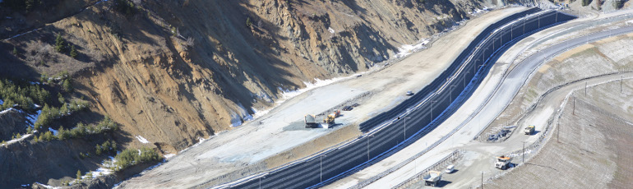

Рисунок 1 ‒ Пример укрепления грунтов

С течением времени использование геосинтетиков стремительно увеличивается в различных областях применения, таких как гидротехническое, дорожное, подземное и природоохранное строительство. Эта тенденция обусловлена повышением сложности и ответственности архитектурных и строительных решений, особенно в условиях сложных инженерно-геологических и климатических характеристик, а также растущей урбанизацией территорий. В связи с этим, возникает необходимость применения новых технологий, конструкций и материалов.
Геосинтетические материалы находят свое применение в создании армированных насыпей с более крутым уклоном, чем это предусмотрено нормативами, а также в строительстве подпорных сооружений. Они также позволяют осуществлять строительство на слабых или техногенных грунтах, выполнять мелиорационные работы, обеспечивать водопонижение и защищать сооружения от воздействий вибрации [5].

1.1 Общие сведения

1.1.1 Область применения армированных геосентетических материалов
Промышленное строительство: представляет собой возведение объектов производственного, складского, выставочного и прочего назначения. Строительство обычно носит обширный характер и включает целый комплекс конструкций. Большую роль играет качество применяемых материалов, технологии, используемые при строительстве, а также скорость возведения построек и соответствие экологическим нормам.
Автодорожное строительство: Строительство автодорог, а также их реконструкция на сегодняшний день строиться с качественными и минимальными финансовыми затратами, применяя при строительстве геосинтетические материалы. Разнообразие геосинтетиков позволяет реализовать множество инженерных решений.
Железнодорожное строительство: Благодаря использованию геосинтетических материалов, улучшаются эксплуатационные характеристики и качество созданных железнодорожных путей.
Строительство аэродромов: Аэродромы проектируются и строятся с учетом того, чтобы их асфальтовое покрытие могло выдержать высокие нагрузки при взлете и приземлении воздушного транспорта. Для армирования взлетных полос используют геосинтетические продукты (геосинтетики) – полимерные материалы, с помощью которых можно значительно повысить износостойкость конструкций.
Гражданское строительство: предполагает возведение масштабных сооружений, к которым можно отнести: административные, жилые, офисные здания, больницы, объекты коммунальной сферы и общественного питания и т.д. Гражданское строительство включает в себя различные направления, и требует постоянного обновления технологий и применения современных материалов. Геосинтетические материалы (геосинтетики) относятся к экологичным материалам, и их применение при строительстве не наносит вреда внешней экосистеме [6].
Строительство полигонов ТБО: Одной из актуальных проблем современности, является строительство полигонов твердых бытовых отходов (ТБО). Утилизация ТБО должна соответствовать нормам экологической безопасности и высокому уровню биологической защиты от распространения продуктов распада и гниения утилизируемых отходов. Для этого, необходимо создание эффективного защитного слоя, который не позволит отходам распространяться в окружающую среду.
Тоннельное строительство: Использование геосинтетических материалов предполагает проведение мероприятий по гидрозащите конструкций, а также создание хорошей дренажной системы для обеспечения их полной водонепроницаемости. Геомембрана позволяет создать хорошую гидроизоляционную защиту.
Дренажные системы: смена сезонов, особенности региональных климатических условий, вынуждают создавать дренажные системы. С их помощью, от строительных объектов отводится излишняя влага, которая может стать причиной разрушения. Качественный дренаж позволяет предотвратить проблемы, вызванные присутствием воды вблизи сооружений [7].

1.2 Применяемые материалы для армирования грунтовых насыпей

1.2.1 Типы геосинтетических материалов
Согласно определению ASTM D4439, геосинтетика определяется как плоский продукт, изготовленный из полимерного материала, используемый с грунтом, породой, землей или другим материалом, связанным с геотехнической инженерией, как неотъемлемая часть искусственного проекта, структуры или системы.
В данном определении геосинтетик ‒ это в основном полимерный материал, хотя также используются резина, стекловолокно и природные материалы.
Армированные материалы, изготовленные из полимерных материалов, производят из полипропилена, полиэтилена или поливинилхлорида.
В настоящее время в мировой практике существует разнообразие армирующих материалов, причем значительная их часть составляют геосинтетические материалы, созданные на основе синтетического полимерного волокна. Эти материалы производятся из полипропилена (PP), полиэстера (PET) или поливинилхлорида (PVC). Кроме того, применяются следующие ткани или сырье для изготовления сплошных материалов и решеток: полиамид (РА), полиэтилен (РЕ), полиэстер (PES) и полипропилен (РР), которые известны как полиолефины. Для придания специальных характеристик "продукту" могут использоваться добавки, такие как стабилизаторы, и могут быть применены оболочки из поливинилхлорида (ПВХ), полиэтилена (РЕ) или битума.
Также в качестве армирующих материалов применяются разлагаемые натуральные материалы, такие как лен, джут или кокос, которые используются для защиты поверхности грунтового основания.
В зависимости от геометрии, типа изготовленного материала и его функции, геосинтетические материалы могут быть разделены на следующие виды: геотекстиль, георешетки, геосетки, геомембраны, геосинтетические глиняные вкладыши, геотрубы, геокомпозиты, а также другие формы, такие как нитевидные грунтовые массы, полимерные анкеры, инкапсулированные грунтовые ячейки, геоформы и легкие наполнители (рисунок 2) [8].
Геосинтетические материалы обладают рядом уникальных свойств:
‒ высокой прочностью;
‒ химической стойкостью;
‒ долговечностью (срок эксплуатации до 100 лет);
‒ высокой температуростойкостью;
‒ низкой материалоемкостью;
‒ небольшим весом.

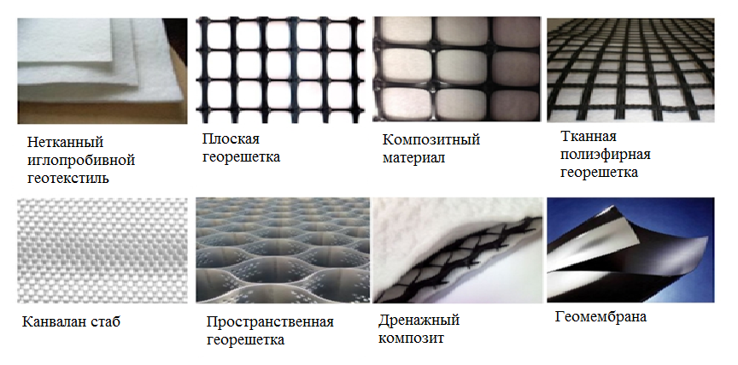
Рисунок 2 ‒ Виды геосентетических материалов

По структуре геосинтетические материалы подразделяются на:
‒ геотекстиль;
‒ георешетки;
‒ геосетки;
‒ геокомпозиты;
‒ геоматы;
‒ геокамеры;
‒ геомембраны.
По проницаемости геосинтетики разбивают на 5 категорий:
‒ изоляционные;
‒ влагонепроницаемые;
‒ газонепроницаемые;
‒ фильтрующие;
‒ дренажные.
По форме и содержанию материалы делятся на: сыпучие, рулонные и геопены.
По степени деформируемости под действием нагрузки подразделяются на: нерастяжимые, растяжимые и сверхрастяжимые.
Георешётка. Используется в грунте для армирования различных конструктивных элементов сооружений. Передача силы нагрузки между грунтом и георешёткой осуществляется через трение, в котором при достаточной узловой жёсткости можно также дополнительно получить сопротивление грунту узлов и перемычек. Георешётки применяются также при армировании асфальтобетонных покрытий при их ремонте, реконструкции и в случаях борьбы с отражёнными трещинами [9].
Экструдированные георешетки подразделяются на следующие две категории в зависимости от направления растяжения при их производстве:
Одноосная георешетка: Георешетка, произведенная путем продольного растяжения регулярно и поэтому обладает гораздо более высокой прочностью на растяжение в продольном направлении прочность на разрыв гораздо выше, чем прочность на разрыв в поперечном направлении.
Двухосная георешетка: Георешетка, полученная путем растяжения как в продольном, так и в поперечном направлениях регулярно перфорированного полимерного листа, и поэтому она обладает равной прочностью на растяжение как в продольном, так и в поперечном направлениях [10].
Поперечном направлениях регулярно перфорированного полимерного листа, и поэтому она обладает равной прочностью на растяжение как в продольном, так и в поперечном направлениях.
На первый взгляд, геосетки похожи на георешетки; однако геосетки отличаются от георешеток, не в основном материалом или конфигурацией, а своими функциями по внутриплоскостному дренажу жидкостей или газов.
Геомембрана: Это плоский, относительно непроницаемый, синтетический лист, изготовленный из материалов с низкой проницаемостью для контроля миграции жидкости в проекте в качестве барьера или лайнер. Материалы могут быть полимерными, асфальтовыми или их комбинацией. Термин барьер применяется, когда геомембрана используется внутри земляного массива [11].

1.3 Основные принципы организации работы армированных геосентетических материалов для устойчивости грунтовой насыпи
Современные рыночные условия определяют требования к непрерывному повышению экономической эффективности в строительной отрасли. Выполнение этих требований возможно за счет применения ресурсосберегающих технологий.
Разнообразие задач строительства транспортной инфраструктуры в различных геологических, климатических и прочих условиях приходиться находить новые способы проектного решения, а также применение новых материалов. Увеличиваются требования к скоростному режиму, осевым нагрузкам, а также повышению пропускной способности, как на действующих, так и на строящихся дорогах. Все эти факторы учитываются при проектировании [12].
Характеристики грунтов, обладающих высокой прочностью на сжатие и сдвиги и малой на растяжение, могут быть значительно улучшены путем введения упрочняющих элементов в направлении относительной деформации растяжения. Такую проблему как проскальзывания грунта над (под) или между армирующими элементами. В эксперименте Королькова Р.А. был вычислен коэффициент взаимодействия георешетки и геотекстиля с песком и суглинком, значения которого позже были уточнены другими исследователями, а также показана его зависимость от давления.
Значения сведены в таблицу 1.

Таблица 1 ‒ Коэффициент взаимодействия георешетки и геотекстиля с песком

Тип системы | Нормальное напряжение кПА | Коэффициент трения
Песок –георешетка | 50 | 0,86
 | 100 | 0,939
 | 200 | 0,927
Песок-геотектиль | 50 | 0,745
 | 100 | 0,907
 | 200 | 0,841

По данным экспериментов можно увидеть, что коэффициент трения георешетки превосходит значения для геотекстиля, георешетка лучше справляется с проблемой проскальзывания грунта, чем геотекстиль. Также георешетка, значительно уменьшает процессы деформации дорожного полотна, что увеличивает его срок эксплуатации и гарантирует экономию затрат на его содержание и ремонт. Автомобильные дороги, имеющие в основании георешетку, не подвергаются ремонту на протяжении 10 лет. При этом комбинированное использование геотекстиля и георешетки позволяет достичь лучшего результата, наиболее эффективно сочетая преимущества обоих материалов [13].
Склоны могут быть естественными или искусственными (срезанные склоны или склоны насыпи). Несколько природных и техногенных факторов, которые были определены как причина неустойчивости склонов, хорошо известны инженерно-геотехническому сообществу. Проблемы устойчивости естественных склонов радикально отличаются от тех, которые возникают при строительстве искусственных склонов, в основном, с точки зрения природы грунтовых материалов, условий окружающей среды, местоположения уровня грунтовых вод и т.д. условий, расположения уровня грунтовых вод и истории напряжений. В искусственных склонах также существуют существенные различия между срезами и насыпями. Последние представляют собой сооружения, которые строятся (или, по крайней мере, могут быть построены) из относительно хорошо контролируемых материалов. В разрезах, однако, такой возможности не существует. Разрушение склонов, называемое оползнями (для естественных склонов) или разрушением склонов (искусственное сооружение), может привести к потере имущества, жизни и создать неудобства, для нашей обычной деятельности [14].
Строительство армированных откосов имеет следующие преимущества в следующих областях применения:
‒ ремонт разрушенных откосов;
‒ строительство новых насыпей;
‒ расширение существующих насыпей;
‒ строительство альтернатив подпорным стенам.
Армированные откосы ‒ это, по сути, уплотненные насыпи, которые включают в себя геосинтетическую растягивающуюся арматуру, расположенную в горизонтальных плоскостях. Растягивающая арматура удерживает грунтовую массу вместе, через любую критическую плоскость разрушения для обеспечения устойчивость склона. Облицовочная обработка, начиная от растительности и заканчивая системами армирования, применяется для предотвращения сгребания и сползания с поверхности [15].
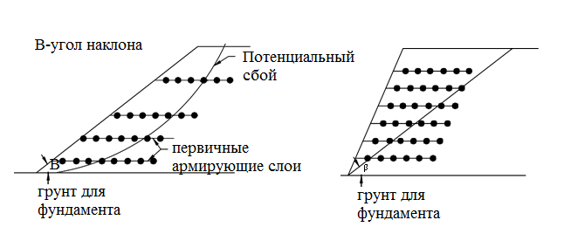
а ‒ увеличение коэффициента безопасности; б ‒ стабилизировать крутую часть склона

Рисунок 3 ‒ Роль арматуры в откосах

Рисунок 3 иллюстрирует два основных применения укрепления склонов для повышения устойчивости: укрепление в зависимости от угла наклона склона, который также представляет собой угол откоса, определяется как самый крутой угол склона, который может быть построен без укрепления.

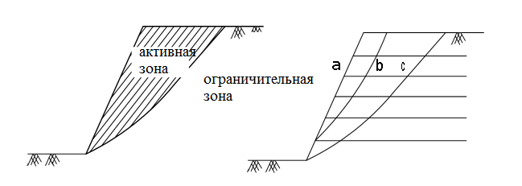

а ‒ более нестабильная; б ‒ зона сдерживания, в которой почва будет оставаться стабильной

Рисунок 4 ‒ Активная зона почвенного склона

Рисунок 4 показывает активную зону почвенного склона, более нестабильную, и зону сдерживания, в которой почва будет оставаться стабильной. Необходимой функцией любой системы армирования является поддерживание целостности активной зоны и эффективного закрепления ее в зоне сдерживания, для поддержания общей целостности почвенного склона. Эта функция может быть достигнута путем введения ряда горизонтальных армирующих элементов.
Такое расположение арматуры связано с тремя основными режимами разрушения, а именно: разрушение при растяжении арматуры, вырывание из зоны удержания или вырывание из активной зоны. При использовании горизонтального армирования, будет трудно защититься от последнего способа разрушения [16].
В исследовании вопроса об оценке сдвигоустойчивости грунтов необходимо учитывать новые свойства зернистой среды, формируемые элементарными частицами. Давление в зернистом слое распределяется от частицы к частице, при этом чем большее количество частиц задействовано в передаче, тем быстрее происходит затухание давления с глубиной. Важной деталью в определении напряженно-деформированного состояния является способ или история формирования структуры слоя зернистого материала. Исследования показывают, что зернистая среда не имеет постоянной плотности, поскольку последняя зависит от того, как расположены частицы относительно друг друга и каковы силы взаимодействия между ними. Взаимодействие между частицами в массиве грунта происходит через контакты и возникающие в них силы трения. На величину трения оказывает влияние множество различных факторов таких как температура, влажность, способ формирования структуры. Особенно последний фактор принят в данной работе за основной в отличие от всех остальных и поэтому его рассмотрению уделено большее внимание. Устойчивость структуры массива зернистого грунта зависит от сил трения, возникающих между частицами. При этом чем сильнее сдавливать частицы друг с другом тем выше будут силы трения между ними. Если насыпать сыпучий грунт на горизонтальную поверхность, то получится конус, сформированный под собственным весом частиц и скоростью их падения. Вытащить частицу из поверхности такого конуса не составит большого труда, но если этот грунт уплотнить, то вытащить частицу будет сложнее. Это объясняется возникшими силами трения. Данное свойство зернистой среды названо гистерезисом напряжений [17].

1.3.1 Достоинства и недостатки традиционных способов повышения прочностных и деформационых характеристик сыпучих грунтов
На сегодняшний день известно много способов повышения прочностных и деформационных характеристик сыпучих грунтов.
Условно данные мероприятия можно разделить на четыре группы:
1. Традиционные способы усиления.
2. Дополняющие конструкцию дорожной одежды элементами, влияющими на распределение нормальных и касательных напряжений.
3. Влияющие, на микроуровне, непосредственно на структуру массива сыпучего грунта, а также на расположение и взаимосвязь между частицами.
4. Исключающие возможное развитие недопустимых деформаций или дефектов.
В качестве основных мероприятий в основном применяются, хорошо зарекомендованные – замена слабого грунта, виброуплотнение. Однако, использование традиционных способов усиления не всегда эффективно, к тому же может приводить к большим экономическим затратам и времени. Так, например, при полной замене грунта на проблемных участках требуется его разработка, вывозка и замена на качественные крупно- и среднезернистые пески или другой грунт с более высокими физико-механическими характеристиками. При производстве работ необходимо дополнительное укрепление откосов от возможных осыпей. Помимо этого, необходимо вводить во временную эксплуатацию объезд, реконструируемого участка, или использовать большое количество транспортных средств, для вывоза старого грунта, что уже значительно увеличивает затраты на реконструкцию земляного полотна [2, р. 58-62].
Ко второй группе относятся мероприятия такие как, например, применение железобетонных плит или лежневого настила уложенных на грунт основания. Данные мероприятия отличает способность повысить несущую способность сыпучих грунтов путем перераспределения напряжений в массиве грунта. Вводимый дополнительный конструктивный слой (элемент) должен обладать свойствами, позволяющими ему воспринять приходящуюся на него нагрузку, распределить её через всю свою толщину и передать её на большую площадь, тем самым снижая величины нормальных и касательных напряжений в нижележащих слоях.
К третьей группе можно отнести мероприятия, например, такие как создание закрепленного путем применения вяжущего на основе цемента, что существенно позволяет добиваться снижения нормальных и касательных напряжений. Применяя подобные мероприятия, осуществляется направленное влияние на структуру грунта, путем искусственного задания определенного набора параметров взаимодействия частиц друг с другом на микроуровне. В свою очередь на макроуровне подобные изменения свойств структуры могут приводить к повышению прочностных и деформационных характеристик грунта.
Четвертую группу представляют технические решения, исключающие возможное применение слабых грунтов или грунтов с недостаточными прочностными и деформационными характеристиками, путем устройства искусственных сооружений, принимающих на себя нагрузки от вышележащих слоев или конструкций и опирающихся на более прочные слои подстилающих грунтов. Наиболее хорошим примером является устройство эстакад, свайного фундамента в комбинации с гибким ростверком и т.д. Очевидно, что подобные решения упрощают задачу о возможности применения слабых грунтов, а также исключают множество проблем на эксплуатационный период с конструкцией дороги, но существенно увеличивают стоимость и период строительства объекта [18].
При новом строительстве или реконструкции линейных сооружений чаще используются различные комбинации представленных выше групп мероприятий, повышающих физико-механические характеристики грунтов. Не представляется возможным, например, возвести насыпь без соответствующего уплотнения слоев основания перед устройством покрытия. Комбинирование мероприятий позволяет наиболее эффективно использовать их преимущества по отдельности и в совокупности. Это становится возможным с появлением новых материалов, техники, способов производства работ и т.д. Но, при всем их многообразии необходимо выбирать комбинацию из наиболее целесообразных для конкретных случаев мероприятий, при чем как с инженерно-технической стороны, так и с экономической [14].

1.3.2 Армирование грунтов геосинтетическими материалами
Отдельно можно выделить применение геосинтетических материалов для решения аналогичных задач. Поскольку рынок геосинтетики богат разными видами материалов, в том числе применяемых для повышения несущей способности грунтов, трудно однозначно определить к какой группе – второй или третьей, их можно отнести. Наиболее правильным будет класифицировать геосинтетические материалы в зависимости от их типа, т.е. конструктивных и физико-механических характеристик. Например, объемные георешетки укладываемые и заполняемые сыпучими грунтами в качестве отдельного конструктивного слоя в дорожную одежду выполняют функцию распределения (снижения) нормальных и касательных напряжений. А применение геосеток или плоских георешеток позволяет на микроуровне повышать устойчивость к деформациям структуры армируемого сыпучего грунта. Однако, следует отметить, что плоские геосетки или георешетки могут применяться для создания так называемого композитного слоя, который имеет отличные от неармированного грунта характеристики. Здесь подразумевается, что геоматериал создает над собой зону из частиц сыпучего грунта, имеющих более прочные связи друг с другом. Последнее позволяет достигать более высоких физико-механических характеристик у армированного конструктивного слоя [19].

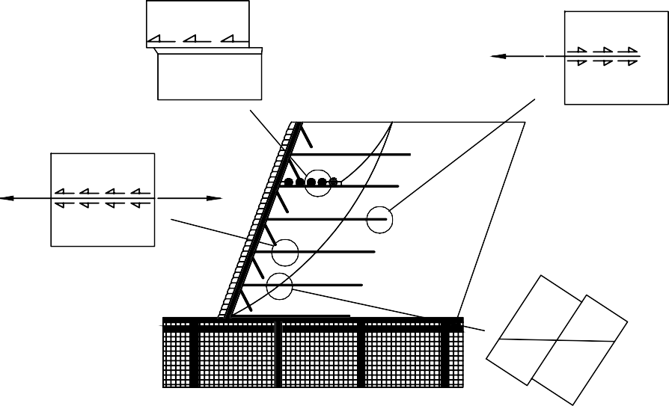
А
В
D
С

Рисунок 5 ‒ Показаны некоторые возможные механизмы разрушения или деформации укрепленного грунта
На рисунке 5 показаны некоторые возможные механизмы разрушения или деформации укрепленного грунта в зависимости от площади и условий нагрузки. На срезе А происходит скольжение, может произойти скольжение грунта по поверхности арматуры, поэтому прямые испытания на сдвиг могут быть для количественной оценки взаимодействия грунта и арматуры в этих условиях.
В области грунт и арматура могут деформироваться в боковом направлении, поэтому испытание на плоскую деформацию аналогично испытанию на растяжение в грунте.
В этом случае можно использовать испытание на деформацию в плоскости, аналогичное испытанию на растяжение в грунте. В области С показана ситуация, когда грунт и арматура сдвигаются, поэтому можно использовать испытание на прямой сдвиг с наклоном арматуры к плоскости сдвига. Может быть использовано испытание на прямой сдвиг с арматурой, наклоненной к плоскости сдвига. В области D происходит выдергивание арматуры, поэтому можно использовать испытания на выдергивание. Следует отметить, что все эти виды испытаний имеют ограничения в моделировании реальных условий, существующих в армированной структуре грунта [20].
Среди различных армирующих материалов геосинтетические материалы широко применяются и их спрос постоянно растет в области стабилизации склонов.
А также учитываются их основные функции и эксплуатационные характеристики, которые учитываются проектировщиками. Целью использования геосинтетиков во всех областях применения является выполнение работы более качественным экономичным способом. Следующие факторы могут быть основными при выборе геосинтетика для использования в качестве арматуры:
‒ прочность на разрыв и жесткость;
‒ характеристики взаимодействия грунта и геосинтетика;
‒ характеристики ползучести;
‒ устойчивость геосинтетика к механическим повреждениям;
‒ долговечность.
Некоторые виды геосинтетики, используемые в качестве армирующих материалов, могут вызвать сложности в работе взаимодействия из-за их геометрических характеристик или долгосрочного использования, зависящего от времени и скорости деформации.
Поэтому в течение последних десятилетий были разработаны различные виды испытаний и теоретических анализов, чтобы улучшить качество армирования, для улучшения понимания взаимодействия грунта с армированием, при использовании геосинтетических материалов [21].
Когда геосинтетические материалы используются для армирования грунта, важно, чтобы связь, созданная между грунтом и геосинтетическим материалом, была достаточной для того, чтобы остановить скольжение грунта по геосинтетику или вытягивания геосинтетика из почвы, когда растягивающая нагрузка мобилизуется в геосинтетике. Связь между геосинтетиком и почвой зависит от взаимодействия их контактных поверхностей. Почва-геосинтетик взаимодействие (межфазное трение и/или характеристики сцепления), таким образом, является ключевым элементом в работе армированных геосинтетикой грунтовых конструкций, таких как подпорные стены, откосы и насыпи, а также другие применения, где сопротивление геосинтетики к скольжению или вытягиванию в смоделированных полевых условиях [22].
При исследовании проблем взаимодействия, испытания на выдергивание и прямой сдвиг проводимые в лаборатории испытаниями используемые в дальнейшем для оценки мобилизованных сопротивлений взаимодействию. Практически, испытание на прямой сдвиг является самым точным для изучения взаимодействия между грунтом и арматурой, поскольку оно может имитировать механизм сдвига вдоль потенциальной плоскости разрушения в армированной земляной конструкции. Правильное представление интерфейсов грунт-геосинтетика в режиме прямого сдвига также важно для численного моделирования деформации отклика для армированных конструкций [23].
Однако методы предельного равновесия не дают никакой информации о деформациях грунта. Поэтому, чтобы понять деформационное поведение границы раздела и механизма передачи нагрузки в армированном грунтовом массиве, необходим анализ напряженно-деформированного состояния границы раздела грунт-геосинтетик. Для численного анализа напряженно-деформированного состояния границы раздела почва-геосинтетик, важную роль играет моделирование составляющих границы раздела [24].
Поэтому для границы раздела почва-геосинтетик необходима определяющая модель, которая может описать деформационное упрочнение-размягчение, наряду с реакцией изменения объема или эффектом дилатансии.
Основная идея этого исследования заключалась в проведении экспериментальных исследований и численного моделирования для понимания и оценки взаимодействия между почвами и геосинтетическими материалами, что имеет отношение к большинству применений геосинтетических материалов в процессе стабилизации склонов [25].

1.3.3 Функции геосинтетических материалов
Для любого конкретного применения геосинтетических материалов может существовать одна или несколько функций, которые он должен выполнять в течение срока службы [26].
Выполняют одну или несколько из следующих основных функций, когда используются в контакте с почвой, породой или любым другим материалом, связанным с гражданским строительством [27, 28]:
‒ армирование;
‒ разделение;
‒ фильтрация;
‒ дренаж;
‒ барьер для жидкости;
‒ защита.
Более подробно функциональные особенности геосинтетиков описаны в таблице 2, общая характеристка дан в таблице 3.

Таблица 2 ‒ Функциональные особенности геосинтетиков

Функциональные особенности геосинтетиков
функция | символ | материал | описание
1 | 2 | 3 | 4
Фильтрация | 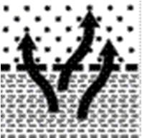 | геотекстиль геокомпозиты | Геотестиль имеет высокую способность пропускать воду, удерживая на контактной поверхности частицы грунта и мусора.
Дренаж | 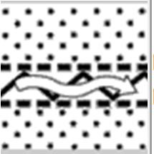 | георешетки геокомпозиты | Дренажные свойства геосинтетиков прекрасно способствуют отводу жидкостей из фундаментов, подвалов. Однако, со временем обнаружилось, что они могут ухудшаться при глубоководном дренажировании вследствие слипания волокон из-за высокого давления.
Разделение | 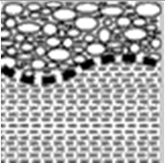 | геотекстиль геокомпозиты | Предотвращает перемешивание двух различных грунтов или материалов.
Обеспе чение безопасности | 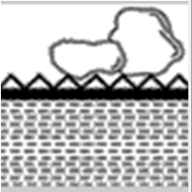 | нетканый геотекстиль геосетки геокомпозиты | Геосинтетик предохраняет от повреждений структуру конструкции, а также материал, из которого она произведена.
Гидроизоляция |  | геомембраны геокомпозиты | Барьер для жидких средств. Уменьшает или вовсе исключает приток воды в рабочие слои. Активно используется при строи тельстве гидротехнических сооружений
Усиление стен/откосов |  | Одноосные георешеткитканый геотекстиль | Эффективны при применении георешеток для укрепления откосов. Это происходит за счет распределение растягивающих усилий в толще грунта.
Усиление слабых грунтов | 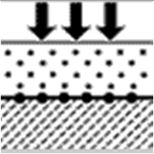 | георешетки двухосные геотекстиль геокомпозиты | Значительное увеличение несущей способности грунта. Особенно важно применение в зоне песков и болот.
Усиление асфальта, бетона | 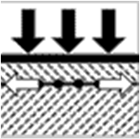 | георешетки двухосные геотекстиль | Геосинтетики повышают выносливость, прочность и сопротивление растяжению у асфальтобетона.
Контроль эрозии и стабилизация поверх ностей | 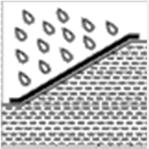 | геоматы геоячейки биоматы биосетки | Предотвращает отделение и перемещение грунта в результате погодных явлений. Обеспечивает противоэрозийный слой. препятствуют скольжению по поверхности.
Ограждение | 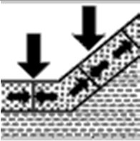 | геоячейки | Сопротивление боковому перемещению грунтовых масс. Особо важно это свойство при прокладке трубопроводов
Продолжение таблицы 2

1 | 2 | 3 | 4
Защита поверхности после реставрации | 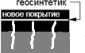 | георешетки геотекстиль геомембраны геосетки | Предотвращает взаимопроникновения контактирующих слоев, решая тем самым, проблему зеркальных трещин, которая свойственна старым дорогам, предотвраще ние или замедление процесса эрозии грунтов, предотвращение повреждения прослоек из других материалов (гидроизоляционных пленочных)
Армирование |  | георешетки, геосетки, геотекстиль и композиты | Геосинтетический материал выполняет функцию армирования, улучшая механические свойства почвенной массы в результате его применения, усиление строительных конструкций в результате перераспределения напряжений от внешних нагрузок и собственного веса.  В зависимости от области применения повышается жесткость насыпи, устойчи вость откосов, несущая способность основа ния, снижается неравномерность осадки

Таблица 3 ‒ Общая характеристика ГМ по наиболее распространенному сырью изготовления (полиамид, полиэфир и полипропилен)

Показатели | Сырье
 | полиэфир | полиамид | полипропилен
Водостойкость | Хорошая | Снижение прочности до 30% при увлажнении | Хорошая
Биостойкость | Хорошая | Хорошая | Хорошая
Стойкость к действию кислотных и щелочных сред, возможных в условиях эксплуатации концентраций | Снижение прочности в щелочной среде с рН ≥ 9 | Дополнительное снижение прочности при рН среды менее 5,5 | Хорошая
Светостойкость | Хорошая | Плохая | Плохая
Механические свойства волокон | Хорошие | Хорошие | Низкая длительная прочность

Плоские георешетки (геосетки) отличаются высокими механическими характеристиками и применяются для создания армирующих прослоек. Полимерными геосетками армируют основания дорожных одежд из крупнофракционных материалов, откосы насыпей, геосетками из стекла- или базальтового волокна - верхние слои дорожных одежд из разного вида асфальтобетонов. Геосетки обычно имеют ячейки с линейными размерами 5 - 40 мм. Наличие и размер ячеек, толщина элементов определяют механические характеристики материалов и степень их связи с материалами контактирующих слоев [29].
Практически, любой геосинтетический материал, применяемый в качестве арматуры, оказывает сопротивление приложенным напряжениям или предотвращает недопустимые деформации в геотехнических конструкциях. В этом процессе геосинтетический материал действует, как натянутый элемент, соединенный с грунтом посредством трения, адгезии, сцепления и удержания. Таким образом, поддерживается стабильность грунтового массива (рисунок 6) [28, с. 108-113].

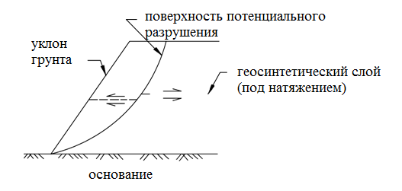

Рисунок 6 ‒ Основной механизм, участвующий в функции укрепления

Существуют различные теории для определения основного механизма армированных грунтов. Геосентетический материал и трение на границах раздела грунт-геосентетик придают кажущуюся целостность системе укрепленного грунта.
Разница между влиянием нерастяжимых и растяжимых армирующих элементов очень существенна с точки зрения поведения системы укрепленного грунта при распределении нагрузки. Грунт, усиленный растяжимым материалом (термин "слоистый грунт") обладает большей растяжимостью и меньшими потерями послепиковой прочности по сравнению с грунтом, армированным нерастяжимым материалом [30-33].
Тем не менее, некоторое сходство между слоистым грунтом и армированным грунтом существует в том, что они препятствуют развитию внутренних растягивающих деформаций в грунте и развивают растягивающие напряжение [34].
Функции армирования подразделяются на следующие две категории:
1. Растягивающий элемент, который поддерживает плоскую нагрузку, как показано на рисунок 7a.
2. Растянутый элемент, который воспринимает не только плоскую, но и нормальную нагрузку, как показано на рисунок 7б.

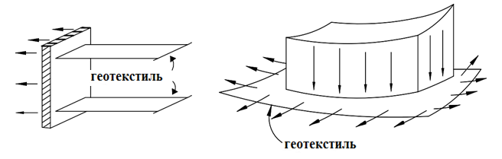

а – растягивающийся элемент; б – напряженный элемент

Рисунок 7 ‒ Функция армирования

Также рассматриваются не два, а три механизма для грунта армирования, потому что, когда геосинтетик работает на растяжение, это может происходить за счет двух различных механизмов: сдвига и крепления. Таким образом, три механизма армирования механизмы, связанные просто с типами нагрузок, которые поддерживаются геосинтетиком [35].

1.3.4 Применения геотекстильных и геопластиковых материалов в отечественной и зарубежной практике
В настоящее время, наряду с лабораторными, полевыми и экспериментальными, ведутся теоретические исследования по созданию комплекса методик и программных продуктов для расчётного аппарата, необходимого при проектировании строительных конструкций с использованием геотекстильных и геопластиковых материалов различного направления. Факторами, определяющими, будет ли геосинтетический материал выполнять требуемые от него функции, являются следующие его свойства: механические, гидравлические, эксплуатационные показатели в условиях той или иной грунтовой среды, куда он будет помещен. Это прежде всего такие показатели, как номинальная прочность, деформативность, фильтрационная способность, ползучесть, долговечность, фрикционные показатели [32, р. 1-10; 36].
Среди разработанных конструкций с геосинтетическими элементами следует выделить такие, как: насыпи с вертикальными ленточными дренами (взамен песчаных) при строительстве дорог на болотах; конструкции укрепления подтопляемых откосов, защиты от водной и ветровой эрозии; конструкции дренажных сооружений; армогрунт; прослойки в конструкциях дорожных одежд со сборными типами покрытий и ряд других [37].
Такие конструкции позволяют повысить надёжность дорожных сооружений, снизить объём использования естественных зернистых материалов, разрабатывать принципиально новые решения [38].
Возможны и другие области применения этой весьма широкой номенклатуры геосинтетики и геопластики, которая производится в настоящее время во всем мире, были разработаны методики, которые позволили выполнить комплекс исследований и определить, с одной стороны, показатели физико-механических свойств геотекстильных материалов, а с другой - соответствующих систем: грунт плюс геосинтетический элемент. Три показателя исследовались в достаточно широком аспекте: фильтрационная и водоотводящая способность, номинальная (предельная) прочность и соответствующая ей деформативность. Вместе с тем, при таком количестве и различном качестве материалов особое значение приобретают следующие аспекты: выбор рациональных типов конструктивных решений; методы расчета, в том числе и программные продукты, позволяющие создавать и использовать необходимые в подобных случаях системы управления базами данных; степень эффективности. По оценке степени эффективности, то здесь необходимо исходить из комплексной оценки конкретных решений, которые включают в себя в качестве конструктивных элементов геосинтетические и геопластиковые материалы. Основные направления получения того или иного эффекта сводятся к:
- повышению или обеспечению надежности и долговечности конструкции;
- снижению материалоемкости;
- уменьшению стоимости;
- повышению технологичности, качества производства работ, возможности контроля в заводских и производственных условиях [39].
Первостепенное значение приобретает долговечность используемых материалов, а, следовательно, и сооружений с элементами из них. Это связано прежде всего с тем, что геосинтетика ‒ это полимерный материал [40].
Долговечность геосинтетических и геопластиковых материалов, используемых в строительной отрасли, определяется комплексом факторов и условий, основными из которых являются: исходное сырье; погодно-климатические воздействия; реакция среды строящегося объекта или отдельных конструктивных элементов; солнечная радиация; расчетные нагрузки и воздействия в процессе строительства и эксплуатации.
В настоящее время в отечественной и зарубежной практике для изготовления геосинтетических и геопластиковых материалов применяют в основном полиамид, полиэфир, полипропилен, полиэтилен, стекловолокно. Для придания специальных свойств в сырье вводят добавки, например, технический углерод (сажу) в качестве стабилизатора от солнечной радиации; пигменты для окраски материала и т.д. На поверхность рассматриваемых материалов могут быть нанесены специальные покрытия (обволакивающие и защитные слои), увеличивающие или придающие адгезионные свойства, необходимые для быстрого и, что самое главное, надежного контакта с рабочими поверхностями контактной среды конструкций и сооружений. Для указанных целей используются поливинилхлорид, полиэтилен, битумные эмульсии, а также специальные материалы, запатентованные в ряде стран. Разработаны также способы термообработки геотекстильных материалов [41].
Долговечность применяемых геосинтетических и геопластиковых материалов высокая (40-120 лет), если материалы не получили серьезные повреждения в процессе строительства и были своевременно защищены от солнечной радиации. Также, следует учитывать чувствительность материалов из полиамида к воздействию сильных щелочей и кислот, а также их набухание в водной среде. Не следует также допускать длительное применение материалов из полиэфира в грунтовых средах с показателем кислотности рН>10.
Снижения гидравлических и фильтрационных свойств можно избежать путем тщательного соблюдения соответствия фильтрационных характеристик, например, нетканых или комбинированных материалов и граничащей с ними грунтовой среды [42].
Долговременная прочность геосинтетических и геопластиковых материалов определяется временем до их разрушения под влиянием длительного воздействия постоянной нагрузки и приростом деформации во времени. Ползучесть и долговременная прочность должны указываться фирмой-изготовителем в паспорте, технических условиях, а также в сертификате на материал по результатам соответствующих испытаний.
При выборе и последующем использовании таких материалов следует учитывать также вопросы экологии, которые с каждым годом становятся все более актуальными, особенно в областях дорожного строительства. Применяемые материалы не должны загрязнять окружающую, в том числе и геологическую, среду вредными веществами, а наоборот, должны препятствовать или поглощать водорастворимые или вымываемые вредные и загрязняющие среду компоненты [43].
Нельзя не отметить роль современных геотекстильных материалов при обеспечении экологической безопасности, особенно при создании специальных полигонов для размещения и захоронения промышленных и твердых бытовых отходов (ТБО). В этих случаях применяют конструкции гидроизолирующих экранов в виде геомембран толщиной 1,5-5 мм. В состав нижнего защитного экрана входит также дренажный слой из геосинтетики для сбора ядовитого фильтрата.
Геосетки, объемные георешетки выпускаются практически во всех развитых странах мира. Они предназначены для укрепительных работ (укрепления конусов, откосов, склонов), армирования крутых откосов, экологических мероприятий. Наиболее рациональная область использования геосеток, выполняемых из полиэтилена, полипропилена, полиэфира, стекловолокна и других материалов, - это армирование асфальтобетонных покрытий, в том числе при их устройстве на старом цементобетонном или асфальтобетонном покрытии для борьбы с отраженными трещинами [44-46].
Объединение сплошных геотекстильных материалов с геосетками и георешетками позволило зарубежным специалистам получить оригинальные композиты, которые особенно удачно применяются практически для всех типов дренажных конструкций, необходимых для регулирования поверхностного и подземного стоков [47].
В Британском стандарте ВS 8006 «Свод правил по армированию грунтов естественного залегания и насыпных грунтов», включающий правила и требования ко всем видам армирования, в том числе и при использовании геосинтетики. В нём содержатся материалы, которые предназначены как для информации, так и для практического руководства. Причём они дают возможность разрабатывать практические рекомендации на достаточно высоком профессиональном уровне.
Британский стандарт реализует опыт инженеров, длительно работавших в области проектирования и строительства армогрунтовых сооружений, и предназначен для специалистов с определённым знанием предмета в качестве основы для проектирования подобных конструкций. Этот стандарт в наибольшей степени отражает взаимосвязь между геотехникой, механикой грунтов и требованиями к современной геосинтетике.
Стандарт разработан из принципов предельных состояний, а основные рекомендации сформулированы на основе запасов прочности с использованием соответствующих коэффициентов запаса материалов и нагружения для различных случаев использования геосинтетики и проектирования сооружений. В последние годы Британский стандарт нашёл своё применение и в отечественной практике. В других странах Европы, таких, как Италия, Финляндия, Франция, этот документ в той или иной степени принят в качестве основополагающего при расчётах, конструировании, организации работ и разработке технологических регламентов для армогрунтовых сооружений. Как следует из краткого анализа в области зарубежных нормативных документов, в ближайшее время должны появиться документы Объединённой Европы, гармонизированные на основе прежде всего немецких норм, а также Британского стандарта, французских, итальянских и, возможно, швейцарских разработок по данному вопросу [48].
Резюмируя краткий анализ состояния дел в области нормативно-технической базы, необходимой при использовании геосинтетики и геопластики в строительстве, можно отметить следующее:
1. Зарубежный опыт представлен значительным объемом документов, начиная со стандартов и кончая отдельными инструкциями. Имеются две группы стандартов и документов - американские и европейские, которые в настоящее время гармонизируются для Объединённой Европы. На их основе выпускаются специальные каталоги по геосинтетике и геопластике. Отдельные фирмы-изготовители различных материалов приводят в своих каталогах их характеристики, требования, области использования, а в некоторых случаях и методики расчетов. Имеются технические условия и требования на поставку и т.д.
2. Отечественная практика характеризуется фрагментарным объемом и номенклатурой документов, которые недостаточно увязаны между собой, в большинстве случаев имеют давний срок издания и лишь в первом приближении могут послужить некоторой приблизительной основой для создания нормативно-технической базы [49].
Вместе с тем, в настоящее время остро ощущается отсутствие нормативной базы в области потребления и производства геосинтетики и геопластики. Создания общей классификации геосинтетики и геопластики для строительства с разграничением областей применения и использования различных материалов отечественного и зарубежного производства в конструкциях;
- разработки требований к материалам, исходя из условий их работы в дорожной конструкции, расширения областей применения для изменения существующих технологий, обоснования расчетных данных;
- подготовки стандартов и методов на различные виды испытаний геосинтетики и геопластики согласно существующим требованиям с последующим созданием технических условий для их производства;
- разработки документов нормативного, инструктивного и методического характера, определяющих технические и технологические принципы работы геосинтетики и геопластики в дорожных конструкциях;
- создания типовых проектных решений с использованием геосинтетики и геопластики;
- подготовки специальных документов, определяющих условия поставки потребителям отечественных и зарубежных материалов;
- объединения всех указанных позиций в общую систему, гибко согласующуюся с нормативными документами потребителей и производителей;
- на основе единой нормативно-технической базы создание системы сертификации отечественных и зарубежных материалов [50].

1.3.5 Технология применения геосинтетики для повышения устойчивости откосов и насыпей
Геосинтетики широко применяются для улучшения как местной, так и общей устойчивости откосов и насыпей [51, 52]. При укреплении откосов геосинтетики выполняют несколько функций:
- Защитный слой: Геосинтетики предотвращают водную эрозию откосов, служа защитным барьером против действия воды.
- Арматура: Геосинтетики предоставляют дополнительную прочность грунту поверхностной зоны откосов, что повышает их устойчивость.
- Фильтр: в некоторых случаях геосинтетики заменяют традиционные минеральные материалы в качестве фильтров, которые предотвращают перемешивание грунтов разной крупности и защищают структуру откосов.
Для достижения более эффективных результатов, геосинтетики могут комбинироваться с биологическими методами укрепления, такими как использование нетканых геосинтетических сеток (применение совместно показано на рисунке 8а. Эти материалы способны защитить откосы в период формирования растительного покрова (обычно первые 2-3 года после строительства), обеспечивая благоприятные условия для развития растительности (регулирование влажности и создание более плотного травяного покрова). Опыт эксплуатации таких конструкций показал, что они способны заменить решетчатые бетонные и деревянные укрепления подтопляемых откосов при высоте ветровых волн до 50 см и скорости течения воды до 1 м/с. Экономический эффект от применения данного решения при возведении насыпи из мелкого намывного песка высотой от 4 до 12 м при заложении откосов 1:2 и высоте подтопления 2-3 м составил свыше 3 р./м укрепления. Для сокращения рабочей длины незакрепленного геосинтетика его полотна следует располагать нормально к урезу воды. Полотна, уложенные с перекрытием 20-15 см, крепили к поверхности откоса деревянными кольями размером 3x3x25 см через 1-1,5 м и дополнительно - у подошвы и бровки откоса в канавках поперечным сечением 25x25 см. Откосы с легким режимом подтопления паводковыми водами и неподтопляемые откосы высоких насыпей можно укреплять с помощью облегченной диагональной решетки из полос геосинтетика шириной 20 см (размер ячеек решетки 100x100 см) по растительному грунту толщиной слоя 10-15 см [53].

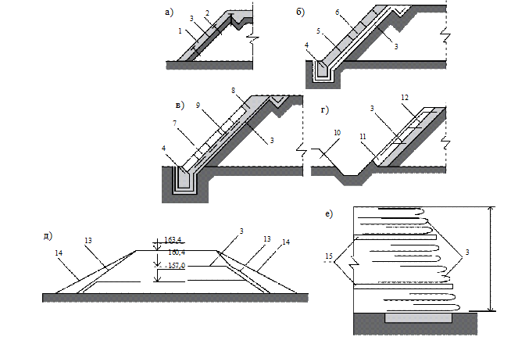

а, б, в, г – повышение местной устойчивости, д, е – общей устойчивости; 1 - растительны грунт; 2 – анкер; 3 – геосинтетика; 4 – упор; 5 – решетка; 6 - заполнение решетки; 7 - бетонные плиты; 8 - технологический песчаный слой; 9 - дополнительные полосы геосинтетики; 10 – насыпь; 11 - глинистый грунт с добавлением извести; 12 – песок; 13 - профиль армированного откоса; 14 - профиль без откоса армирования; 15 - дренажная труба

Рисунок 8 – Применение геосинтетики для повышения устойчивости откосов

Выводы по разделу
1. В первом разделе был проведен детальный обзор отечественного и зарубежного опыта по применению геосинтетических материалов для армирования грунтов. Применение этих материалов существенно улучшает механические свойства грунтов, увеличивая их устойчивость и долговечность. Особое внимание уделено практике использования геосинтетики в Казахстане, где такие материалы находят широкое применение, особенно в условиях слабонесущих грунтов и сложных климатических условиях.
2. Основными преимуществами применения геосинтетических материалов являются:
- экономичность и простота укладки;
- повышение прочностных характеристик грунтовых насыпей;
- возможность использования на сложных участках строительства, таких как болотистые и слабонесущие грунты.
Комбинированное использование различных типов геосинтетики, таких как георешетки и геотекстиль, позволяет достигать значительных успехов в укреплении грунтов и повышении устойчивости сооружений. Эти материалы способствуют эффективному распределению нагрузки и увеличивают долговечность конструкций.
3. Вопросы повышения несущей способности грунтов остаются важными и актуальными при проектировании транспортных сооружений, укреплении откосов и насыпей. Разнообразные природно-климатические, инженерно-геологические и территориальные условия создают определенные ограничения для выбора наилучших методов и мероприятий, направленных на увеличение физико-механических характеристик грунтов, включая сыпучие грунты.
При решении этих задач необходимо учитывать период строительства объекта, поскольку некоторые технологии могут быть применены в холодное время года, тогда как другие лучше подходят для выполнения работ в теплый период. Таким образом, задачи по укреплению грунтов требуют комплексного подхода с учетом современных инновационных решений.
4. Оптимальный выбор технологий и материалов зависит от специфики каждого конкретного проекта, а также от требований по безопасности, долговечности и стабильности сооружений. Инженеры и проектировщики должны учитывать все факторы и возможности, чтобы разработать наилучшее решение, обеспечивающее не только повышение несущей способности грунтов, но и устойчивость и долговечность сооружений в условиях разнообразных внешних воздействий [54].

2 Лабораторные исследования геосинтетических материалов

Использование геосинтетических материалов для укрепления земляных конструкций, особенно при стабилизации склонов, стало широко применяться в последние 40 лет. Геотекстиль и георешетки помогают повысить устойчивость крутых склонов, предотвращая их разрушение. Основная функция этих материалов ‒ поглощение растягивающих напряжений, возникающих в грунтовом массиве [55, 56].
При использовании геосинтетики возникает критическая зона между грунтом и армирующим материалом, называемая границей раздела почва-геосинтетик. Ее поведение при сдвиге играет важную роль в обеспечении устойчивости насыпи, так как разрушение может происходить именно вдоль этой границы [55, р. 83-95].
Применение геосинтетики позволяет повысить стабильность склонов за счет перераспределения нагрузки и увеличения прочности грунта. Эти материалы используются в строительстве откосов дорог и железных дорог, подпорных стен и других земляных сооружений. Они помогают продлить срок службы конструкций, снизить риски разрушений и повысить безопасность инфраструктурных объектов [55, р. 83-95; 56, р. 14-38].
Границы раздела между грунтом и армирующим материалом зависят как от типа армирования, так и от свойств грунта. Основные виды геосинтетики для укрепления грунтовых конструкций ‒ геотекстиль, георешетки и геоячейки. Чтобы определить пригодность материала, необходимо оценить его механические характеристики и способность взаимодействовать с грунтом [57].
Механизмы взаимодействия грунта и геосинтетики включают:
- Скольжение грунта по поверхности арматуры ‒ характерно для геотекстиля, так как почвенные частицы не сцепляются с гладкими поверхностями.
- Выдергивание арматуры из грунта ‒ встречается в георешетках, где продольные и поперечные ребра создают дополнительное сопротивление.
Испытания на прямой сдвиг и выдергивание позволяют количественно оценить сцепление грунта с армирующим материалом. Эти исследования необходимы при проектировании армированных конструкций, так как помогают определить их прочность и устойчивость [54, р. 263-267; 58].
Сопротивление сдвигу геотекстиля определяется за счет трения между его поверхностью и частицами почвы. В случае георешеток взаимодействие грунта с материалом включает несколько механизмов:
- сдвиг между почвой и поверхностью геосинтетика вдоль плоскости армирования;
- сопротивление ребер георешетки сдвигу грунта;
- внутреннее сопротивление сдвигу почвы внутри ячеек георешетки [59].
Испытания на прямой сдвиг считаются надежным методом для изучения взаимодействия армирующего материала с грунтом, так как они моделируют реальные условия эксплуатации армированных конструкций. Однако поведение георешетки при взаимодействии с грунтом зависит от типа испытания, так как разные методы могут давать разные результаты. Исследования показывают, что относительное смещение георешетки и сила выдергивания можно предсказать на основе испытаний на сдвиг [58, р. 1-9; 60].
Методы анализа устойчивости армированных насыпей
С развитием технологий армирования грунтов были разработаны методы анализа устойчивости армированных насыпей. Основные подходы включают:
- Метод предельного равновесия – оценивает устойчивость грунта на грани разрушения.
- Метод предельного анализа – используется для прогнозирования зон возможного обрушения.
- Метод линии скольжения – анализирует возможные траектории разрушения насыпи.
- Метод конечных элементов – учитывает различные параметры грунта и арматуры для детального расчета устойчивости [61].
Исследование влияния армирования на устойчивость насыпи
В данной работе исследуется влияние армирования на устойчивость золошлаковых насыпей. В качестве армирующего материала использованы полиэтиленовые георешетки. Объект исследования ‒ золошлаковая насыпь, расположенная на территории металлургического комбината в г. Темиртау.
Для изучения устойчивости насыпи проведены модельные испытания в масштабе 1:30. Подбор эквивалентного материала осуществлялся на основе лабораторных исследований и закона динамического подобия. В результате расчетов были получены коэффициенты, позволяющие количественно оценить влияние армирования на устойчивость насыпи [17, р. 15-36].
Применение геосинтетики позволяет возводить более крутые и устойчивые насыпи. По сравнению с другими методами стабилизации грунта, конструкции с армированием геосинтетическими материалами являются экономически выгодным решением. Они снижают затраты на строительство и повышают долговечность сооружений [17, р. 15-36]. Однако, для качественного проектирования и расчетов работы геосинтетических материалов в грунтовых условиях необходимо качественная оценка их физико-механических характеристик в лабораторных условиях исследования.

2.1 Классификация лабораторных испытаний геосинтетических материалов (георешеток)
Лабораторные испытания – это комплексные мероприятия по исследованию и измерению тех или иных характеристик продукции, оценке их соответствия установленным стандартом, проектом или иным специализированным документом в отношении качества безопасности и надежности при эксплуатации. Лабораторные испытания, проводятся при заданных условиях, как правило, до достижения пост критического состояния (разрыв, пробивание, извлечение и пр.) для оценки максимальных, предельных показаний материала (физических и механических), до исчерпания его полного ресурса [62-65].
К физическим характеристикам относят свойства, присущие материалу вне какого-либо механического воздействия на него: плотность, влажность, температура плавления и пр.
К механическим характеристикам относят свойства, проявляемые материалом при каком-либо механическом воздействии (сжатие, растяжение, кручение) на него: модуль деформации, прочность, сцепление и пр. [66-69].
Лабораторные испытания проводят согласно требованиям, регламентированными стандартом.
В таблице 4 представлена сводная информация по видам лабораторных испытаний георешеток как по ASTM, так и по ГОСТ (которые были подобраны из условия максимальной приближенности, а не точного соответствия).

Таблица 4 ‒ Сводная информация по видам лабораторных испытаний георешеток по ASTM и по ГОСТ

Наименование показателя или норматива | ASTM | ГОСТ
Жесткость (гибкость) георешетки | ASTM 7748  ASTM D1388 | ГОСТ Р 55033 (гибкость при отрицате льных температурах)
Прочность на растяжение | ASTM D6637 | ГОСТ 32491
Прочность узловой связи (соединения) | ASTM D7737 | ГОСТ 32491  ГОСТ 32804 (Пр.Г)
Испытание с грунтом прямым срезом | ASTM 5321
Испытание на выдергивающие нагрузки | ASTM 6706
Ползучесть при воздействии растягивающих усилий (разрушение при ползучести) | ASTM D5262  ASTM D2990 | ГОСТ Р 57714  ГОСТ 32804 (Пр.К)
Испытание геокомпозита с глиняным вкладышем на растяжение | - | ГОСТ 32491
Определение прочности узловых связей геокомпозита | - | -
Испытание геокомпозита с глиняным вкладышем с грунтом прямым срезом | ASTM D6243 | -
Определение водопоглощения бентонита | - | СТ РК ISO 10769-2017
Определение газопроницаемости геокомпозита с глиняным вкладышем | - | СТ РК ISO 10773-2017

2.2 Определение физических характеристик геосинтетических материалов
К физическим характеристикам относят свойства, присущие материалу вне какого-либо механического воздействия на него: плотность, влажность, температура плавления и пр.
В данном подразделе приведены основные физические характеристики геосинтетических материалов и методы их лабораторного измерения по требованиям стандартов ASTM и ГОСТ.
Физические характеристики георешетки являются важными параметрами, определяющими её работоспособность в конструкциях, предназначенных для армирования грунтовых насыпей. Определение этих характеристик позволяет оценить качество материала, его соответствие требованиям проектирования и эффективность применения в условиях эксплуатации.
К основным физическим характеристикам георешетки относятся:
- масса на единицу площади (г/м²) – параметр, влияющий на механическую прочность и устойчивость материала к внешним нагрузкам.
- толщина (мм) – один из ключевых факторов, определяющих способность георешетки сохранять свою структуру под нагрузками.
- размер ячеек (мм) – важный показатель, определяющий степень взаимодействия георешетки с грунтовым массивом и эффективность распределения нагрузки.
- жесткость (Н·м²/рад) – характеризует сопротивление георешетки деформациям, возникающим в процессе эксплуатации.
- Воздухопроницаемость и водопроницаемость (м³/м²·с) – параметры, влияющие на фильтрационные свойства материала и его способность обеспечивать дренаж в составе грунтовой конструкции [70].
Определение физических характеристик георешетки выполняется в соответствии с нормативными требованиями ASTM и ГОСТ. Испытания проводятся с использованием лабораторного оборудования, позволяющего получать точные количественные показатели. В частности, масса определяется взвешиванием образцов на лабораторных весах, толщина измеряется при помощи микрометра, а размер ячеек – посредством линейных измерений на образцах стандартных размеров.
Результаты испытаний позволяют проводить анализ соответствия георешетки требованиям нормативных документов и проектных решений, а также выбирать оптимальный вариант армирующего материала для конкретных условий эксплуатации.

2.2.1 Измерение линейных размеров (длина, ширина, толщина)
Определение и измерение линейных размеров геосинтетических материалов относится к базовой оценке физических параметров материала. Определение длины и ширины материала проводят как для партии товара в рулоне, так и для отдельных волокон, образующих структуру материала. Основой метода испытаний является измерение с использованием мерных инструментов (рулетка, лента, линейка) или калибровочных механизмов (барабан и пр.) [71].
Линейные размеры полимеров определяют согласно требованиям следующих стандартов [72]:
ASTM D751 «Standard Test Methods for Coated Fabrics».
- ASTM D5199 «Standard Test Methods for Measuring the Normal Thicknesses of Geosynthetics».
- ASTM D5994 «Standard Test Methods for Measuring the Core Thicknesses of textured Geosynthetics».
- ГОСТ 33694 «Пластмассы. Определение линейных размеров образцов для испытаний».
- ГОСТ 50276 «Материалы геотекстильные. Метод определения толщины при определенных давлениях».
- ГОСТ 56616 «Геомембраны гидроизоляционные полиэтиленовые рулонные».
Измерения проводят на калиброванном оборудовании с предварительной выдержкой образцов при температуре 23±2°С в течение 2 часов.
Согласно ГОСТ 33694 количество точек для определения геометрических размеров (длина, ширина, толщина) зависит от формы и типа образца, но для определения среднего значения, точек должно быть не менее трех для каждого размера. При этом точки замеров должны располагаться на максимальном удалении друг от друга.
Для определения геометрических размеров стандарт регламентирует использование следующие средства измерения (Интерпретация ГОСТ):
Измерения микрометром:
Приводят измерительные поверхности микрометра в контакт с образцом в точке измерения. Вращают микрометрический винт или трещотку с такой скоростью, которая позволит легко отслеживать изменения показаний шкалы или цифрового дисплея. Продолжают вращать микрометрический винт, пока обе измерительные поверхности не окажутся плотно прижатыми к испытуемому образцу. Трещотку микрометра вращают до тех пор, пока запор не издаст троекратный щелчок. Фиксируют полученный результат
Измерения штангенциркулем:
Поступательно перемещают подвижную контактную часть штангенциркуля до тех пор, пока обе измерительные поверхности штангенциркуля не соприкоснутся с поверхностью испытуемого образца, не сдавливая и не повреждая его. Слегка передвигают образец туда и обратно, одновременно медленно смыкая контактные поверхности штангенциркуля до тех пор, пока не будет ощущаться сопротивление. Фиксируют полученный результат
Измерения многооборотным рычажно-зубчатым индикатором:
Помещают многооборотный рычажно-зубчатый индикатор на твердый, ровный и чистый стол или подставку, которая не будет вибрировать при проведении измерений. Убеждаются в чистоте контактных поверхностей измерительного наконечника прижимной лапки и опорной площадки. Обнуляют показания прибора. Слегка приподнимают измерительный наконечник. Передвигают испытуемый образец таким образом, чтобы индикатор оказался в первой точке измерения, и затем опускают измерительный наконечник до показателя, приблизительно превышающего ожидаемый результат на 7-10 мм. Резко опускают лапку на поверхность образца. Данная процедура позволяет минимизировать небольшие погрешности измерения, создаваемые при медленном опускании лапки на испытуемый образец. Фиксируют показания на циферблате.
Измерения бесконтактными средствами измерений:
Калибровку средств измерений и измерение с их помощью проводят согласно инструкции изготовителя
Измерения металлической линейкой:
Процедуру измерения размеров образца металлической линейкой при необходимости приводят в нормативном документе или технической документации на конкретный метод испытания.
Стандарт ASTM D5199 «Standard Test Method for Measuring the Nominal Thickness of Geosynthetics» регламентирует использование толщиномера с диаметром штока 56,4 мм, который обеспечивает постепенное приложение прижимного усилия до 2±0,02 кПа. В отличие от требований ASTM D3773, измерения проводят при влажности 60 ± 10% и при той же температуре 21±2⁰С, с предварительным кондиционированием образца до постоянной массы. Испытанию подвергаются не менее 10 опытных образцов, взятых равномерно из рулона (партии). Измерения толщины проводится по истечению 5 секунд после приложения полного прижимного усилия.

2.2.2 Определение массы, веса, плотности, удельного веса и specific gravity геосинтетических материалов
Масса, вес, плотность и удельный вес также относят к базовым физическим параметрам геосинтетического материала.
В строительном контексте масса и вес это составляющая гравитационного воздействия на материал и ассоциируется в основном с массой покоя. Тем не менее масса, как мера инертности (мера сопротивления тела изменению скорости), относится к скалярной величине, измеряется в килограммах (кг) [73].
Вес (W) это прежде всего сила, с которой тело действует на опору, определяется как произведение массы тела (m) на ускорение свободного падения (g), относится к векторной величине, измеряется в ньютонах (Н):

$W=m∙g$, Н

Плотность (ρ) это физическая величина, определяется как отношение массы тела (m) к занимаемому им объему (V), измеряется в кг/м²:

$ρ=m/V$, кг/м³

Поверхностная плотность (ρ_{А}) это физическая величина, определяется как отношение массы тела (m) к площади его поверхности (А), применяется больше для характеристики толщины материала, измеряется в кг/м²:

$ρ_{A}=m/A$, г/м²

Удельный вес (γ) это физическая величина, определяется как отношение веса тела (W) к занимаемому им объему (V), измеряется в Па:

$γ=\frac{m∙g}{V}=\frac{W}{V}$, Н/м³

Или произведение плотности (ρ) на ускорение свободного падения (g):

$γ=ρ∙g$, Н/м³

Физический смысл specific gravity (G_{s}) заключается в отношении плотности измеряемого материала (ρ) к плотности дистиллированной воды (ρ_{w}), при температуре 23⁰С:

$G_{s}=\frac{ρ}{ρ_{w}}$, %

Определение вышеуказанных характеристик опытного образца, кроме specific gravity (требуется дополнительные измерения) основано на измерении его линейных размеров и массы.
Стандарт ASTM D751 «Standard Test Methods for Coated Fabrics» регламентирует два вида измерений массы (плотности и удельного веса):
- метод, применимый к лоскуту или рулону (method applicable to a piece, cut, or roll). Взвешивание материала проводится на калиброванных весах, точностью измерения 0,25%. Определяются геометрические параметры измеряемого материала (длина, ширина, толщина). Рассчитывается плотность или удельный вес;
- метод, применимый к образцам (method applicable to a sample). Метод применяется в тех случаях, когда в лабораторию поступают образцы малого размера. Перед измерениями необходимо подготовить образец площадью не менее 129 см², или несколько квадратных образцов, размерами не менее 50 мм, общей площадью 129 см². Взвешивание и измерение аналогично первому методу, на весах, точностью измерения 0,25%. Результаты измерений относят только к отобранному образцу.
Требования по измерению массы (плотности и удельного веса), регламентированы стандартом ГОСТ 50277 «Материалы геотекстильные. Метод определения поверхностной плотности».
Испытаниям подвергаются не менее 10 образцов круглой или квадратной формы, площадью 100 см² (рисунок 2.3). При этом площадь пробы определяется с точностью 0,5%, измерение массы с точностью 0,1%.
Перед испытанием проводят кондиционирование в течение 24 ч. Указания к климатическим условиям не регламентированы [74].
Определение удельного веса сводится к следующим действиям:
- определить длину опытного образца, согласно одному из вышеуказанных стандартов;
- определить ширину опытного образца, согласно требованиям вышеуказанных стандартов;
- определить вес опытного образца согласно требованиям вышеуказанных стандартов, как правило на калибрированных весах, погрешностью до 0,1%;
- провести расчет удельного веса как отношение веса образца к площади, г/м².
Требования по измерению specific gravity, регламентированы стандартом ASTM D792 «Density and Specific Gravity (Relative Density) of Plastic by Displacement».
Последовательность измерений:
- определить плотность опытного образца при влажности 50±5% и температуре 23±2°С. Если плотность образца менее 1 г/см³, то необходимо взвесить опытный образец точностью 0,1 мг, если более, точностью 1 мг. При необходимости образец подвешивается на тонкой проволоке на держателе на высоте 25 мм от дна сосуда (при этом предварительно определяется масса проволоки);
- погрузить опытный образец в дистиллированную воду (или иную жидкость), при необходимости использовать грузило для погружения образца. При этом образец не должен соприкасаться с сосудом (рисунок 9). При необходимости, посредством проволоки удалить с поверхности образца (держателя и грузила) пузырьки воздуха;

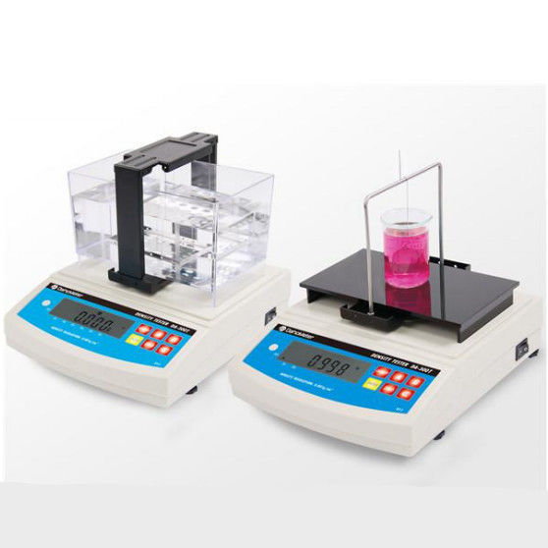

Рисунок 9 – Прибор для определения удельной массы

- определить массу взвешенного образца, погруженного в воду (или иную жидкость);
- определить массу держателя (и грузила), погруженного в воду (или иную жидкость) на ту же глубину, что и опытный образец;
- повторить испытания для второго образца (Для одной партии, как правило проводят не менее двух испытаний);
- произвести расчет удельной массы:

$$G_{s}=\frac{a}{a+w-b}$$

где a – масса опытного образца при заданной влажности и температуре, кг;
b – масса взвешенного опытного образца, грузила и частично погруженной проволоки, кг;
w – масса взвешенного грузила и частично погруженной проволоки, кг.
Расчет плотности:

$ρ=G_{s}∙997,5$, кг/м³

2.2.3 Определение жесткости георешетки (геокомпозита)
Метод испытаний предназначен для определения характеристик жесткости георешеток или композитных геосинтетических материалов (преимущественно георешетка-геотекстиль) по ASTM 7748.
Метод предполагает измерение длины консольной части изгибающегося опытного образца под собственной массой. Метод испытаний предназначен для контроля качества и оценке соответствия жесткости материала при изгибе. Результаты исследований показали, что размеры образца не влияют на результат испытания. Тем не менее, для исключения краевого эффекта скручивания (из-за большой жесткость на конце рулона) рекомендуется использовать опытный образец с большей шириной [75, 76].
В соответствии с рисунком 10, испытания проводят на горизонтальной платформе с минимальной площадью 100 на 900 мм (4 на 36 дюймов), имеющая плоскую гладкую алюминиевую поверхность с низким коэффициентом трения. Платформа ложна быть снабжена пузырьковым уровнем. Платформа должна быть снабжена наклонной поверхность под углом 41,5 +/-0,5⁰. Подвижная часть платформы (слайд), представлена металлической пластиной, площадью поверхности не менее 50 на 200 мм (2 на 8 дюймов) толщиной 3 мм (1/8 дюйма), массой 270 +/- 5 г.

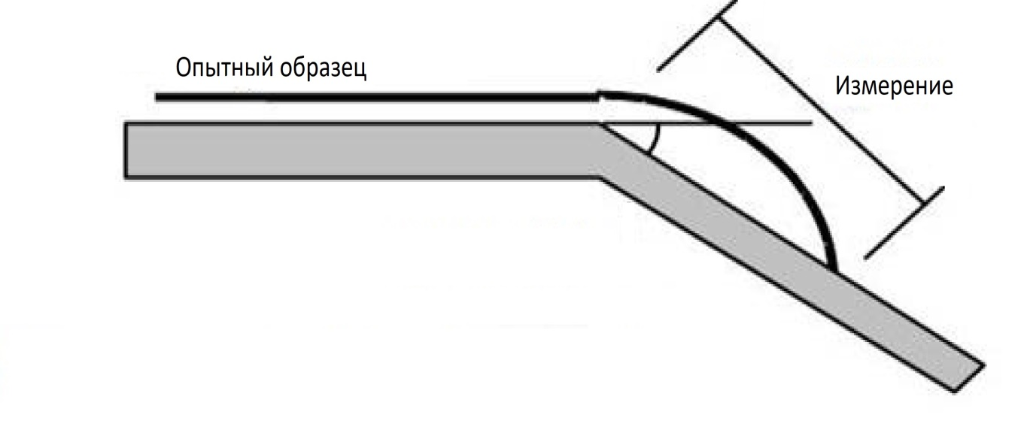
а

Рисунок 10 – Испытательная платформа, лист 1
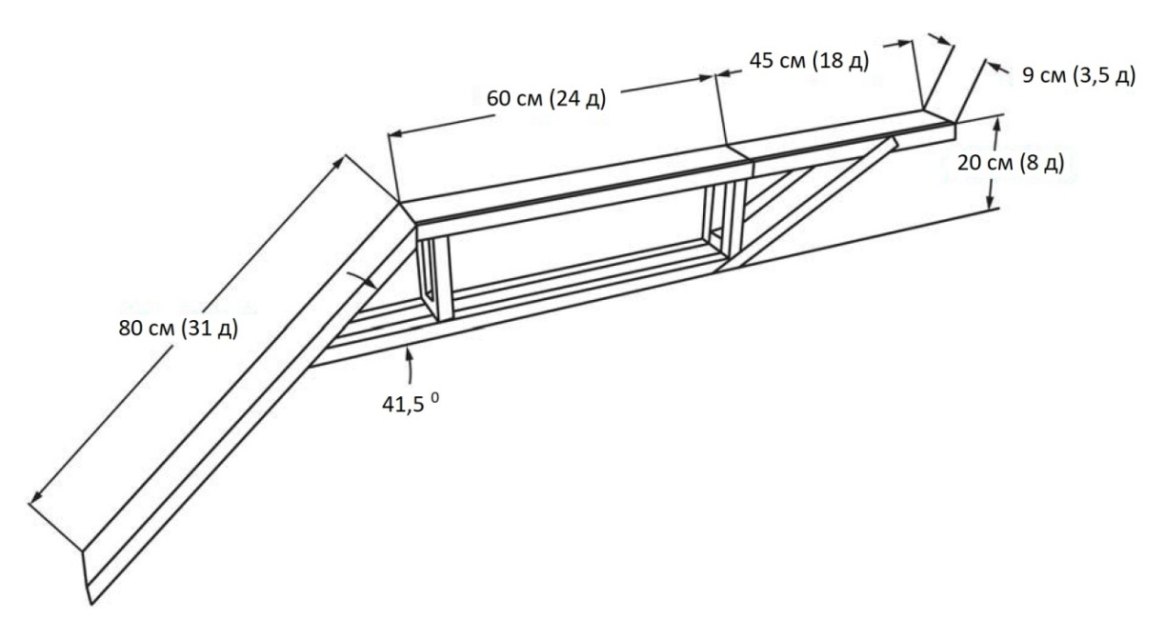

б

Рисунок 10, лист 2

Опытный образец георешетки или композита должен включать как минимум два отверстия решетки по ширине. Обрезку образца необходимо производить по центру отверстия, чтобы ширина опытного образца была кратной количеству отверстий. Ширина образца должна составлять от 5 до 90 см.
Процедура испытания:
- Установить платформу на ровную поверхность. Произвести выверку платформы посредством пузырькового уровня. Произвести выверку наклонной планку до необходимого угла наклона.
- Снять слайд (подвижную часть) платформы, разместить опытный образец на платформу таким образом, чтобы обрез образца совпал с линией пересечения с наклонной плоскостью (рисунок 11).
- Поместить слайд поверх образца, не изменяя его положения.
- При автоматическом приводе перемещения образца, произвести запуск.
- При ручном перемещении, плавно двигать зафиксированный опытный образец в сторону наклонной плоскости.
- Испытания считать законченным, как только опытный образец коснется наклонной плоскости.
- После окончания испытания, измерить длину свеса образца по наклонной плоскости.
- Произвести расчеты.

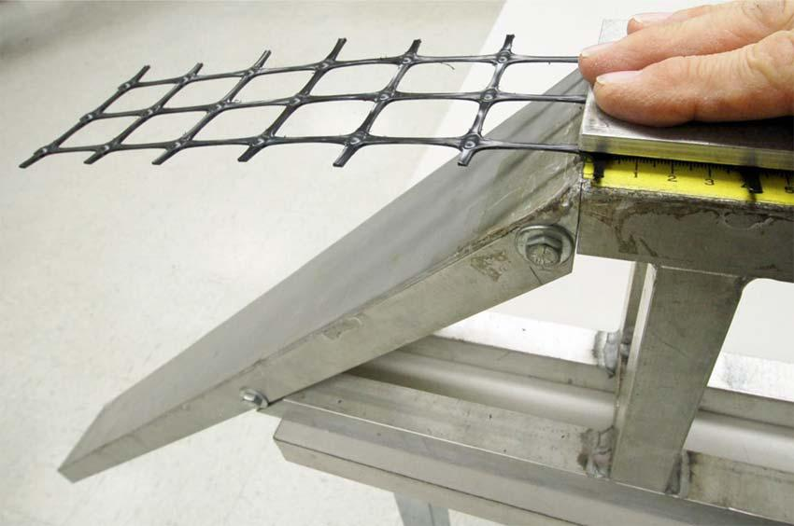
а
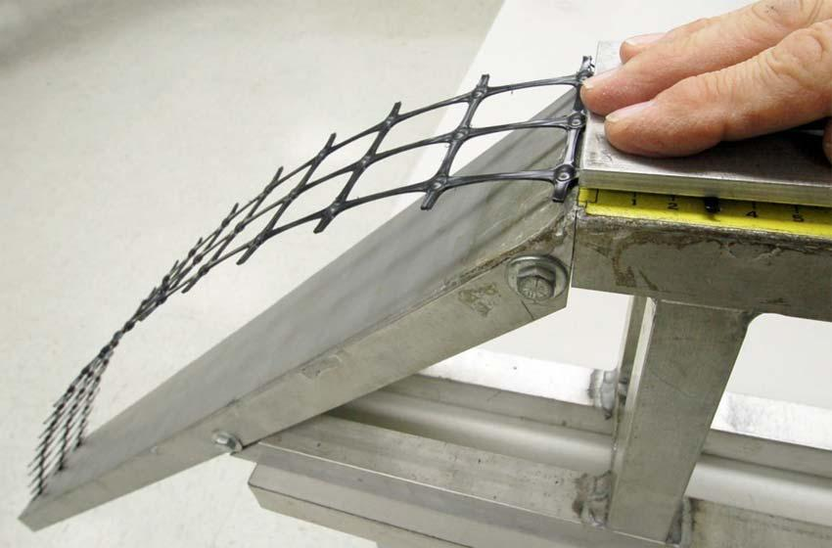
б

а – процесс испытания; б – завершение испытания

Рисунок 11 – Испытания определения жесткости

Расчет массы на единицу площади:

$W=\frac{Масса опытного образца}{Длина опытного образца х Ширина опытного образца}$ , мг/см²

Расчет длины изгиба:

$$c=\frac{O}{2}$$

где c – длина изгиба, см;
О – длина свеса (общая длина образца минус оставшаяся горизонтальная длина образца после испытания), см [77, 78].
Расчет жесткости на изгиб:

$$G=W∙c^{2}$$

где G – жесткость на изгиб, мг/см
c – длина изгиба, см
W – масса на единицу площади, мг/см²
Предел повторяемости, r (Repeatability Limit) – допустимое отклонение двух результатов испытаний при их сличении, проводимых для одного и того же материала.

2.3 Определение механических характеристик геосинтетических материалов
К механическим характеристикам относят свойства, проявляемые материалом при каком-либо механическом воздействии (сжатие, растяжение, кручение) на него: модуль деформации, прочность, сцепление и пр.
В данном подразделе приведены основные механические характеристики геосинтетических материалов и методы их лабораторного измерения по требованиям стандартов ASTM и ГОСТ.

2.3.1 Определение прочности георешетки на растяжение по ASTM
Испытания для определения прочности на разрыв георешетки проводится согласно требованиям стандарта ASTM D6637/D6637M «Standard test method for determining tensile properties of geogrids by single or multi-rib tensile method», Метод предназначен для определения предела прочности георешетки на разрыв, а также определения его характеристик растяжения. Испытания проводят (рисунок 12) для образцов разной ширины (от одного и более стержня георешетки).

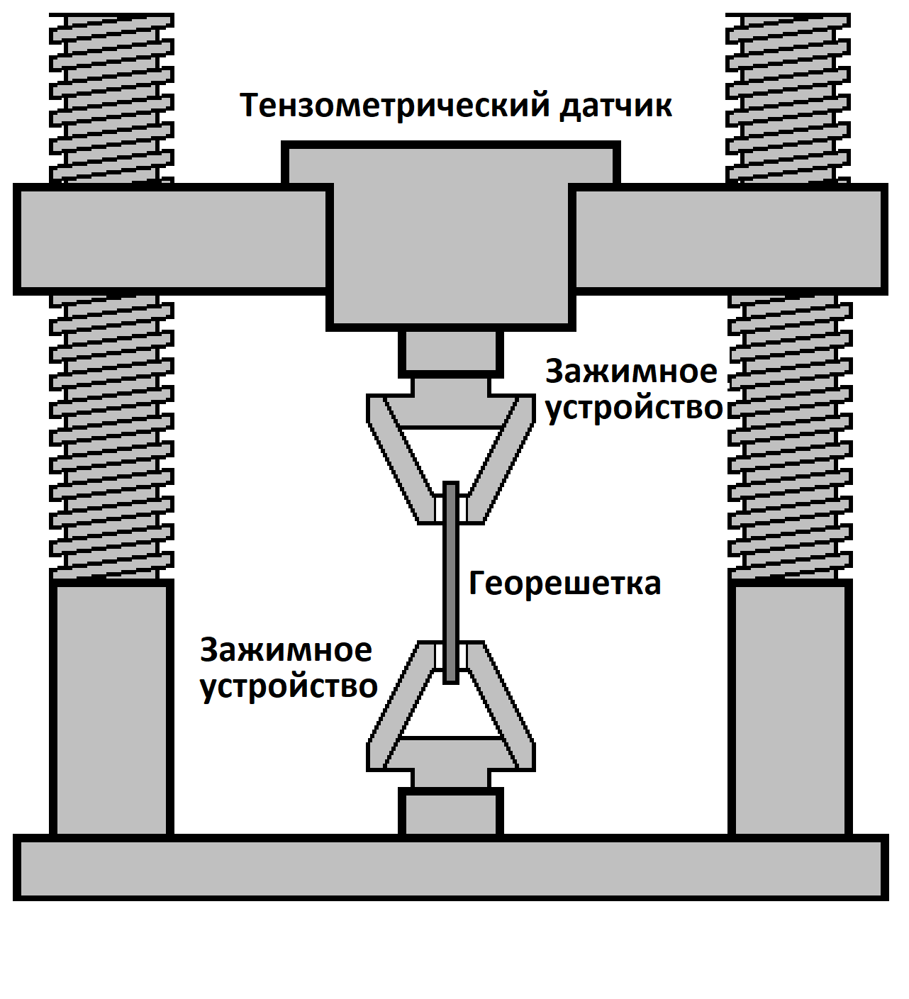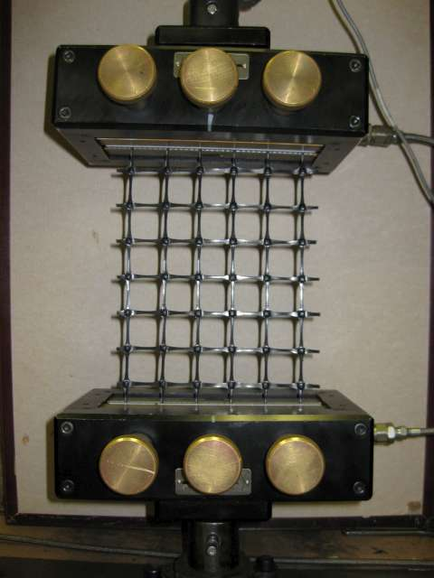

а б

Рисунок 12 – Испытания георешетки на разрыв
Разделяют три метода определения прочности на разрыв:
Метод А. Определение предела прочности на разрыв при растяжении одного стержня георешетки.
Метод В. Определение предела прочности на разрыв при растяжении нескольких стержней георешетки.
Метод С. Определение предела прочности на разрыв при растяжении нескольких слоев георешетки.
Климатические условия проведения испытаний аналогичны Grab Test.
Перед проведением испытания необходимо произвести визуальный контроль поверхностных дефектов опытных образцов. Образец длиной минимум 300 мм, должен включать как минимум три узловых связи.
Испытания проводят по нескольким траекториям нагружения относительно опытного образца: MD (machine direction) – направление по ходу машины; CMD (cross machine direction) – поперечное ходу машины направление; под углом к машинному направлению. На рисунке 13 показаны углы возможных траекторий, где угол 0⁰ соответствует направлению MD, 90⁰ – направлению CMD [22, с. 13-31; 79].

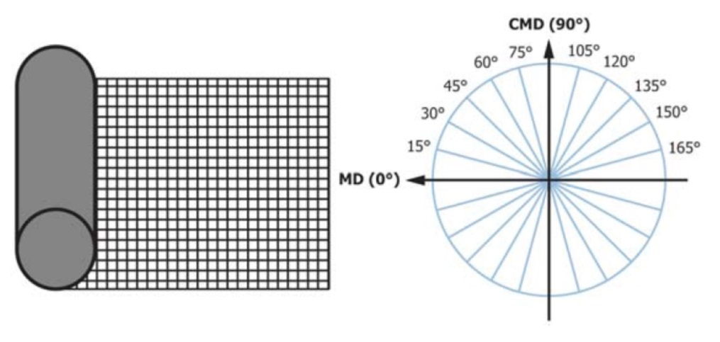

а б

Рисунок 13 – Траектории испытания

Метод А. Опытный образец, представленный одним стержнем, помещают в зажимное устройство и тестируют при постоянном приращении скорости растяжения. Среднестатистическое значение предела прочности определяется путем регрессивного анализа, как минимум, шести частных значений при испытаниях одного материала в одинаковых условиях. Опытный образец должен иметь, по меньшей мере, три узловых связи (два отверстия георешетки). Как правило испытания двухосевых образцов по методу А проводят по двум направлениям.
Метод В. Опытный образец, представленный несколькими стержнями георешетки, фиксируют в зажимном устройстве по всей ширине образца и тестируют при постоянном приращении скорости растяжения. Среднестатистическое значение предела прочности и секущего модуля деформации определяется путем регрессивного анализа, как минимум, шести частных значений при испытаниях одного материала в одинаковых условиях. Опытный образец, шириной не менее 200 мм, должен иметь, как минимум пять продольных ребер, трех узловых связи (два отверстия георешетки). Перед испытанием крайние стержни, выступающие за пределы ширины зажимного устройства, обрезаются, как показано на рисунке 14.
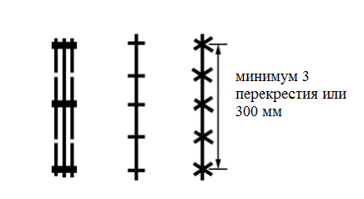
Рисунок 14 – Пример опытного образца

Метод С. Опытный образец, представленный несколькими слоями георешетки, фиксируют в зажимном устройстве по всей ширине образца и тестируют при постоянном приращении скорости растяжения. Требования к образцу аналогичны методу В.
Испытания всех методов проводят до разрыва опытного образца. Точность испытательного оборудования не должна превышать ±1%. Для измерения значений локальных напряжений в результате растяжения, могут использоваться тензодатчики [24, с. 4-49].
Процедура проведения испытания:
- настроить положение верхнего и нижнего зажима. Отрегулировать расстояние зажимов, которое должно быть не менее 200 ± 3мм (или включать три узловых связи). При тестировании одноосной георешетки, узловая связь должна располагаться в центре. Один из зажимов должен иметь шарнирное соединение (другой, как правило, жесткое) для ориентации траектории растяжения. Испытание проводится со скоростью приращения перемещения 10 ± 3% в минуту;
- разместить опытный образец в тестовое положение. Произвести фиксацию образца в зажимных устройствах. Произвести контрольный замер по осям зажимов (преимущественно роликовых). Разместить тензодатчики и датчики перемещения в тестовое положение. Фиксация нескольких слоев георешетки должна осуществляться с одинаковым обжимом (давлением зажима) каждого из слоев, обеспечивая тем самым равномерное натяжение;
- Запустить испытание до разрыва образца. Зарегистрировать максимальное растягивающее усилие на образец, время его приложения, а также максимальное удлинение образца [26, с. 75-79].
Расчет по методу А: Рассчитывается среднее значение растягивающих сил для серий испытаний. Удлинение образцов определяется для каждого отдельного испытания, выражается в процентном соотношении от первоначальной длины образца.
Расчет по методу В и С: На начальной стадии испытания может наблюдаться небольшой люфт, искажающий график зависимости нагрузка-деформация, по причине усадки образца (до включения в работу всех стержней по сечению) или из-за оборудования. Данный отрезок кривой характеризуется следующими показателями: Slack displacement (слабое или люфтовое перемещение), Slack tension (слабое натяжение) – как правило значительное перемещение при незначительной нагрузке. Если при испытаниях наблюдается люфтовый эффект, при расчете прочности на разрыв, значения растягивающей силы и перемещения, соответствующие данному отрезку, исключаются из расчета. Люфтовый эффект, представлен на рисунке 15). Значение «Слабого натяжения» не должно превышать 1,25% от максимального растягивающего усилия или 225 Н. Продолжительность времени люфтового эффекта не должно превышать двух минут.

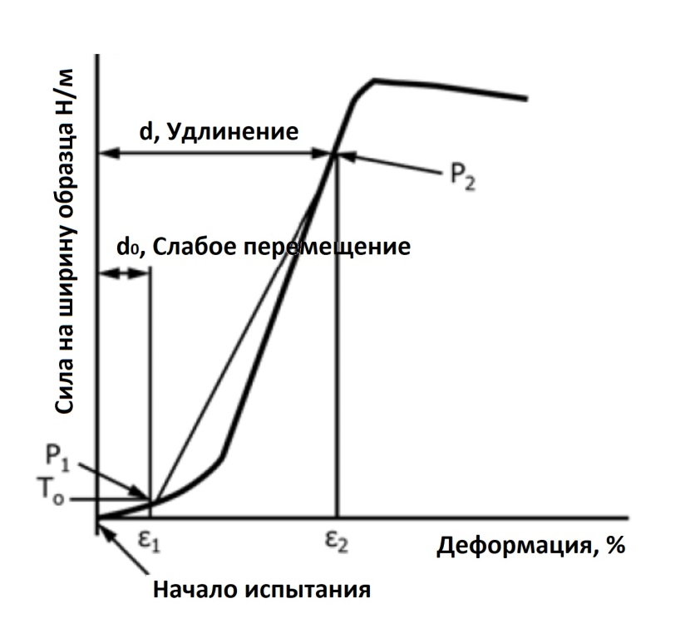

Рисунок 15 – Кривая нагрузка-перемещение

Частное значение прочности на разрыв по методу В и С, характеризуется произведением максимальной растягивающей силы на ширину образца, определяется по формуле:

$a_{f}=\left(\frac{F_{p}-T_{0}}{N_{r}}\right)∙N_{t}$,

где $a_{f}$ ‒ частное значение прочности на разрыв, Н/м;
$F_{p}$ ‒ максимальная растягивающая сила, Н;
$T_{0}$ ‒ слабое натяжение, Н;
$N_{r}$– количество стержней, шт;
$N_{t}$– количество стержней по ширине, или ширина образца, м.
Значение $N_{t}$ определяется как среднее значение трех образцов серии испытаний, должно быть не более 95% от ширины роликового зажима.
Деформация образца. Для каждого образца определяется относительное удлинение, по следующей формуле (1):

$ε_{p}=\frac{∆L∙R}{C_{c}∙L}100$ (1)

$$ε_{p}=\frac{∆L}{L}100$$

где $ε_{p}$ ‒ относительное удлинение, %;
$E$ – расстояние от «0» до максимального растягивающего усилия (при котором произошел разрыв материала) по оси силы растяжения, мм;
$R$ - скорость приращения растягивающего усилия, м/мин;
$C_{c}$ – скорость записи диаграммы, м/мин;
$L=L_{0}+d_{0}$ – слабое перемещение плюс начальные показатели датчика измерения длины, мм;
$∆L=(d-d_{0})$ – разница длины образца при максимальной силе растяжения от длины образца, соответствующей слабому перемещению, мм (рисунок 15).
Секущий модуль деформации. На графике нагрузка-перемещение выбрать значение растягивающей силы ($P_{2}$) (растягивающей силы на ширину образца) и соответствующее ей значение удлинения ($ε_{2}$). Аналогично определить значение растягивающей силы ($P_{1}$) соответствующее ей значение удлинения ($ε_{1}$), принимаемого равным $d_{0}$. Начертить прямую от точки ($P_{1},{ ε}_{1}$) до точки ($P_{2}, ε_{2}$) продолжив до пересечения с осью ($ε$), рисунок 15. Рассчитать секущий модуль деформации по формуле (2):

$J_{s}=\frac{a_{f}}{ε_{p}}∙100$ (2)

где $J_{S}$ – секущий модуль деформации, Н/м;
$a_{f}$ ‒ частное значение прочности на разрыв, Н/м;
$ε_{p}$ – относительное удлинение, соответствующее значениям сил на касательной, %.

2.3.2 Определение прочности георешетки на растяжение по ГОСТ
Испытания прочности на растяжение георешетки проводится по требованиям стандарта ГОСТ 32491 «Материалы геосинтетические. Метод испытания на растяжение с применением широкой ленты».
Требования к климатическим условиям, приборам и оборудованию, процедуре испытания, а также методике расчета приведены в подразделе «Прочность на растяжение геотекстиля методом ГОСТ».
При испытании георешеток ширина образца должна составлять не менее 200 мм, при длине не менее 100 мм. В том случае, если расстояние между узлами составляет менее 10 мм, образец должен быть на два ребра шире (по одному ребру с обоих сторон от края зажима). После фиксации образца в опытном положении в зажимах, производится обрезка каждого наружного ребра с каждой стороны. Образец для испытания должен включать, по крайней мере, один ряд узлов или поперечных элементов (рисунок 16). Для георешеток с шагом менее 75 мм образец должен включать не менее четырех полных растягиваемых элементов (ребер) в направлении ширины. Материалы с шагом более 75 мм, но менее 120 мм должны включать не менее двух полных растягиваемых элементов в направлении ширины. Для материалов с шагом более 120 мм испытанию допускается подвергать одиночные ребра. Расчетная длина составляет не менее 60 мм и включает в себя, по крайней мере, один ряд поперечных элементов. При необходимости в расчетную длину включают несколько рядов или поперечных элементов до превышения 60 мм. Расчетную длину измеряют от середины ребра до середины ребра [27, с. 136-138; 28, с. 108-113].

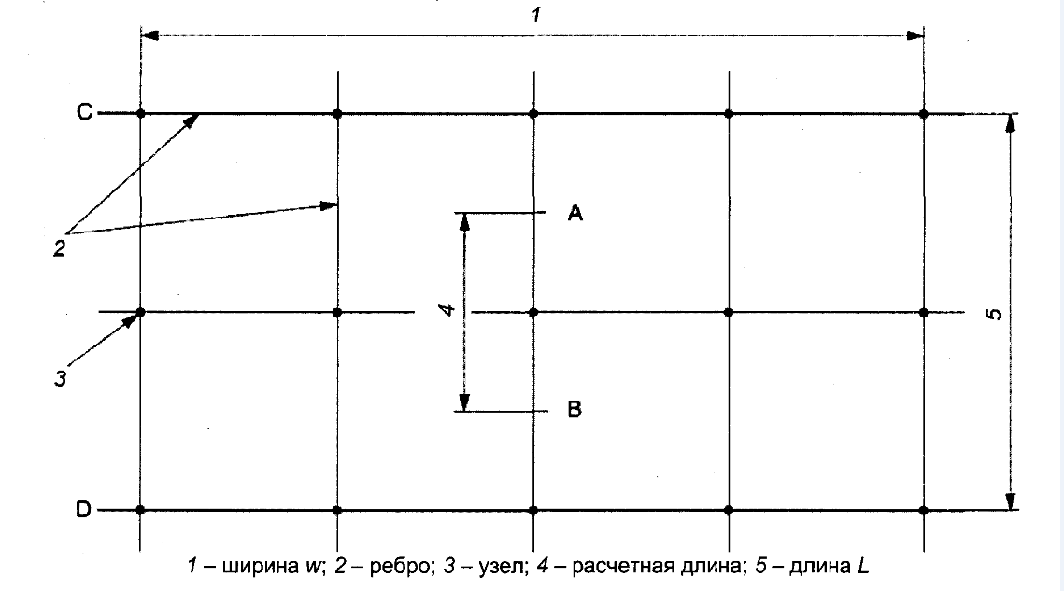

1 – ширина; 2 – ребро; 3 – узел; 4 – расчетная длина; 5 – длина

Рисунок 16 – Опытный образец

А и В - контрольные точки, нанесенные при использовании экстензометров. На линиях С и D показаны узлы и ребра, посредством которых образец удерживается в зажимах. Расчетная длина составляет не менее 60 мм и включает в себя по крайней мере один ряд поперечных элементов. При необходимости в расчетную длину включают несколько рядов или поперечных элементов до превышения 60 мм. Расчетную длину измеряют от середины ребра до середины ребра.
Максимальная прочность на растяжение T_{max}, кН/м:

$$T_{max}=F_{max}∙c$$

где F_{max} – максимальное растягивающее усилие, кН.
с ‒ величина, равная:
$$c=\frac{N_{m}}{n_{s}}$$

где N_{m} – среднее число растягиваемых элементов на ширине 1 м испытуемого образца для испытания;
n_{s} – число растягиваемых элементов в пределах испытуемого образца для испытания:
Деформация при максимальной нагрузке и секущая жесткость определяется аналогично методике расчета геотекстиля, подраздел 3.1.7 «Определение прочности на растяжение геотекстиля по ГОСТ с применением широкой ленты, Методика расчета»

2.3.3 Определение прочности узловой связи по ГОСТ
Испытания прочности на растяжение узловой связи георешетки проводится по требованиям стандарта ГОСТ 32491 «Материалы геосинтетические. Метод испытания на растяжение с применением широкой ленты».
Требования к климатическим условиям, приборам и оборудованию, процедуре испытания, а также методике расчета приведены в подразделе 3.1.7 «Определение прочности на растяжение геотекстиля по ГОСТ с применением широкой ленты».
Если испытание проводят в качестве контрольной проверки на разрыв узловых связей, ширина образцов для испытания должна быть одинаковой для обоих испытаний. Контрольные точки для экстензометра наносят на центральный ряд растягиваемых элементов, которые будут подвергаться испытанию, расстояние между которыми должно составлять не менее 60 мм. Контрольные точки наносят в центральной точке ребра и должны разделяться, по крайней мере, одним узлом или поперечным элементом. Если необходимо, две контрольные точки могут разделяться несколькими рядами узлов или поперечных элементов для того, чтобы минимальное расстояние между ними составило 60 мм. В данном случае должна сохраниться необходимость маркировки контрольных точек в середине ребра, а расчетная длина должна равняться целому числу шагов решетки. Нормальную расчетную длину следует измерять с точностью до ±3 мм. [30, р. 480-489].

2.3.4 Определение прочности соединения шва георешетки по ГОСТ
Испытания прочности швов георешетки проводится по требованиям стандарта ГОСТ 32804-2014 (EN 13251:2000) «Материалы геосинтетические для фундаментов, опор и земляных работ. Общие технические требования», (Приложение Г) (EN ISO 10321:2008) «Геосинтетика. Испытание на разрыв соединений/швов методом с применением широкой полоски».
Требования к климатическим условиям, приборам и оборудованию, процедуре испытания, а также методике расчета приведены в подразделе «Прочность швов геотекстиля на разрыв методом ГОСТ».
Согласно ГОСТ из георешеток изготавливают соединенные образцы для измерений с шириной не менее 200 мм и достаточно длинные, чтобы обеспечить расстояние зажима не менее 100 мм плюс дополнительная ширина соединения/шва, измеренная с точностью ±3 мм. При испытании образец должен иметь такое же число растягиваемых элементов, как и образец для испытания на растяжение самой георешетки, а также должен содержать не менее одного ряда с узловых соединений, кроме рядов, зажатых в зажиме или из которых сформировано соединение. При этом необходимо произвести обрезку всех ребер на расстоянии не менее 10 мм от каждого узла. В том случае, если расстояние между узлами составляет менее 10 мм, образец должен быть на два ребра шире (по одному ребру с обоих сторон от края зажима).

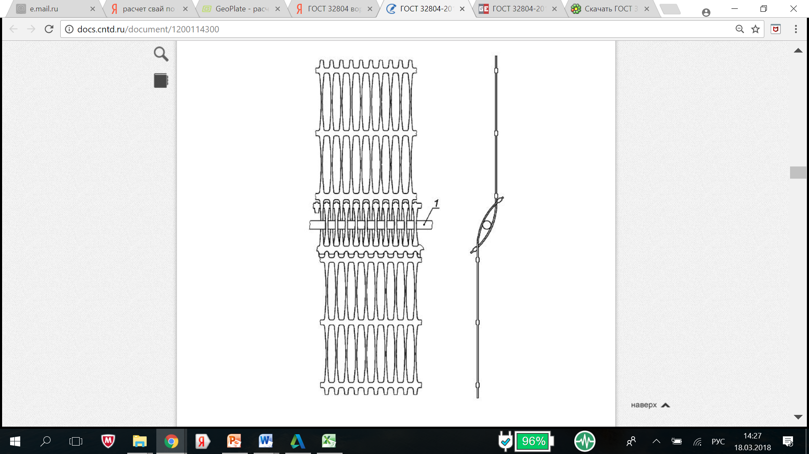

1 - канвовая игла

Рисунок 17 – Соединение (шов) георешетки

В соответствии с рисунком 17, в месте соединения (шва) образец должен иметь на два ребра больше, по одному ребру с каждой стороны.

2.3.5 Испытание геосинтетических материалов прямым срезом
Метод испытаний предназначен для определения сопротивления сдвигу геосинтетического материала по грунту или другого геосинтетика при постоянной скорости деформации [74, р. 511-515].
Испытания проводят согласно требованиям следующих стандартов:
- ASTM D5321/5321M «Standard Test Method for Determining the Share Strength of Soil-geosynthetic and Geosynthetic-geosynthetic Interface by Direct Shear» - Испытания геосинтетического материала с грунтом или геосинтетика с геосинтетиком предназначены для определения прочностных характеристик по интерфейсу
- ASTM D6243 «Standard Test Method for Determining the Internal and Interface Share Strength of Geosynthetic Clay Liner by Direct Shear Method» [31, р. 22-27] ‒ Испытания геокомпозита с глиняным вкладышем с грунтом прямым срезом
Могут применяться следующие виды испытаний:
- метод по заданным сдвиговым напряжениям (касательным напряжениям), при котором сдвигающая нагрузка прикладывается к испытуемому образцу по заданным напряжениям;
- метод ступенчатого (пошагового) приращения сдвигового напряжения, при котором усилие сдвига прикладывается равномерно (или в удвоенном эквиваленте) и удерживается в течение определенного времени до следующего приращения;
- метод постоянного сдвигового напряжения (деформации), при котором сдвиговое усилие прикладывается по методу 1 и 2 до тех пор, пока не будет достигнуто заданное постоянное напряжение сдвига.
Метод испытаний позволяет моделировать условия, приближенные к натурным. Метод испытания подходит для большинства типов геосинтетических материалов, за исключением геокомпозита с глиняными вкладышами. Испытания проводят в одноплоскостных срезных приборах с фиксированной плоскостью среза путем сдвига одной части образца относительно другой его части горизонтальной нагрузкой при предварительном нагружении образца нагрузкой, нормальной к плоскости среза. Испытание не предназначены для оценки напряженно-деформированного состояния системы грунт-геоматериал (рисунок 18).

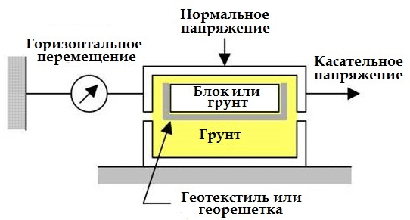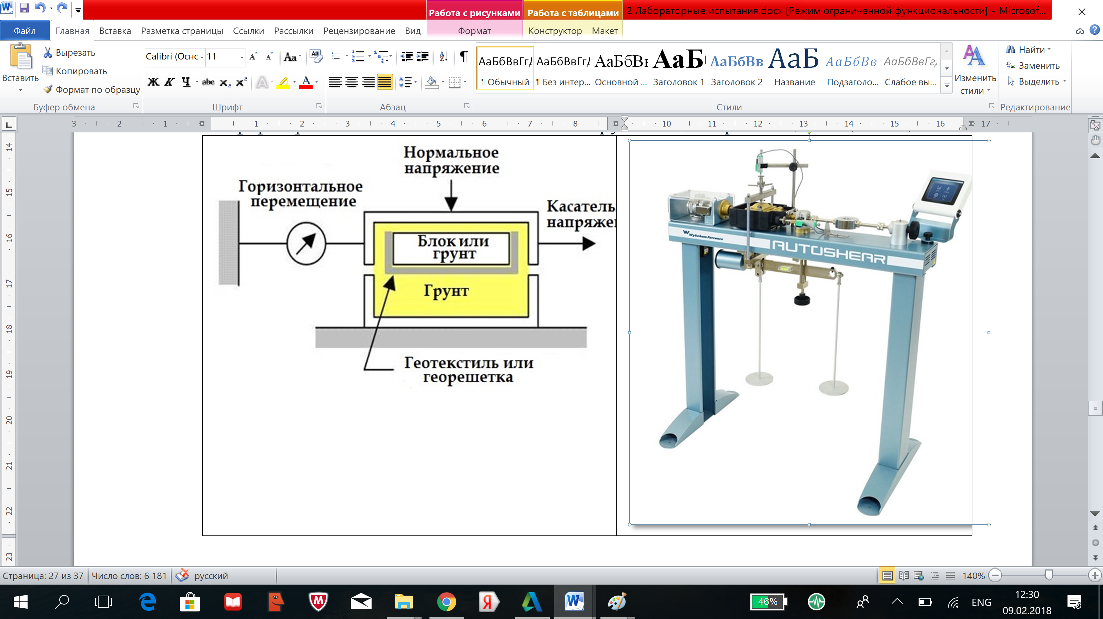
а б

Рисунок 18 – Испытательное оборудование
Нагружение (нормальное напряжение) может осуществляться пригрузом, пневматическим или гидравлическим домкратом. Точность значений нагружения не должна превышать ± 2%. Отклонение пригрузочного поршня при смещении сдвиговой коробки не должно превышать 2⁰. Испытательное оборудование должно обеспечивать равномерное смещение сдвиговой коробки с заданной скоростью. Точность поперечного смещения не должна превышать ± 10%, при диапазоне скорости перемещения от 6,35 мм/мин до 0,025 мм/мин. Испытательное оборудование должно обеспечивать непрерывную регистрацию поперечного смещения. Устройство привода поперечной силы должно быть подключено к испытательному оборудованию таким образом, чтобы точка приложения сдвиговой нагрузки к срезной коробке находилась в плоскости сдвига и оставалась неизменной в период всего испытания. Тестовая нагрузка (нормальная и поперечная) должна быть в диапазоне от 10 до 90% от номинальной нагрузки испытательного оборудования. Датчики перемещения должны иметь способность измерения не менее 75 мм для регистрации поперечного смещения и 25 мм вертикального перемещения. Точность датчика поперечного смещения не менее 0,02 мм, вертикального перемещения – 0,002 мм.
Геосинтетический материал размещают в прибор в проектном положении по действию горизонтальных (сдвиговых сил). Зажимные приспособления, для фиксации геосинтетических образцов в коробке, должны обеспечивать их плоское горизонтальное тестовое положение в период всего испытания. Зажимные приспособления не должны располагаться на границе среза [32, р. 2-8; 33, р. 22; 34, р. 562-565; 35, с. 75-79; 36, с. 100-102; 37, р. 65-72; 38, с. 140-146; 39, с. 19-23; 40, с. 92-97; 41, р. 646-658; 42, р. 5-65; 43, р. 364-376; 44, р. 313-325; 45, р. 1073-1077; 46, р. 465-477; 47, р. 96-103; 48, р. 262-299; 49, р. 1662-1671; 50, р. 423-445; 51, р. 3-42; 52, с. 18-21].

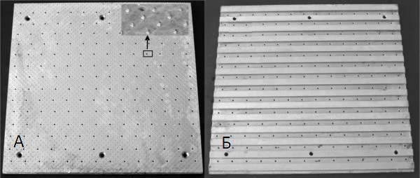

Рисунок 19 – Образец текстурной поверхности

В соответствии с рисунком 19, для удержания геосинтетического материала по срезу может быть использована текстурная поверхност. Конструкция текстурной поверхности должна пропускать воду, полностью предавать трение геосинтетическому материалу, исключать скольжение по контакту с геосинтетиком. Конструкция текстурной поверхности не должна влиять на результат испытания (проявлять стойкость к сдвигу). По сегодняшний день проводится работа по улучшению конструкции текстурной поверхности. На рисунке 19 представлена конструкция текстурной поверхности. На рисунке 19а представлена пластина с 210 дренажными отверстиями диаметром 2 мм и 1680 конусных выступов 1 мм. На рисунке 10б представлена пластина с дренажными каналами по нижней стороне, обеспечивающие поток воды.
При отсутствии специальных требований к климатическим условиям, испытания проводят при стандартной температуре: влажности воздуха 50-70%, температуре 21±2°С.
Процедура проведения испытания по типу: Геосинтетика по грунту:
- Поместить в нижний контейнер оборудования образец геосинтетического материала поверх жесткой подложки. Подложка может представлять собой грунт, дерево, стальные пластины или иную жесткую среду Образец должен покрыть всю подложку, выступать за боковые грани контейнера. Закрепить материал при помощи зажимного приспособления.
- Поместить верхний контейнер согласно инструкции (руководства). Поместить образец грунта. Уплотнить грунт до требуемой плотности при заданной влажности, стараясь не повредить геосинтетический материал во время уплотнения. Установить сплошной штамп. Если грунт расположен в нижнем контейнере, зазор между контейнерами не должен превышать d₈₅/2. При отсутствии данных, достаточно использовать зазор 1 мм. До размещения геосинтетического материала, поверхность грунта необходимо тщательным образом выровнять. При испытании георешетки, зазор должен быть увеличен.
- Приложить нормальное (усадочное) давление, до полного его равновесия (консолидации).
- Установить датчики в тестовое положение. Обнулить датчики перемещения и смещения. Отрегулировать сдвиговой механизм.
- Настроить скорость смещения и начать испытание. Скорость смещения должна быть постоянной. Если программой не предусмотрено, минимальная скорость сдвига не должна превышать 1 мм/мин.
Скорость сдвига зависит от многих факторов, в том числе от типа геосинтетического материала, типа грунта, уровня нормального напряжения, условий дренажа и пр. Для дренированного сдвига в качестве руководства для определения максимальной скорости сдвигового смещения можно использовать следующее уравнение:

$R=\frac{d_{f}}{(50∙t_{50}∙f)}$

где R – скорость сдвига, мм/мин;
d_{f} – расчетное значение сдвигового смещения при пиковом значении сдвигающего усилия, мм;
t₅₀ – время, необходимое для достижения 50% -ной консолидации при текущем нормальном приращении напряжения. Определяется по ASTM D2435/D2435M, мин;
f – фактор условия дренирования в поперечной плоскости.
При маленьких значениях проницаемости геосинтетического материала или грунта, фактор f рекомендуется принимать 4. При высоких значениях проницаемости геосинтетического материала или грунта, фактор f рекомендуется принимать 0,02:
- Провести регистрацию сдвигового усилия по сдвиговому смещению. Для построения графика необходима регистрация более 50 контрольных точек.
- Испытание проводить до достижения сдвига, равного 75 мм. Испытание может быть остановлено, если сдвиговое усилие достигло пикового значения.
- После окончания испытания, произвести разбор в обратной последовательности. При разборе необходимо произвести осмотр поверхности геосинтетических материалов.
- Извлечь грунт, для определения влажности.
- Повторить испытание как минимум еще два раза. Для построения зависимости Мора-Кулона, необходимо, как минимум, три контрольные точки
- Построить график зависимости сдвигового усилия по сдвиговому смещению. Определить пиковое и остаточное значение сдвигового усилия с учетом собственного сопротивления оборудования [56, р. 4-156; 80].
Методика расчета
После окончания испытания необходимо провести расчет влажности, удельного веса и водонасыщения образца грунта.
Расчет напряжения сдвига (касательного напряжения), по данным зарегистрированных сдвиговых усилий (касательных сил) рассчитывается по формуле (3):

$τ=\frac{F_{s}}{A_{c}}$ (3)

где $τ$ – напряжение сдвига (касательное напряжение), кПа;
F_{c} – сдвиговое усилие (касательная сила), кН;
A_{c} – площадь сдвига с учетом поправки, м².
Расчет нормального напряжения с учетом поправки площади, по данным зарегистрированных сдвиговых усилий (касательных сил) рассчитывается по формуле (4):

$σ_{N}=\frac{F_{N}}{A_{c}}$ (4)

где $σ_{N}$ – нормальное напряжение, кПа;
F_{N} – нормальное усилие (сила), кН;
A_{c} – площадь сдвига с учетом поправки, м².
Для испытаний, при которых с увеличением смещения площадь контакта образцов уменьшается должна быть произведена корректировка площади сдвига. Корректировка проводится для испытательного оборудования, в котором верхний и нижний контейнеры имеют одинаковые габаритные размеры. В этом случае, с увеличением смещения фактическая площадь контакта будет уменьшаться. Площадь сдвига с учетом поправки рассчитывается по формуле (5):

$A_{c}=A_{0}-A_{i}$ (5)

где A_{c} – площадь сдвига с учетом поправки, м²;
$A_{0}$ – исходная контактная площадь образцов, м²;
$A_{i}$ – контактная площадь образцов при каждом приращении сдвиговой силы, м²;
Построение зависимости Мора-Кулона:
График Мора-Кулона строится как минимум по трем точкам, при испытании при разных значениях нормального напряжения. Уравнение Мора-Кулона имеет следующее выражение:

$$τ=c_{a}+σ_{N}tan⁡(δ)$$

где $τ$ – пиковое напряжение сдвига (касательное напряжение), кПа;
с – удельное сцепление, кПа;
$σ_{N}$ – нормальное напряжение, кПа;
$δ$ – угол трения Мора-Кулона, град.
Возможно построение графика по остаточным послепиковым значениям.
Секущий угол трения может быть рассчитан для каждого испытания по следующей формуле (6):

$δ_{sec}=\tan^{-1}\left(\frac{τ}{σ_{N}}\right)$ (6)

где $δ_{sec}$ ‒ секущий угол трения, град;
$τ$ – пиковое напряжение сдвига (касательное напряжение), кПа;
$σ_{N}$ – нормальное напряжение, кПа.

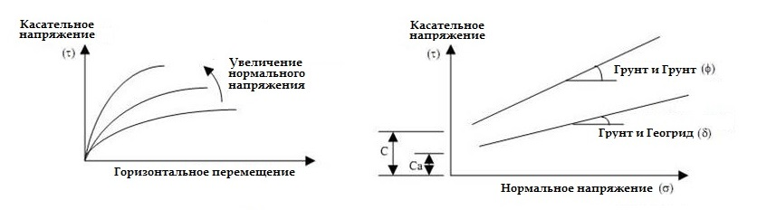

а б

Рисунок 20 – Результаты испытаний
На рисунке 20 представлена графическая интерпретация типовых результатов испытаний на срез.

2.4 Лабораторные испытания исследуемых типов георешеток
В качестве элемента армирования были выбраны 5 разных типов геосинтетических материалов, характеристики которых описаны на рисунке 21. Для выполнения исследования и реализации поставленной цели и задач были использованы материалы, соответствующие требованиям и стандартам.

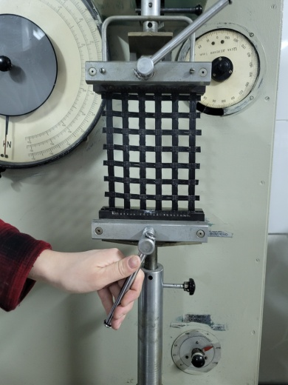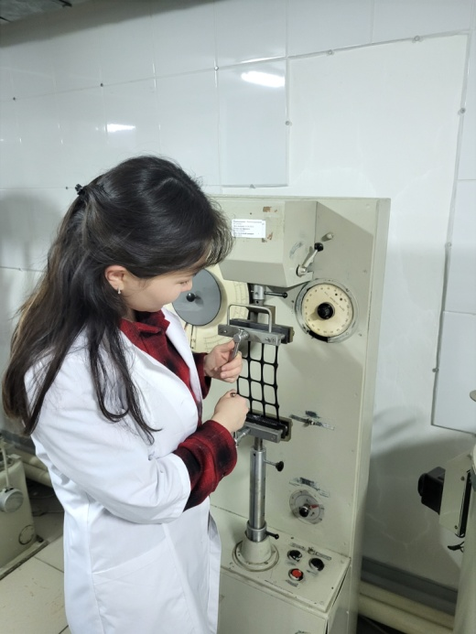
а б

а ‒ тип 1: Геосетки полиэфирные ‒ армирующий материал, применяемый в верхних слоях дорожных одежд при строительстве, ремонте и реконструкции автомобильных и железных дорог, аэродромов, мостов и путепроводов, армирование слабых оснований, а также в других геотехнических сооружениях; б – тип 2: Геосетка СД - материал, изготовленный из полипропилена. Для получения высоких прочностных характеристик при низких показателях ползучести, в процессе производства сетка растягивается в двух направлениях. Геосетка специально разработана для повышения способности конструкций переносить высокие динамические и статические нагрузки, в том числе при строительстве на слабых грунтах

Рисунок 21 ‒ Геосинтетические материалы, лист 1
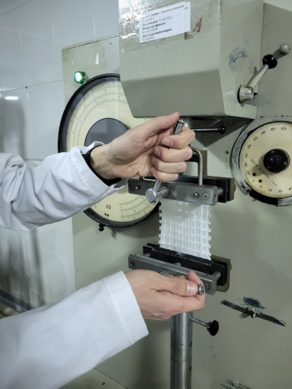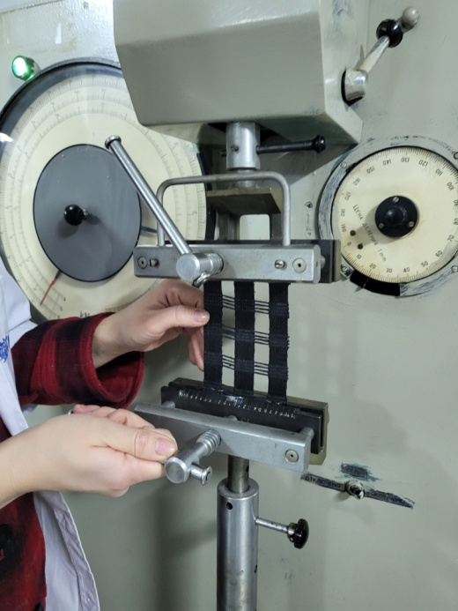
в г

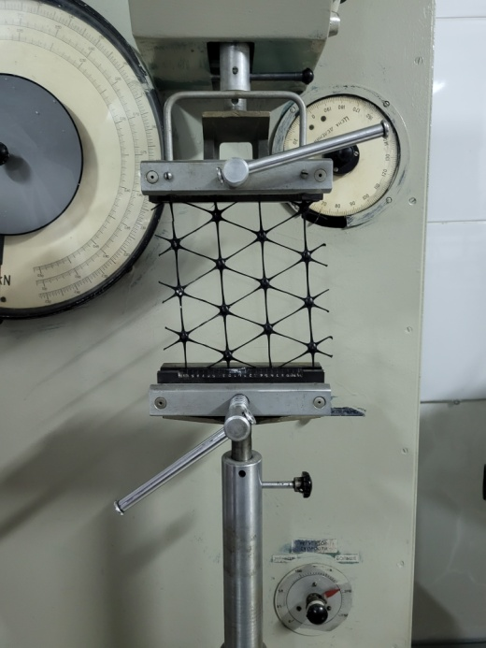
д

в – тип 3: скреплённый таким образом композит, равномерно распределяет нагрузки на большие площади, тем самым резко увеличивая несущую способность слабых подстилающих грунтов. Подобное свойство заключается в возможности материала воспринимать различные растягивающие усилия уже при минимальных деформациях и осадках основания; г – тип 4: геосетка специально разработана для усиления несущих оснований дорожной одежды, а также для строительства на слабых грунтах и для применения в конструкциях, воспринимающих высокие динамические и статические нагрузки; д – тип 5: георешетка полимерная гексагональная марки «РГК» ‒ это плоская трехосноориентированная (гексагональная) полипропиленовая решетка с треугольной ячейкой, применяемая для усиления крупнофракционных несущих слоев дорожной одежды, а также для использования в конструкциях, подверженных повышенным статическим и динамическим нагрузкам и в основании земляного полотна на слабых (просадочных) грунтах существующего основания

Рисунок 21, лист 2

2.4.1 Лабораторные испытания по определению плотности и геометрических размеров
Определение и измерение линейных размеров геосинтетических материалов относится к базовой оценке физических параметров материала. Измерения выполнены согласно требованиям ГОСТ Р 50276. Определение длины и ширины материала проводят как для партии товара в рулоне, так и для отдельных волокон, образующих структуру материала. Основой метода испытаний является измерение с использованием мерных инструментов (рулетка, лента, линейка) или калибровочных механизмов (барабан и пр.). Результаты измерений показаны в таблице 5 и на рисунке 22.

Таблица 5 – Геометрические размеры образцов

Характеристика | Тип 1 | Тип 2 | Тип 3 | Тип 4 | Тип 5
Ширина стренга (продольная MD), мм | 9.1 | 5.35 | 9.9 | 30.6 | 1.5
Ширина стренга (поперечная СD), мм | 7.8 | 4.60 | 9.7 | 2.6х4=10.4 | 1.5
Толщина стренга, мм | 1.3 | 1.10 | 2.4 | 1.3 | 1.8
Апертура, мм | 15 х 15 | 31.9 х 41.8 | 15.8 х 11.1 | 21.8 х 32.6 | H=33.6  a=37.4

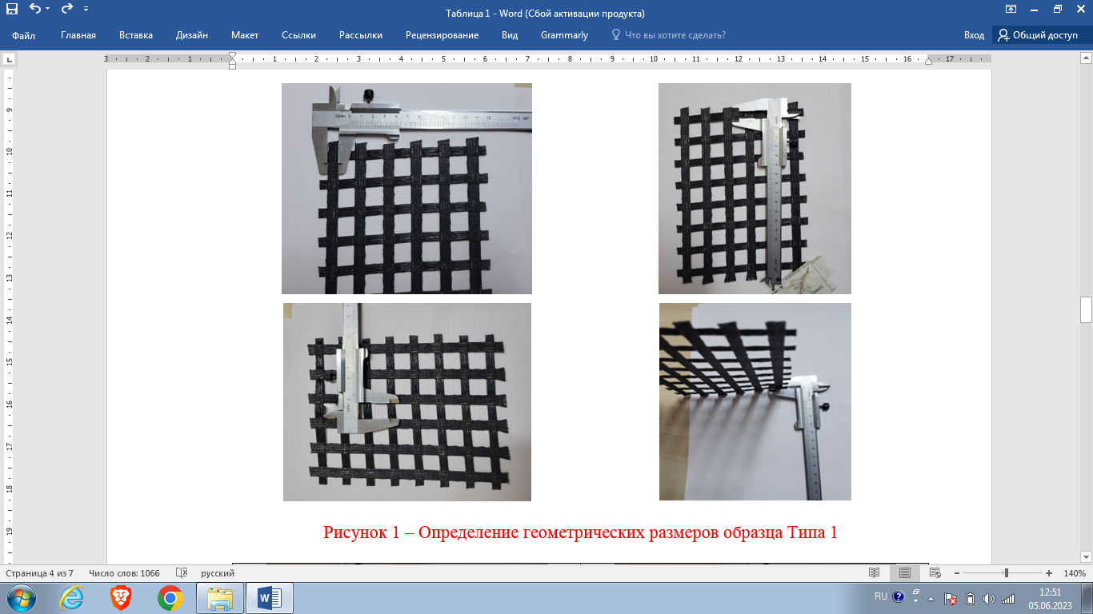

а

а – Тип 1

Рисунок 22 – Определение геометрических размеров образца, лист 1

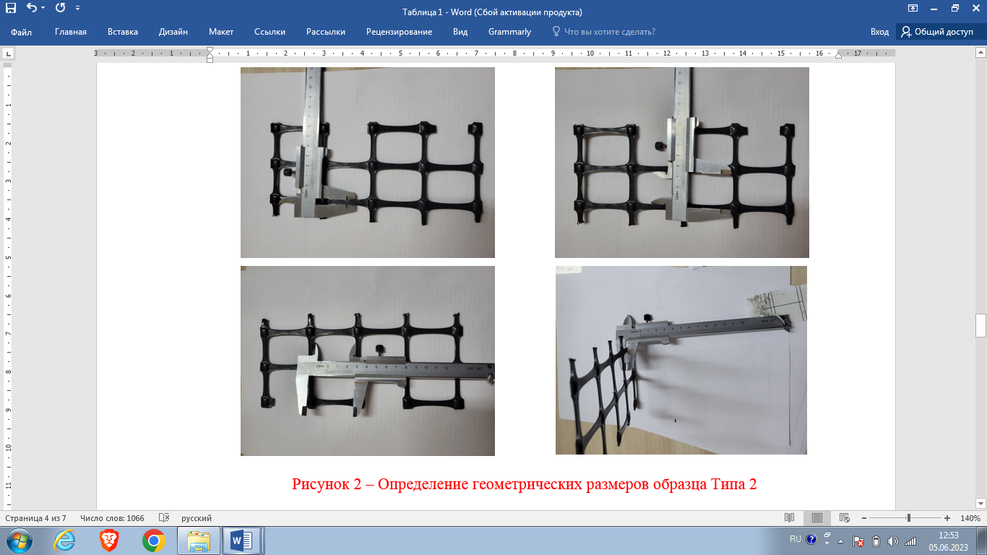

б

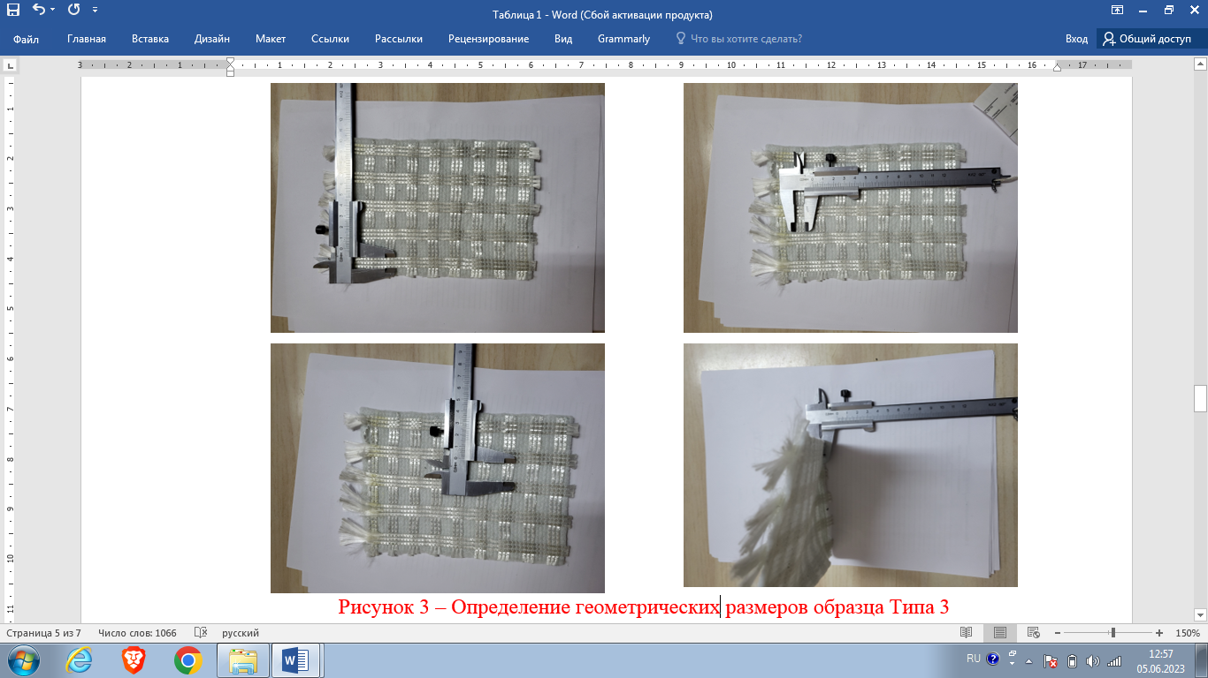

в

б – тип 2; в – тип 3

Рисунок 22, лист 2
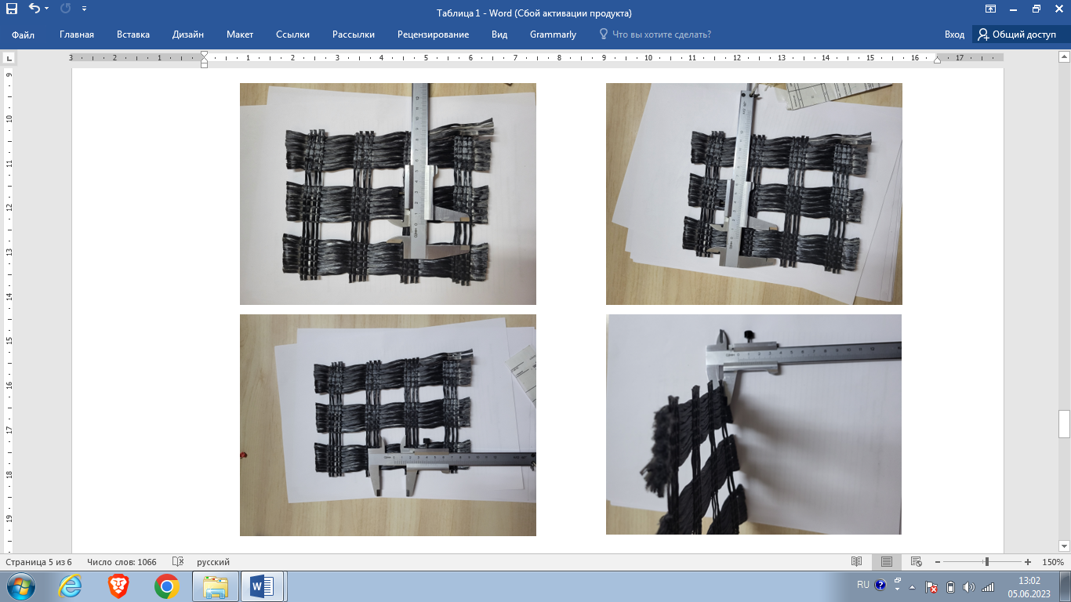

г

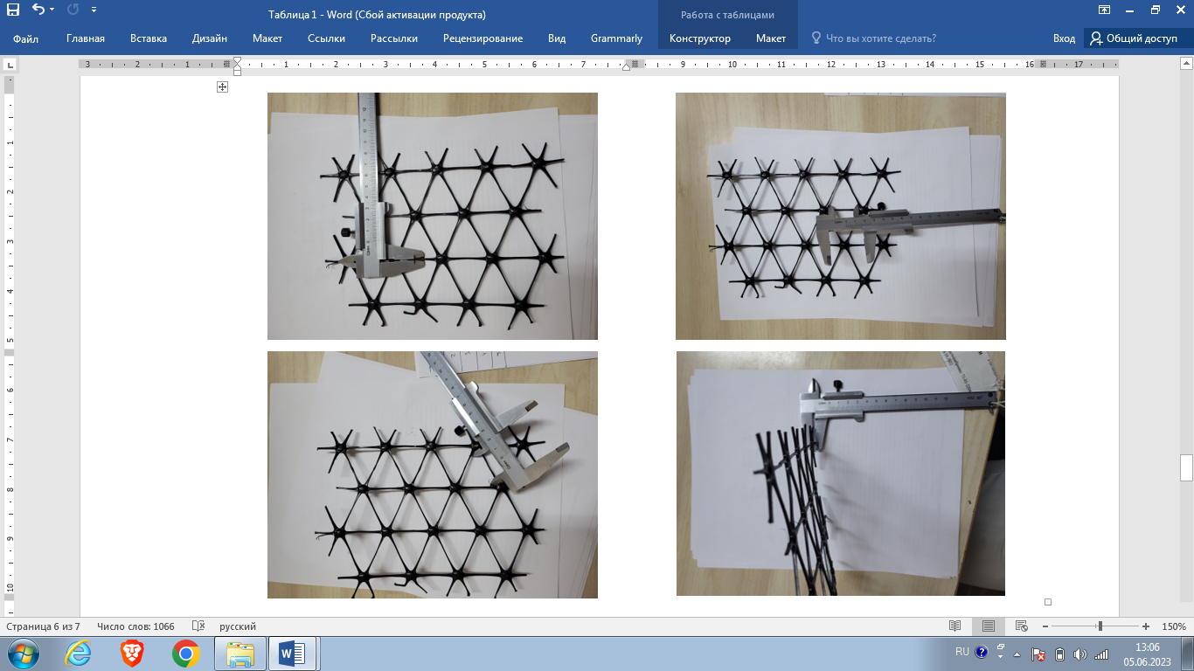

д
г – тип 4; д – тип 5

Рисунок 22, лист 3

Определение плотности выполнено в соответствии с требованиями ГОСТ Р 50277. Плотность (ρ) ‒ это физическая величина, определяется как отношение массы тела (m) к занимаемому им объему (V), измеряется в кг/м²:

$ρ=m/V$, кг/м³
где m – масса образца георешетки в сухом состоянии, г/см²;
V – объем образца георешетки, см².

Результаты испытаний показаны на в таблице 6, а процесс проведения измерений на рисунке 23.

Таблица 6 – Плотность образцов

Характеристика | Тип 1 | Тип 2 | Тип 3 | Тип 4 | Тип 5
Плотность, г/см² | 0.82 | 0.95 | 0.77 | 0.85 | 0.97

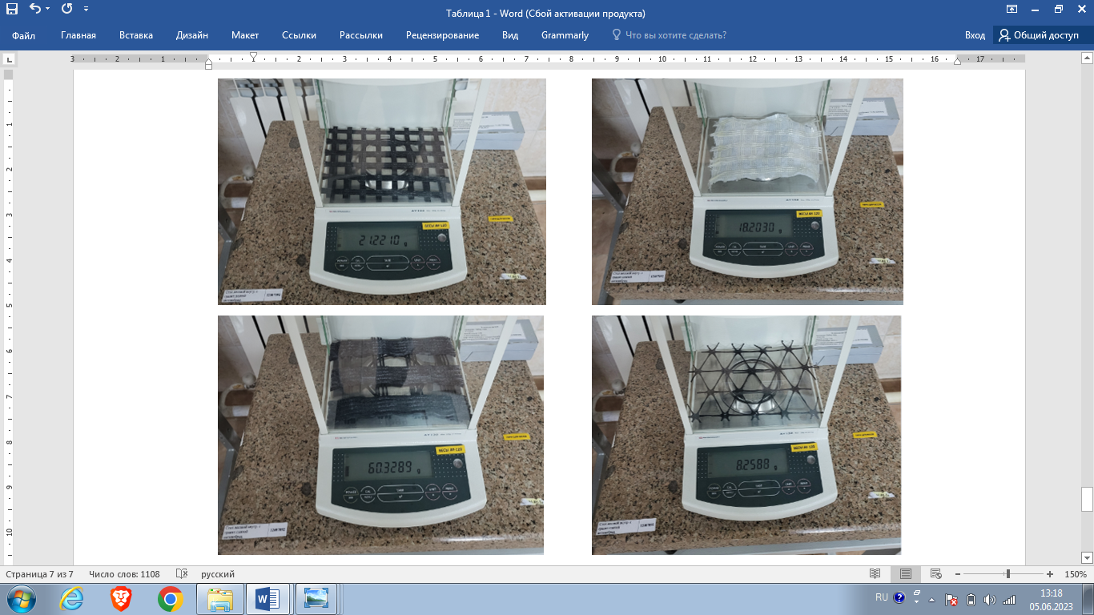
а б

в г

Рисунок 23 – Измерение массы сухого образца

2.4.2 Лабораторные испытания прочности на разрыв
Испытания были проведены методом управления деформацией (Strain-control), который основан на поддержании заданного уровня деформации в образце в течение испытания. В случае растяжения образца, деформация контролируется и поддерживается на постоянном уровне, а измеряются растягивающие усилия, необходимые для поддержания этой деформации. При использовании данного метода, растягивающие усилия могут быть скорректированы относительно фактической длины образцов [81].
Для проведения испытаний Strain-control, образцы геосинтетических материалов подвергаются растяжению с заданной скоростью деформации, и в то же время измеряются растягивающие усилия. Для корректировки растягивающих усилий относительно фактической длины образцов, используются соответствующие формулы или методы расчета, которые учитывают длину образца и его геометрические параметры.
Таким образом, при использовании метода Strain-control для сравнения прочности геосинтетических материалов, растягивающие усилия могут быть скорректированы с учетом фактической длины образцов, что позволяет более точно сравнивать и анализировать их прочностные свойства [2, р. 58-62].
Предварительные испытания на прессе по оценке прочности для дальнейшего подбора характеристик эквивалентного геосинтетического материала. Результаты для всех 5 образцов показаны в таблице 7.

Таблица 7 – Корректирующие показатели

Показатель | Образец 1 | Образец 2 | Образец 3 | Образец 4 | Образец 5
Ширина образца, см | 12.8 | 12.4 | 10.8 | 13.6 | 13.5
Корректировка,  $$\frac{Ширина образца 1}{Ширина образца N}$$ | 1.00 | 1.03 | 1.19 | 0.94 | 0.95

Испытания были выполнены для образцов, шириной, приближенной к размерам ширине зажимного приспособления (зажимных губок), равных – 16 см. Поскольку расстояние между стренгами георешетки, как и аппертура каждого образца индивидуальна, то и ширина образцов была разной. Из последнего следует, что при сравнении прочности показателей образцов, необходимо провести корректировку растягивающих усилий относительно фактической длины образцов. Результаты фактических растягивающих усилий, выполненных по испытаниям Strain-control (по заданным перемещениям) представлены на рисунке 24 [82], а результирующие данные на рисунке 25.

а б

а – Type 1; б - Type 2

Рисунок 24 – График прочности георешетки на разрыв, лист 1

в г

д

в – Type 3; г – Type 4; д – Type 5

Рисунок 24, лист 2

Рисунок 25 – Результаты испытаний на разрыв без корректировки среднее значение всех образцов
Корректирующие показатели для каждого типа образца представлены в таблице 4. Корректировка выполнена относительно размеров образца 1. Результаты с учетом корректировок на удельную длину образцов представлены на рисунке 26, а результирующие данные на рисунке 27. Согласно результатам испытаний образцов максимальные показатели сопротивлений на растяжение выявлены у образца 2. Следовательно для подбора геометрических размеров эквивалентной георешетки, дальнейшие испытания по определению прочности на растяжение одного стержня будут выполнены только для образца 2.
а | б
в | г
д
а – Type 1; б – Type 2; в – Type 3; г – Type 4; д – Type 5

Рисунок 26 ‒ График прочности георешетки на разрыв

Рисунок 27 ‒ Результаты испытаний на разрыв с учетом корректировки среднее значение всех образцов

Согласно проведенным испытаниям, окончательно был выбран Тип 2, как наиболее оптимальный с наибольшей прочностью и показателей относительно его геометрических размеров и удельной величины сечения, представленном на рисунке 19, относительно которого будет подбираться эквивалентный материал.

2.4.3 Лабораторные испытания геосинтетического волокна на разрыв для модельных испытаний
В качестве элемента армирования в модельных испытаниях была использована геосинтетическая сетка из полиэстера, шагом 0,5 см. Прочность волокна модельной геосетки определена методом разрыва на испытательном оборудовании термомеханический анализатор TMA-1000, предназначенного для испытаний термических и механических характеристик малых образцов (рисунок 28). Всего было испытано 6 образцов из условия статистической обработки результатов данных. Испытания были выполнены методом Stress-control (по заданным напряжениям). Скорость нагружения составляла 10 кН в 1 секунду. Главным критерием оценки было удовлетворение требованиям осевой жесткости 360 кН/м и более. Результаты испытаний шести образцов представлены на рисунке 29.
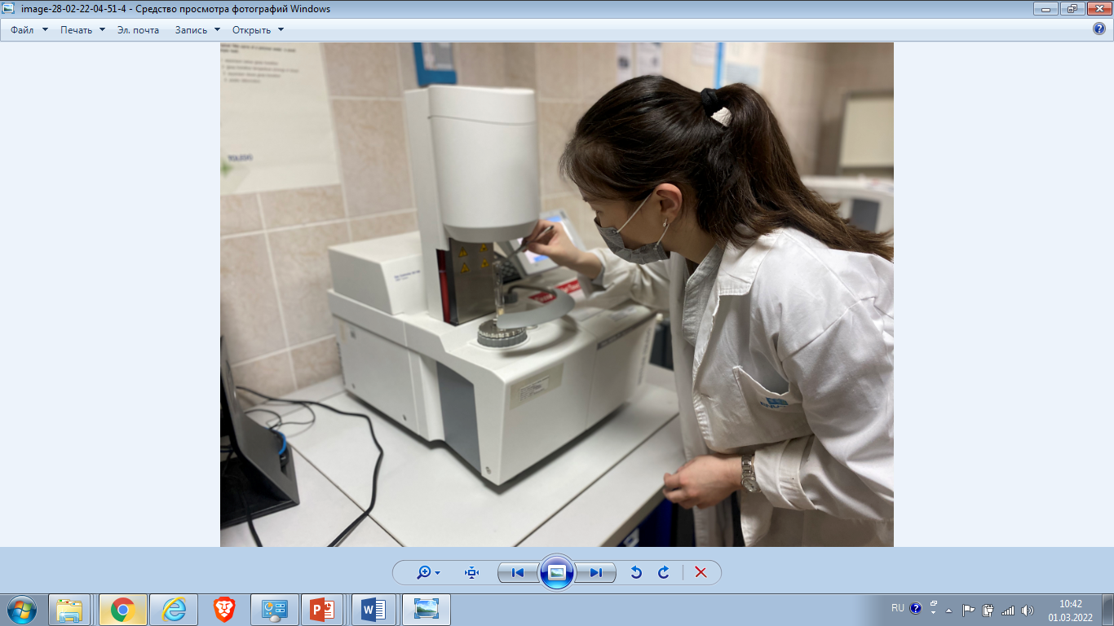

Рисунок 28 – Испытание синтетического волокна модельной геосетки

а б

Рисунок 29 – Испытания геосинтетический сетки

В таблице 8 представлены статистические данные полученных частных значений относительных деформаций по степеням нагружения. Согласно полученным результатам, полученные частные значения относительных деформаций имеют относительно большой разброс на первых ступенях нагружения, который стабилизируется ближе к последним ступеням нагружения. Что касается максимальных значений растягивающих усилий или предела прочности на растяжение, то полученные частные значения 108, 105, 87, 96, 98, 115 кН имеют следующие статистические показатели: среднее значение – 101,5 кН, среднеквадратичное отклонение – 9,89, коэффициент вариации – 9,7%. Последний показатель свидетельствует о средней степени расхождения (или схождения) частных предельных значений сопротивлений, который не превышает допустимого 15% (принимаемый для механических характеристик).

Таблица 8 – Результаты испытаний волокна на разрыв

Parameters | Step number (kN)
 | 10 | 20 | 30 | 40 | 50 | 60 | 70 | 80 | 90 | 100 | 110 | 120
Stress | 0.2 | 1.1 | 1.9 | 2.8 | 4.2 | 5.8 | 6.7 | 7.6 | 8.3 | 8.7 | 8.5 | -
 | 0.2 | 0.3 | 1.2 | 1.8 | 2.3 | 3.2 | 4.5 | 7.8 | 9.5 | 10.7 | 11.4 | 11.2
 | 0.1 | 2.3 | 4.5 | 5.7 | 6.8 | 7.8 | 8.5 | 9.7 | 9 | - | - | -
 | 0.2 | 1.1 | 2.3 | 4.3 | 6.7 | 8.3 | 9.8 | 10.8 | 12.6 | 11.9 | - | -
 | 0 | 0.4 | 0.9 | 1.6 | 2.3 | 3.5 | 6.7 | 8.3 | 9.8 | 9.5 | - | -
 | 0 | 0.2 | 0.7 | 1.5 | 2.2 | 3.4 | 4.6 | 5.9 | 6.8 | 7.7 | 8.9 | 10.7
Quadratic deviation | 0.1 | 0.8 | 1.4 | 1.7 | 2.2 | 2.3 | 2.1 | 1.7 | 1.9 | 1.6 | 1.6 | 0.4
Average | 0.1 | 0.9 | 1.9 | 3.0 | 4.1 | 5.3 | 6.8 | 8.4 | 9.3 | 9.7 | 9.6 | 11.0
Variation | 84.3 | 88.1 | 73.2 | 58.0 | 53.8 | 43.4 | 30.9 | 20.5 | 20.6 | 17.0 | 16.4 | 3.2

2.4.4 Лабораторные испытания эквивалентного грунта для модельных испытаний
Подбор модели грунтового основания лотковых испытаний был выполнен по контролю показателей плотности и влажности естественного грунта. Исследования выполнены в следующей последовательности (рисунок 1):
1. Определение гранулометрического состава песчаного грунта
2. Определение естественной влажности и плотности грунтов
3. Определение плотности грунтов в рыхлом сухом состоянии
4. Разработка технологии моделирования грунтов модельных испытаний
Оценка гранулометрического состава грунтового основания была выполнена для песчаного грунта по ГОСТ 12536. Гранулометрический анализ даст представление о крупности и однородности зернового состава песка для последующего моделирования модельных грунтов.
Оценка плотности и влажности в естественном и рыхлом сухом состоянии грунтов была выполнена по ГОСТ 51180. Данные показатели необходимы для технологического процесса подготовки модельного песчаного грунта, в точности процесса уплотнения модельного грунта до заданного значения плотности и его замачивания до заданного значения влажности. Необходимость определения значений плотностей в рыхлом и сухом состоянии необходима для получения однородного грунта по контролю влажности модельного грунта (при вариативной влажности в рыхлом состоянии модельного грунта, достижение однородности по влажности затруднительно).
Испытания по контролю плотности были выполнены в лотке, методом послойной укладки слоев модельного грунта. Габариты лотка составляют: ширина лотка 50см, длина лотка 100см, высота слоя 75см. Толщина каждого слоя, подлежащего уплотнению методом укатки, составляет 15 см, следовательно, общее количество последовательно укладываемых слоев составляет 5. Испытания проведены последовательно как для одного слоя (для оценки количества укатки слоя до заданной плотности, так и для всех слоев, для оценки уплотнения подстилающих слоев. Контроль плотности подстилающих слоев производился после каждых 10 укаток грунта, начиная от 10 до 70 укаток. Контроль плотности проводился при каждом последующем добавлением нового слоя.
Оценка контроля плотности модельного грунта выполнена отбором проб после увлажнения грунта в лотке до заданного значения, то есть после определения количества требуемой воды для достижения заданной естественной влажности. Последовательность первичного контроля влажности, а затем плотности (только для суглинка) заключается в том, что показатель влажности грунта влияет на процесс уплотнения (при разной влажности количество проходок ролика может быть разной, а потери по влажности не сильно зависят от количества проходок ролика). Процесс подготовки модельного грунта в лотке предполагал вариативное уплотнение грунта при фиксированной влажности слоя модельного грунта, толщиной 5 см.

2.4.5 Результаты испытаний гранулометрического состава песчаного грунта
На рисунке 30 показаны результаты определения гранулометрического состава песчаного грунта, относительно которого будут проведены исследования работоспособности геосинтетических материалов армирования в грунтовой насыпи [76, р. 620-625].

Рисунок 30 – Гранулометрический состав песка
На диаграмме показаны результаты всех 12 образцов песка в виде data points, а также их средний показатель в виде сплошной линии. По оси абсцисс представлены размеры фракций, по оси ординат процентное содержание фракций в песке, превышающих данный показатель размерности (ось Х). Для удобства визуализации данных, на диаграмме выведены вертикальные линии, соответствующие контрольным размерам сит.
Согласно результатам испытаний 99.92% частиц песка превышают размерность 0.05 мм, 84.94% превышают размерность 0.25 мм, 78.01% превышают 0.50 мм, 0.56% превышают максимальную фракцию песка 2.00мм. Полученные частные значения процентного содержания частиц по размерам фракций 0.50 мм имеют самую тесную связь, коэффициент вариации по остаткам на ситах составляет 3%. Относительно средняя связь наблюдается у фракций размерами 0.25 мм и 0.05 мм, коэффициенты вариаций составляют 12 и 14% соответственно. Слабая связь частных значений наблюдается у пограничных размеров фракций >0.05 мм и 2.00 мм, в обоих случаях коэффициент вариации составляет порядка 20%. Поскольку массовая доля фракций размерностью >0.05 мм и 2.00 мм составляет всего 0.64%, то большой разбег их данных не оказывает влияние не валидность полученных результатов. Максимальная массовая доля наблюдается у фракций более 0.50 мм, составляет 77.44%. У фракций от 0.50 до 0.25 мм массовая доля составляет 6.92%, а у фракций от 0.25 до 0.05 мм – 14.98%. Из вышеизложенного следует, что исследуемые образцы относятся к пескам купной фракции.

2.4.6 Результаты испытаний плотности грунтов
На рисунке 31 показаны результаты частных и средних значений плотностей песчаных грунтов. На рисунке 31а показаны результаты плотности в естественном состоянии, на рисунке 31б – в рыхлом сухом состоянии.

а | б

Рисунок 31 – Определение плотности грунтов

Согласно результатам испытаний образцов песчаных грунтов в естественном состоянии, частные значения плотностей лежат в пределах от 1.55 до 1.72 г/см³, а среднее 1.65 г/см³, что, для песков средней крупности, соответствует средней плотности. Частные значения плотностей суглинков в естественном состоянии лежат в пределах от 1.78 до 1.94 г/см³, а среднее 1.85 г/см³, что, для суглинков соответствует выше средней плотности. Все частные значения плотностей как для имеют тесную связь, коэффициент вариации не превышает 2.8%. Частные значения плотностей песчаных грунтов в рыхлом состоянии лежат в пределах от 1.33 до 1.39 г/см³, а среднее 1.36 г/см³. Все частные значения плотностей как для песчаных, так и для суглинистых грунтов логично имеют тесную связь, в обоих случаях коэффициент вариации не превышает 1.5%.
На рисунке 32 показаны результаты уплотняемости модельного грунта. Диаграмма характеризует изменение плотности грунта (его уплотнение) от количества проходок уплотнительным роликом по поверхности грунта.

Рисунок 32 – Подбор плотности и влажности грунта

Согласно результатам оценки уплотняемости песчаного грунта, количество проходок металлическим роликом по поверхности модельного грунта до заданного значения (1.65 г/см³), составляет 60 проходок. При этом значение плотности составило 1.65 г/см³.
На рисунке 33 показаны результаты корректировки технологии укатки с учетом уплотнения подстилающих слоев (при вариативной раскатке роликом). Полученные результаты позволяют получить корректировку технологии уплотнения с учетом послойного формирования модельного грунта. На рисунке 33а показаны зависимости изменения коэффициентов уплотнений на каждый из слоев (с учетом уплотнения подстилающих слоев при каждом последующем уплотнении верхнего слоя) по количеству раскаток роликом. По оси абсцисс показаны влияние уплотнения каждого последующего слоя на подстилающие, от 1 – нижний слой, до 5 – верхний слой (поэтому все кривые сходятся в 1 по шкале абсцисс по 5 слою, поскольку шестого слоя нет, следовательно, влияния на 5 слой отсутствует). На рисунке 33б показаны результаты расчетных плотностей от количества заданных раскаток (определенных по диаграмме 33а) и фактических плотностей, замеренных после раскатки.

а б

Рисунок 33 – Показатели уплотнений модельного грунта

Согласно результатам многочисленных измерений изменений плотностей модельного грунта при его обкате, коэффициент уплотнения (рисунок 27а) при разном количестве обкаток варьируется от 0.01 до 1.12. При 10 раскатках максимальный показатель плотности первого слоя (после раскатки всех слоев от 10 до 50 раз) составляет 1.12, при 20 раскатках – 1.07, при 30 – 1.03, при 40 – 1.01, при 50-1.01 (при более 40 обкаток уплотнение первого слоя не происходит). Те же показатели для второго слоя составили 1.09 при 10 раскатках, 1.07 при 20 раскатках, 1.04 при 30, 1.01 при 40 и 50 (уплотнения второго слоя при более 40 раскаток не происходит). Для третьего слоя коэффициенты составили 1.05 при 10 раскатках, 1.03 при 20 и 30, 1.01 при 40 и 50 (при более 40 раскатках, уплотнения не происходит). Для четвертого слоя 1.02 при 10, 20 и 30 раскатках, и 1.00 при 40 и 50 (уплотнение не происходит после 40 раскаток). Согласно расчётам, прогнозируемое число раскаток (рисунок 5б) 1 слоя составило 10 раскаток, при этом достигаемая плотность от 1.43 до 1.65 г/см³ после раскатки всех 5 слоев. Те же показатели для 2 слоя – 20 обкаток, увеличение плотности от 1.52 до 1.66 г/см³. Для 3 слоя – 30 раскаток от 1.64 до 1.66 г/см³. Для 4 слоя – 40 раскаток, от 1.62 до 1.65 г/см³. Для 5 слоя, как для последнего, для достижения плотности 1.65 г/см³, ранее определенное значение 60 раскаток. Согласно контрольным замерам плотности модельного грунта, фактическая плотность слоев по указанному количеству раскаток, составила: для 1, 2 и 3 слоев – 1.66 г/см³, 4 и 5 слоя – 1.65 г/см³. Следовательно для 1, 2 и 3 слоя можно принять меньшее количество раскаток, но данный показатель не сильно скажешься на снижении уплотнения подстилающих слоев, в результате раскатки вышележащих слоев.

Выводы по разделу
1. Приведены данные о лабораторных испытаниях геосинтетических материалов, направленные на исследование их физико-механических характеристик и последующей оценки влияния на устойчивость грунтовых насыпей. Приведена классификация лабораторных испытаний георешеток по оцениваемым критериям (физико-механическим характеристикам), а также нормативные документы, регламентирующие методики проведения лабораторных испытаний. При этом были даны методики, как отечественные стандартов, так и стандартов ASTM (American standard for testing materials).
2. Для исследований влияния геосинтетических материалов на общую устойчивость грунтовой насыпи были выполнены лабораторные испытания для пяти разных типов геосинтетических материалов, характеристики которых описаны в таблице 2.2. Определение и измерение линейных размеров геосинтетических материалов выполнены согласно требованиям ГОСТ Р 50276. Результаты измерений представлены в таблице 2.3 и рисунке 13. Определение плотности выполнено в соответствии с требованиями ГОСТ Р 50277. Результаты измерений представлены в таблице 2.3 и рисунке 18. Испытания прочности на разрыв были проведены методом управления деформацией (Strain-control) по ГОСТ 32491, который основан на поддержании заданного уровня деформации в образце в течение испытания. Результаты испытаний представлены на рисунках 18 и 19. Результаты с учетом корректировок на удельную длину образцов представлены на рисунке 20, а результирующие данные на рисунке 21. Согласно результатам испытаний образцов максимальные показатели сопротивлений на растяжение выявлены у образца 2, максимальное растягивающее усилие составило 675кН. Значения максимальных растягивающих усилий у всех образцов ниже, чем у образцов типа 2, различия в численном эквиваленте составляют: тип 1 на 3.2% ниже; тип 3 –на 7.7%, тип 4 на 13.4%, тип 5 на 18.7%. Следовательно, для подбора геометрических размеров эквивалентной георешетки, дальнейшие испытания по определению прочности на растяжение одного стержня будут выполнены только для образца 2.
3. Были выполнены испытания на разрыв геосинтетического волокна эквивалентной георешетки для модельных испытаний. По результатам испытаний максимальная прочность на растяжение для одного стержня георешетки составляла 99 кН, а среднее относительное удлинение при этом было 10%. Эти данные подтверждают высокую эффективность армирования с использованием георешеток. Проведенные исследования показали, что вертикальные деформации неармированной насыпи составляли от 109 до 117 мм, тогда как в армированной насыпи они были в пределах от 109 до 118 мм, при этом средние значения для армированной насыпи составили 113.5 мм. Горизонтальные деформации неармированной насыпи находились в диапазоне 0.68–1.46 мм, а в армированной модели ‒ 0.98–1.26 мм, что также свидетельствует о значительном снижении деформаций при использовании геосинтетики. Использование полиэфирных геосеток в качестве эквивалентного материала продемонстрировало эффективность при шаге сетки 0.5 см. Средняя осевая жесткость армированных образцов составила 360 кН/м, что соответствует необходимым требованиям для стабилизации грунтовых сооружений.
4. Были выполнены лабораторные испытания песчаных грунтов с целью разработки технологии укладки модельного грунта в экспериментальный лоток по заданной естественной плотности и влажности. Моделирование модельного грунта необходимо для проведения последующих исследований инъекционного раствора глубинной цементации в условиях, приближенных к реальным. Согласно результатам измерений гранулометрического состава песчаного грунта, исследуемый грунт относится к пескам крупным. Максимальная массовая доля наблюдается у фракций от 0.5 до 2.0 мм, составляет 77.44%. Согласно результатам испытаний плотностей, среднее значение плотности песчаных грунтов в естественном состоянии составляет 1.65 г/см³, в рыхлом – 1.36 г/см³. Все частные значения плотностей имеют тесную связь, коэффициент вариации не превышает 2.8%. Согласно результатам подбора молельного песчаного грунта по контрольным параметрам плотности, технология укладки молельного грунта представляет собой послойное уплотнение слоев песка с раскаткой в следующей последовательности: 1 слой по 10 раскаток, 2 сой по 20 раскаток, 3 сой – 30 раскаток, 4 слой – 40 раскаток, 5 стой – 60 раскаток. При этом достигается плотность модельного грунта, максимально приближенная к реальной – 1.65 г/см³.

3 Модельные испытания армированной насыпи

Модельные испытания насыпи проводятся с целью определения ее устойчивости, определения оптимальных параметров для проектирования насыпи и оценки возможных рисков при ее использовании. Результаты модельных испытаний используются для оптимизации проектирования и строительства насыпей, а также для оценки их безопасности [58, р. 1-9].
Обычно модельные испытания насыпи проводятся в специальных лабораториях или на открытых площадках, где строятся масштабированные модели. Испытания проводятся с использованием различных методов, таких как нагружение модели насыпи, наклон модели для измерения естественного угла откоса, тестирование на сопротивление разрушению и т.д.
Модельные испытания насыпи являются важным этапом проектирования и строительства насыпей, так как позволяют получить данные о поведении насыпи при различных условиях и определить оптимальные параметры для ее строительства.
А модельные испытания армированной насыпи также являются одним из методов определения ее прочностных характеристик и поведения в условиях нагрузки [2, р. 58-62; 81, р. 1-12; 82-84].
Для проведения модельных испытаний армированной насыпи необходимо создать уменьшенную модель насыпи, которая соответствует ее реальным размерам и геометрии, но имеет меньшие размеры. Затем эту модель можно испытать на соответствующих испытательных стендах или в полевых условиях [85].
Один из способов проведения модельных испытаний ‒ это использование испытательных камер, где насыпь может быть подвергнута различным нагрузкам, чтобы изучить ее поведение в зависимости от различных условий. Другой метод ‒ это проведение испытаний на открытом воздухе с использованием датчиков для измерения деформаций и напряжений в различных точках насыпи.
Модельные испытания армированной насыпи могут быть полезны для определения не только ее прочности и поведения в условиях нагрузки, но также для оценки ее способности справляться с изменяющимися условиями окружающей среды, такими как землетрясения, затопления и др. Результаты модельных испытаний могут использоваться для оптимизации проектирования и строительства насыпей, а также для оценки их долговечности и безопасности [86].
Было проведено модельное испытание армированной насыпи, построенной с использованием геосинтетических материалов. В качестве геосинтетических материалов были использованы геотекстиль и георешетки.
Испытания проводились с помощью датчиков, установленных на разных глубинах внутри насыпи. Были измерены деформации и напряжения в геосинтетических материалах и земле.
Результаты испытаний показали, что использование геосинтетических материалов для армирования насыпи приводит к значительному увеличению ее несущей способности и уменьшению деформаций. Это означает, что насыпь, армированная геосинтетическими материалами, может выдерживать большие нагрузки и не деформируется настолько, как это происходит с обычными насыпями. Таким образом, использование геосинтетических материалов для армирования земляных конструкций может улучшить их качество и продлить их срок службы.
Также следует отметить, что модельные испытания проводились в контролируемых условиях на специально построенной модели. Поэтому результаты могут отличаться от реальных условий эксплуатации. Однако, они дают представление о том, как геосинтетические материалы могут повлиять на характеристики земляных конструкций в целом [87].

3.1 Методология проведения модельных испытаний грунтовой насыпи
В разделе рассматривается вопрос оценки устойчивости грунтовой дамбы (далее ‒ насыпи) золошламонакопителя (далее ‒ накопители) тепловой электрической централи ТЭЦ-1, металлургического комбината в г. Темиртау (Казахстан), см. рисунок 34. Накопители требуют надлежащего контроля, являясь объектами повышенной опасности. Однако данные геотехнические сооружения периодически исчерпывают свой эксплуатационный ресурс, подвергаясь необратимым деформациям, в результате потери устойчивости. Последнее приводит к тяжелым последствиям, нарушению нормального режима работы электростанции, а также существенному загрязнению окружающей среды [88-92].

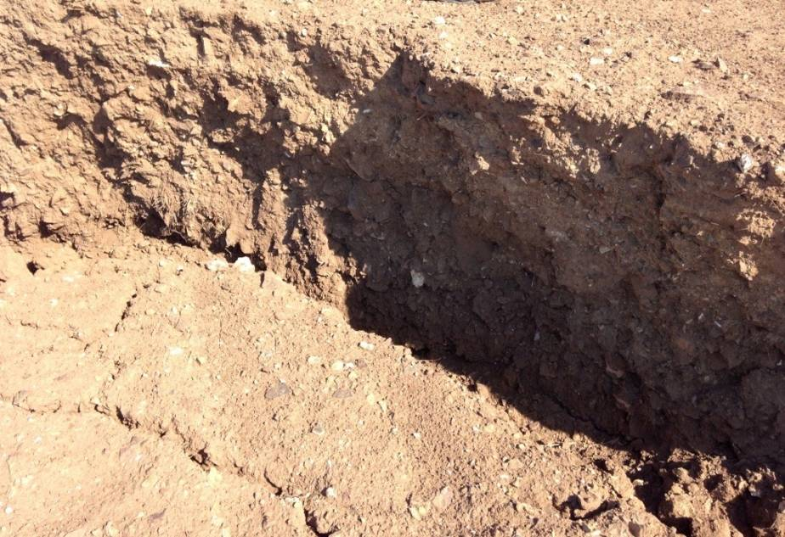 | 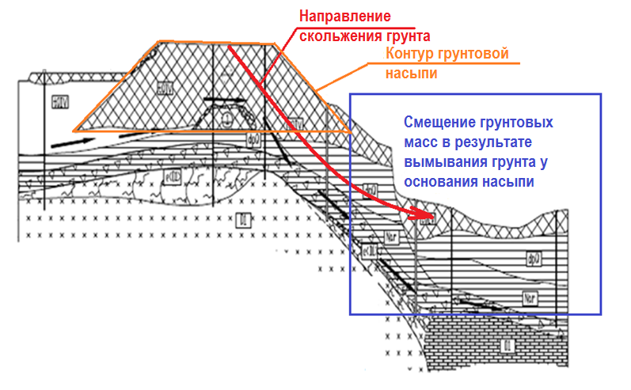
а б

Рисунок 34 – Расчетная модель потери общей устойчивости дамбы

Целью исследования является оценка влияния элементов армирования на общую устойчивость грунтовой насыпи.
Для реализации цели были реализованы следующие задачи:
‒ проведение модельных (лотковых) испытаний грунтовой насыпи;
‒ проведение численного моделирования грунтовой насыпи (см. раздел 4).
В обоих случаях были рассмотрены два сравниваемых варианта: грунтовая насыпь с использованием элементов армирования и грунтовая насыпь без армирования.
Методология модельных испытаний включает в себя следующие этапы:
‒ оценка физико-механических свойств грунтов;
‒ оценка физико-механических свойств элементов армирования;
‒ модельные испытания насыпи ЗШН без использования элементов армирования;
‒ модельные испытания насыпи ЗШН с использованием элементов армирования;
‒ сравнительный анализ результатов армированной и неармированной насыпей.

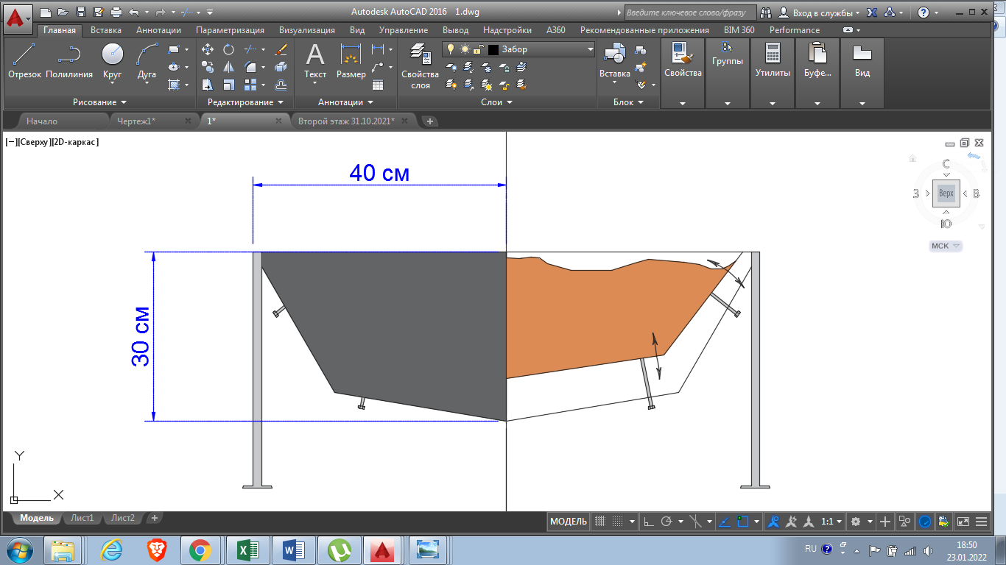 | 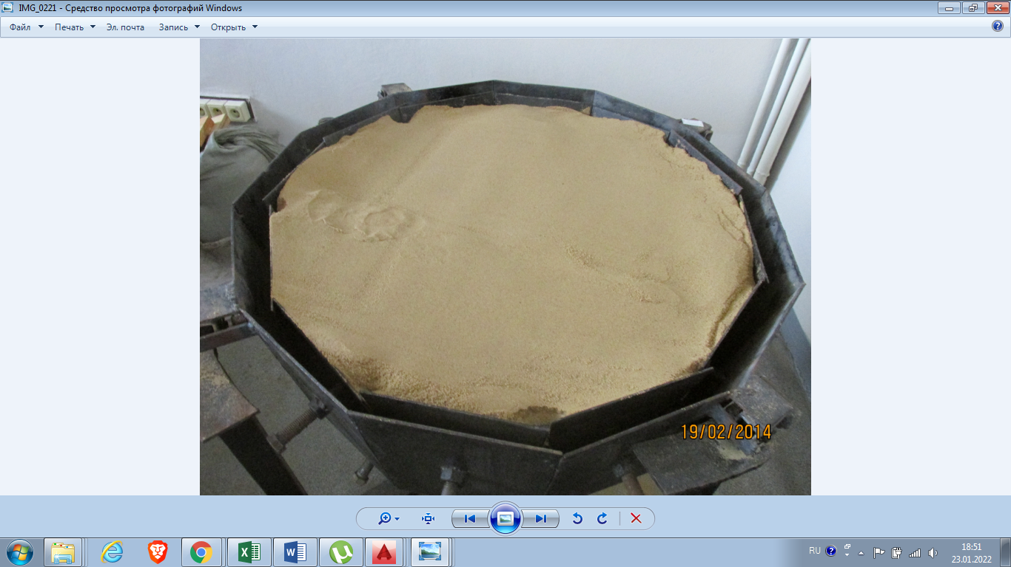
а б

Рисунок 35 – Конструкция металлического радиального лотка

В соответствии с рисунком 35, модельные испытания выполнены в лотке с радиальным перемещением боковых стенок, расположенных под углом. Конструкции лотка выполнены из стального листа, толщиной 0,8 см. Максимальный диаметр лотка, при предельном раскрытии боковых стенок составляет 104 см. Контроль смещения регулируется винтом, полный оборот которого кратен 1 мм абсолютного перемещения. Приращение перемещения составляет ε=0,1%, максимальное перемещение ограничено либо максимальным перемещением лотка (12 см), либо полным обрушением насыпи.

3.2 Лотковые (модельные) испытания грунтовой насыпи
Грунтовая насыпь и грунтовое основание были выполнены из одинакового материала, эквивалентного материалу натурной насыпи. Необходимости в моделировании грунтового основания на основании характеристик и глубин естественного залегания не было, поскольку в данной постановке задачи рассматривалась оценка устойчивость самой грунтовой насыпи, без оценки несущей способности и устойчивости грунтового основания. Изготовление основания и насыпи выполнено методом послойного уплотнения эквивалентного слоя: уплотнение ударной нагрузкой каждого уложенного слоя грунта, толщиной 5 см (рисунок 36а). Уплотнение выполнялось с контролем плотности методом взвешивания отобранного бюкса с грунтом (рисунок 36б) до заданного удельного веса эквивалентного грунта, равного 17 кН/м³. Размеры модельной насыпи составляли: высота 25 см, ширина верхнего основания 17 см, ширина нижнего основания 40 см, угол откоса 65 градусов (что соответствует высоте 7,5 м натурной насыпи с шириной по основанию 12 м). Армирование геосеткой, апертурой 0,5х0,5 см, выполнено в 3 ряда, на высоте 6, 12 и 18 см, (рисунок 36в). Измерение вертикальной деформации насыпи было выполнено при помощи измерительного оборудования Vibro+, установленного на верхнем основании насыпи (рисунок 36г). Для оценки характера деформации насыпи и численного контроля деформации были использованы маркеры, устанавливаемые на грунтовом основании, верхнем основании насыпи (рисунок 36г, 36б, 36д) и на откосах насыпи (рисунок 36е). Всего было проведено 3 эксперимента, с целью взаимного исключения одного показателя из трех (при необходимости).

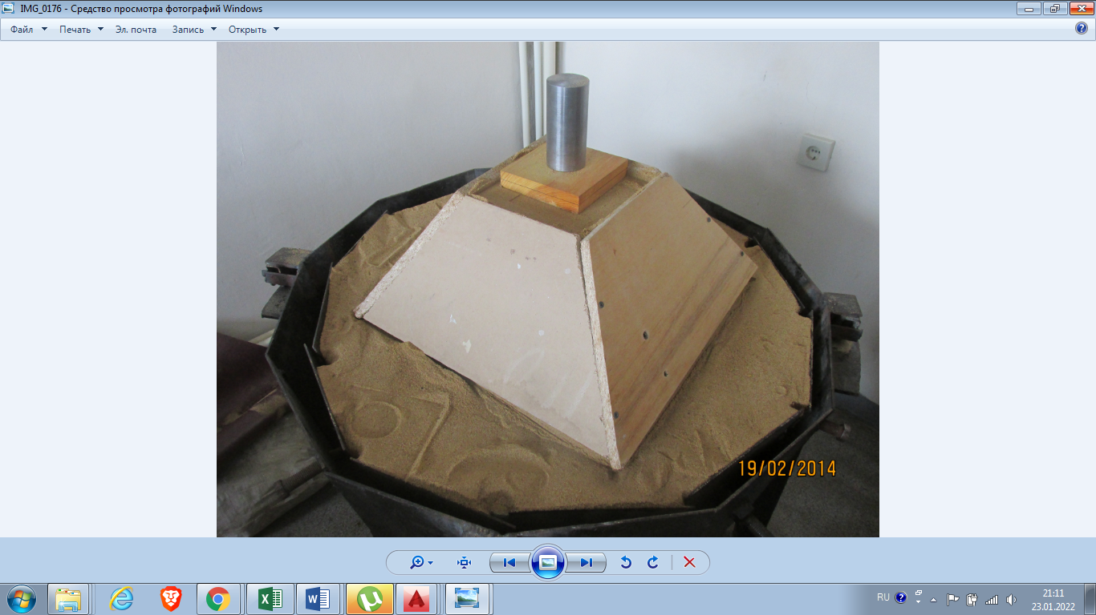 | 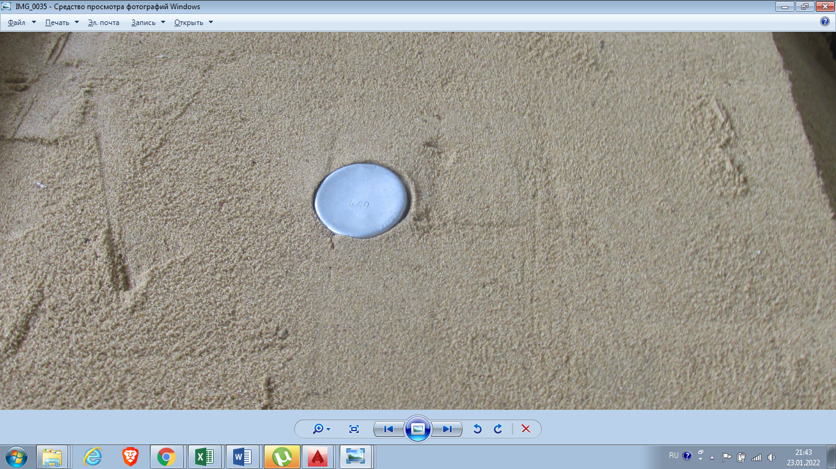 | 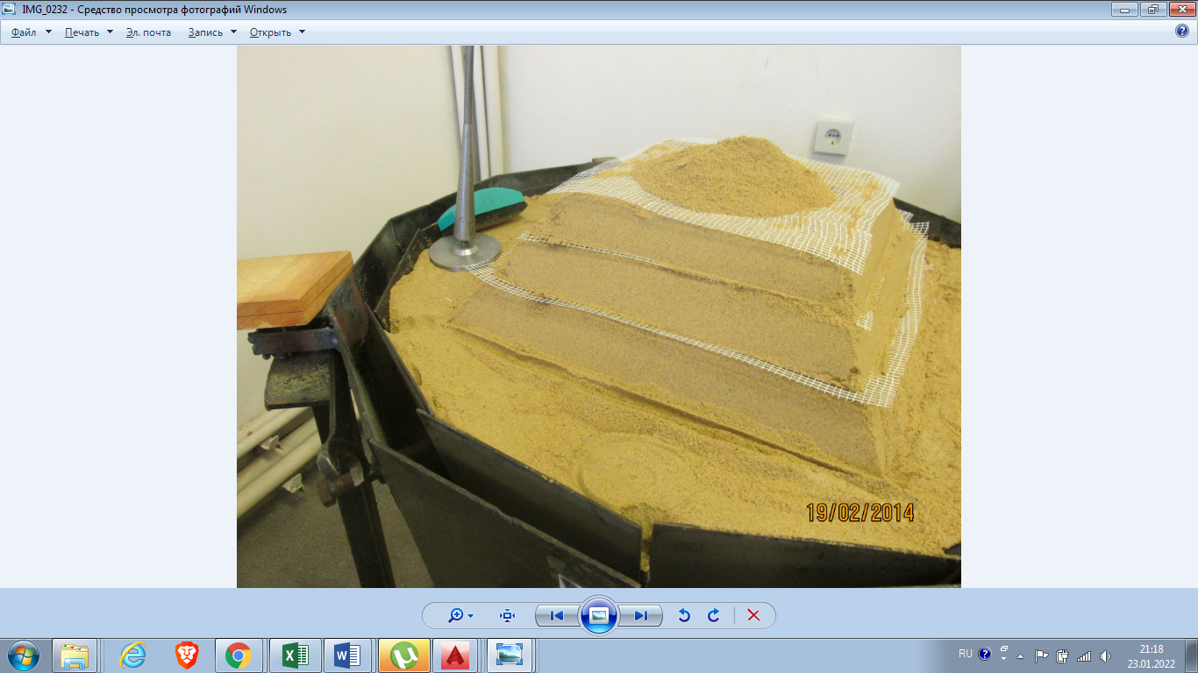
a | б | в
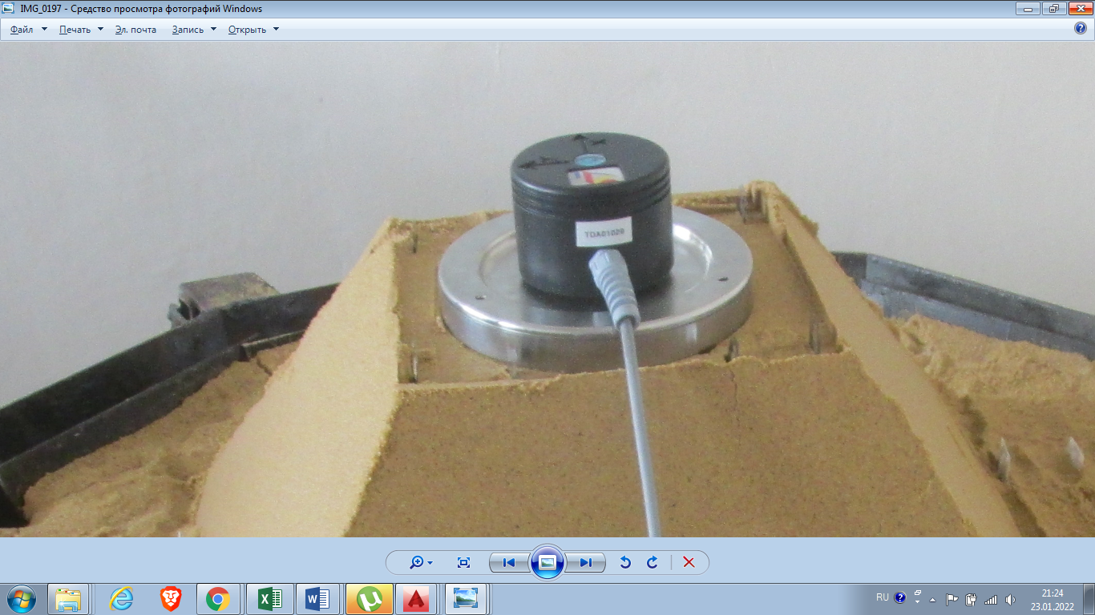 | 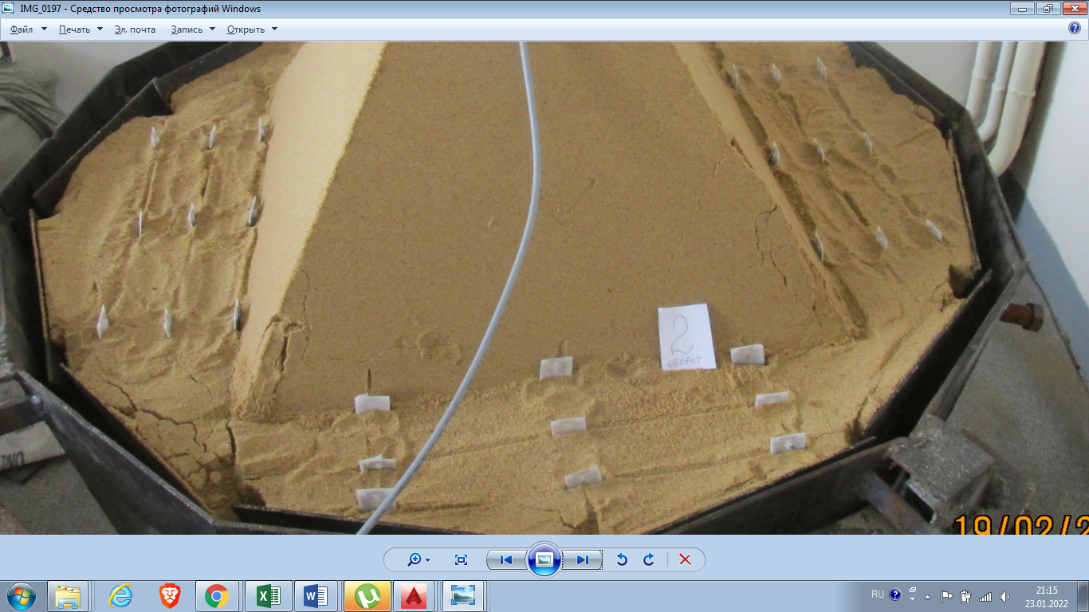 | 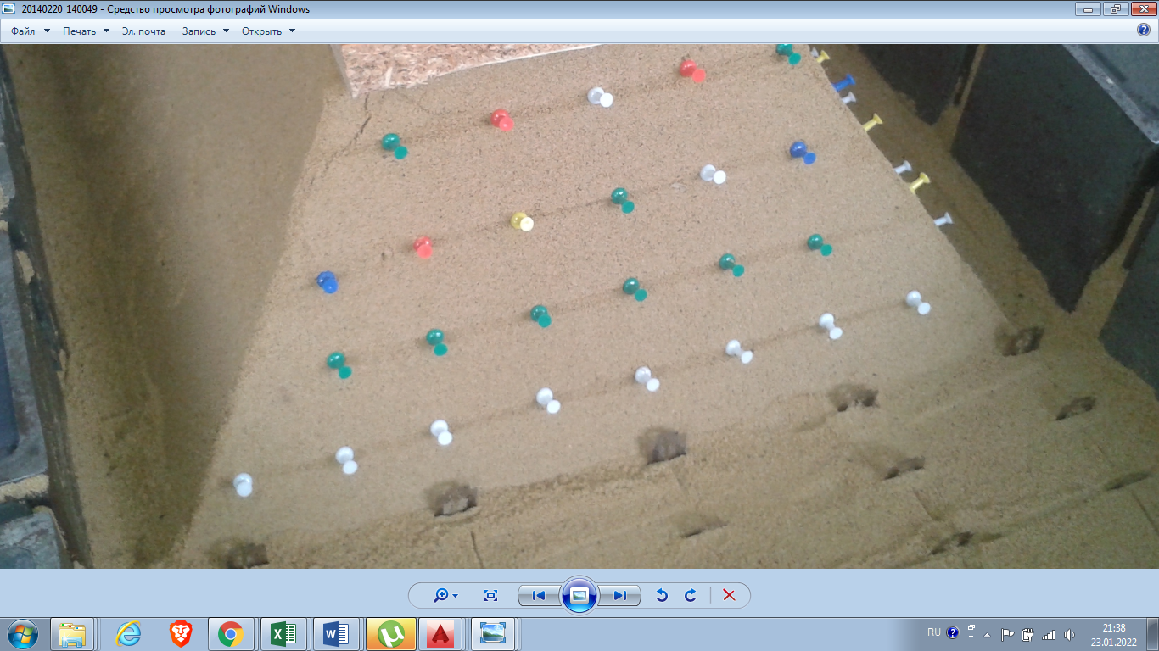
г | д | е

Рисунок 36 – Модельные испытания грунтовой насыпи

На рисунке 37 показаны локации в сечении и в плане, результаты измерений которых будут приведены далее, для сравнительного анализа. В плоской постановке задачи нас интересовало сечение, перпендикулярное к боковой грани (4 локации), в которой определены по три точки по каждой из локаций: у подножья (нижнем основании) насыпи (точка А), на крестовине (верхнем основании) насыпи (точка В), на удаленном расстоянии от подножья, на расстоянии 10 см или 3 м натурной дамбы (точка С), а также по откосу насыпи на высоте 10 см от подножья или 3 м натурной дамбы (точка D).

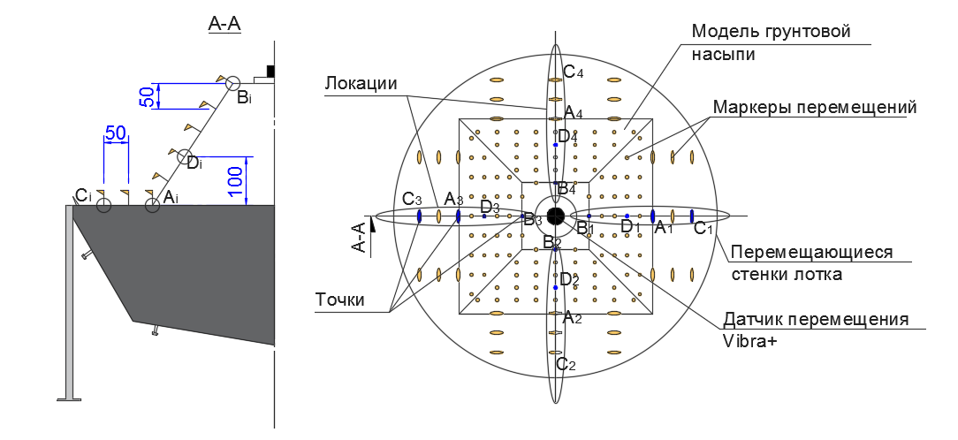

Рисунок 37 – Локации точек для сравнительного анализа

При проведении масштабных испытаний, к которым относятся лотковые испытания, для моделирования грунта часто используют метод динамического подобия Ньютона, где корректировка физико-механических характеристик проводится пропорционально масштабу модели. Несомненно, для получения достоверных результатов необходима масштабная корректировка всех элементов испытаний, в том числе грунта, однако вопрос допущений при подборе состава, эквивалентного грунту слоя, остается открытым.
При проведении масштабных испытаний, к которым относятся лотковые испытания, для моделирования грунта часто используют метод динамического подобия Ньютона, где корректировка физико-механических характеристик проводится пропорционально масштабу модели. Несомненно, для получения достоверных результатов необходима масштабная корректировка всех элементов испытаний, в том числе грунта, однако, вопрос допущений при подборе состава эквивалентного грунту слоя, остается открытым. Насколько данные допущения и приближения могут повлиять на результат исследования? Принимая во внимание сложную по своему составу структуру грунта (в большинстве случаев осадочных отложений), не ухудшим ли мы условия исследования, заменив его эквивалентным материалом? Может искажения результатов от масштабирования будут меньше погрешности, которая возникнет при использовании эквивалентных материалов. В любом случае, это в большей степени зависит от типа грунта, например, для несвязанного грунта погрешность использования эквивалентного материала будет меньше, нежели для связанного. В связи с этим, в исследовательской работе возник вопрос оценки численного метода методом конечных элементов. Если результаты будут положительны, или, в процессе исследования удастся получить корректирующие действия, то процесс вариативного проектирования ускорится, поскольку моделирование разных расчетных ситуаций численным методом менее трудозатратно по сравнению с модельными испытаниями.
Модельные испытания насыпи проводятся для определения ее геометрических и физических характеристик, таких как угол естественного откоса, устойчивость склона, сопротивление разрушению и т.д.
Для проведения модельных испытаний насыпи используются масштабированные модели, которые имитируют реальные условия. В этих моделях учитываются все факторы, влияющие на поведение насыпи, такие как грунтовые свойства, форма насыпи, нагрузки и т.д.

3.3 Теория Закона динамического подобия
Эквивалентные материалы для модельных испытаний таких как грунт и георешётка были подобраны на основе закона динамического подобия. Теория Закона динамического подобия, утверждает, что физические процессы, происходящие в разных масштабах и при разных условиях, могут быть описаны одними и теми же уравнениями, если определенные безразмерные параметры остаются постоянными.
Закон динамического подобия имеет множество практических применений, включая аэродинамику, гидродинамику, теплопередачу, механику конструкций, и другие области физики и инженерии. С помощью закона динамического подобия можно создавать масштабные модели, которые позволяют изучать процессы в условиях, которые не могут быть достигнуты в лаборатории или на практике [93].
Два элемента подобны, если характеристики одного могут быть получены путем пересчета характеристик другого. Различают абсолютное и практическое подобие. Первое требует тождества всех процессов в объектах в пространстве и во времени. Второе же требует подобия только тех процессов, которые актуальны для данного исследования. Теория подобия широко применяется, как средство, сокращающее сроки проектирования, значительно уменьшающее трудовые и материальные затраты, и внедрение объектов в производство, позволяющее выбирать оптимальные значения геометрических, силовых и других параметров машин. Более ста пятидесяти лет назад возникла новое направление научного знания – учение о подобие. В 1848 г. Ж. Бертраном была сформулирована первая теорема подобия для механических систем о существовании инвариантов подобия. Исходя из математического выражения второго закона Ньютона, Бертран показал, что у подобных явлений есть комплекс, имеющий одно и то же значение в сходственных точках подобных явлений. Этот комплекс называется инвариантом, или критерием механического подобия. Различают три вида подобия: геометрическое, кинематическое и динамическое. Наиболее простым является подобие геометрическое, требующее, чтобы линейные размеры натуры и модели находились в постоянном соотношении, другими словами, модель повторяет натуру в каком-то масштабе [94]. Это требование можно записать в виде:

$\frac{L_{n}}{L_{m}}=k_{L}$ (1)

где $k_{L}$- масштабный множитель.
Для площадей (S) и объемов (V)

$\frac{S_{n}}{S_{m}}=k_{L}^{2}$ (2)

$\frac{V_{n}}{V_{m}}=k_{L}^{3}$ (3)

Применительно к физическим явлениям элементарные представления геометрического подобия расширяются и распространяются на все величины, характеризующие данный процесс. Они могут изменяться как во времени, так и в пространстве, образуя поля, то возникает понятие о временном подобии и подобии полей, называемое кинематическим подобием. Механическое движение происходит под действием сил, вводится понятие динамического подобия, которое требует, чтобы в соответствующих точках натуры и модели силы находились в постоянном соотношении. Рассмотрим простейший пример. Известно, что движение любой механической системы подчиняется закону Ньютона:

$F=m\frac{d_{u}}{d_{t}}$ (4)

Для двух подобных систем можно записать

$F_{1}=m_{1}\frac{d_{u1}}{d_{t1}}$ (5)

и $F_{2}=m_{2}\frac{d_{u2}}{d_{t2}}$ (6)

Разделив первое на второе, при подставлении значений получим:

$\frac{F_{1}}{{u_{1}^{2}L}_{1}^{2}p_{1}}=\frac{F_{2}}{{u_{2}^{2}L}_{2}^{2}p_{2}}$ (7)

Очевидно, что полученные комплексы безразмерны.
Все это можно записать так:

$Ne-\frac{F}{p{L^{2}u}^{2}}$ (8)

и называют числом подобия Ньютона, а выражение Ne=idem - основным законом динамического подобия механических систем (законом Ньютона). Величины L и u, называются определяющим линейным размером и определяющей скоростью. При проведении опытов они выбираются экспериментатором произвольно, исходя из удобства их измерения. Полученные результаты заслуживают того, чтобы остановиться и сделать кое-какие полезные выводы. Во-первых, они позволяют ответить на один из поставленных выше вопросов: как спроектировать и построить модель. Ответ очевиден: так, чтобы она была геометрически подобна натуре. Во-вторых, из сказанного следует, что для обеспечения динамического подобия не требуется, чтобы все величины, определяющие характер процесса в натурном объекте, были численно равны аналогичным величинам в модели. Достаточным является равенство безразмерных комплексов, составленных из этих величин для натуры и модели, называемых числами подобия [95].
Так как при проведении опытов необходимо обеспечить равенство чисел подобия натуры и модели, то ясно, что измерению подлежат лишь те величины, которые входят в эти числа. По результатам измерений можно вычислить числа подобия модели и, исходя из равенства их числам подобия натуры, произвести пересчет. Найти числа подобия, характеризующие изучаемый процесс либо явление помогают основные теоремы подобия. В природе существуют только те подобные явления, у которых критерии одинаковы. Это и есть первая теорема подобия, которая носит имена Ньютона и Бертрана. Для явлений, подобных в том или ином смысле, существуют одинаковые критерии подобия. Вторая теорема подобия устанавливает возможность такого преобразования физических уравнений и носит имя американского ученого Букингэма. Полное уравнение физического процесса, может быть представлено зависимостью между критериями подобия, т.е. зависимостью между безразмерными величинами, определенным образом полученных из уравнения процесса. Первая и вторая теоремы были выведены из предположения, что подобие явлений уже установленный факт. Третья теорема подобия, М.В. Кирпичева и А.А. Гухмана: необходимыми и достаточными условиями для создания подобия является пропорциональность сходственных параметров, входящих в условия однозначности, и равенство критериев подобия сопоставляемых явлений. К условиям однозначности относятся следующие, не зависящие от механизма самого явления:
‒ геометрические свойства системы, в которой протекает процесс;
‒ физические параметры среды и тел, образующих систему;
‒ начальное состояние системы (начальные условия);
‒ условия на границах системы (граничные или краевые условия);
‒ взаимодействие объекта и внешней среды [96].
Процессы в объекте исследования описываются в общем случае системой дифференциальных уравнений связи между факторами и параметром. Необходимым условием подобия двух объектов является одинаковый вид системы уравнений. Только в этом случае характер процессов в объектах может быть одинаковым и их можно отнести к одному классу. Подобие кроме сходства систем уравнений предъявляет к объектам требования однозначности [97].
Формула Закона динамического подобия приводится к виду (2), по которой подбираются прочностные и деформационные характеристики эквивалентных материалов:

9)

Зная параметры Е;ϕ;С; ν_{о} моделируемых объектов, выбрав масштаб моделирования γ_{m}/γ_{r}, равный 1:30, рассчитываем требуемые параметры эквивалентного материала, (таблица 9).

Таблица 9 – Параметры грунта и эквивалентного материала

Параметр | Грунт | Эквивалентный материал
Удельный вес, кН/м³ | 16 | 17 | -
Удельный вес в водонасыщенном состоянии, кН/м³ | 18 | 20 | -
Модуль общей деформации, МПа | 18 | 0,64
Удельное сцепление, кПа | 7 | 0,25
Угол внутреннего трения, градус | 23 | 20 | $$φ_{m}=φ_{r}$$
Угол дилатансии | 0,0 | 0,0 | $$ψ_{m}=ψ_{r}$$
Коэффициент Пуассона | 0,35 | 0,35 | $$v_{m}=v_{r}$$
Проницаемость в горизонтальном направлении, м³/сут | 0,001 | 0,1 | -
Проницаемость в вертикальном направлении, м³/сут | 0,001 | 0,1 | -

Моделирование георешетки в программном комплексе Plaxis производится при помощи предусмотренной команды «Geotextile», которой задается единственный параметр – нормальная жесткость. Таким образом плоский объект численного моделирования воспринимает только осевые растягивающие усилия и не может воспринимать сжимающие усилия.

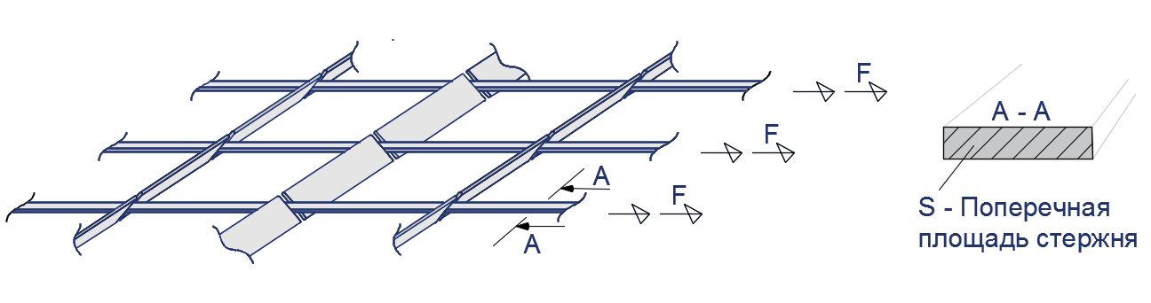

Рисунок 38 – Геометрия георешетки

В соответствии с рисунком 38, расчетная ситуация рассматривается в плоской постановке, то нормальная жесткость (EA) будет определена из условия сопротивления (прочности) растяжению георешетки (F), шириной 1 метр. Значение прочности на растяжение было получено испытаниями на разрывной машине для одного стержня, таким образом, заданная в численном моделировании нормальная жесткость определялась следующим образом:
$EA=T∙t{∙t}_{g}\frac{w_{g}}{s}, kN/m$ (10)

где EA – нормальная жесткость, kN/m;
σ_{t} – прочность на растяжение одного стержня георешетки, кН/м²;
S – поперечная площадь одного стержня георешетки, м²;
n – количество стержней в георешетке, шириной 1 метр, м⁻¹.
На рисунке 39 представлены сводные результаты ранее проведённых испытаний георешётки на разрыв (раздел 2). Испытания проведены согласно требованиям стандарта, ASTM D6637/D6637M «Standard test method for determining tensile properties of geogrids by single or multi-rib tensile method» [1, с. 12-46]. Испытания проведены по траектории MD (machine direction) – направление по ходу машины.

а | б

Рисунок 39 – Прочность георешетки на разрыв

Испытаниям было подвергнуто 6 опытных образцов, количество которых определено минимальным требованием для проведения статистического анализа по ГОСТ 20522 «Методы статистической обработки результатов испытаний». Максимальные растягивающие усилия одного стержня георешетки составляют, в среднем 139,96 МН/м², при квадратичном отклонении 5,36, коэффициент вариации составил 3,83%. При проектировании геосинтетических элементов в качестве армирования, за предельно допустимую относительную деформацию, при определении прочностных и деформационных характеристик, принимают 2%. Растягивающие усилия одного стержня георешетки при растяжении 2% составляют, в среднем 26,96 МН/м², при квадратичном отклонении 1,04 коэффициент вариации составил 3,85%. Во всех случаях, частные значения имеют тесную связь и высокую степень сходимости, при доверительной вероятности 95%.
Принимаем осевую жесткость элемента армирования ЕА=14,0 кН/м (при шаге георешетки 5 см, сечением 1х5 мм) для плоской задачи в Plaxis. Для определения осевой жесткости элементов армирования модели воспользуемся законом динамического подобия на 1 м натурной дамбы или 1/30 м моделируемой дамбы. Таким образом, осевая жесткость модельного элемента армирования (при плотности натурной георешетки 970 кг/см² и плотности эквивалентного материала армирования 750 кг/см²) составляет, ЕА=0,36 кН/м. То есть полоса эквивалентного материала, шириной 3,3 см, должна выдержать груз, массой 36,7 кг. Если переходить к геометрии эквивалентного материала, то получим следующие пропорции (таблица 10).

Таблица 10 – Требуемые характеристики модели георешетки

Шаг сетки, см | Количество в 1 масштабном метре (3,3 см) | Нагрузка на 1 стержень, кг | Нагрузка на стержень, Н | Площадь сечения, м | Радиус, мм
0,5 | 7,67 | 4,78 | 46,95 | 6,70807E-07 | 0,46
0,75 | 5,44 | 6,74 | 66,12 | 9,44606E-07 | 0,55
1,0 | 4,33 | 8,47 | 83,08 | 1,18681E-06 | 0,61

В качестве элемента армирования была использована геосинтетическая сетка из полиэстера, шагом 0,5 см. Прочность волокна модельной геосетки определена методом разрыва на испытательном оборудовании термомеханический анализатор TMA-1000, предназначенным для испытаний термических и механических характеристик малых образцов (рисунок 40). Всего было испытано 6 образцов из условия статистической обработки результатов данных (результаты испытаний представлены в разделе 2). Главным критерием оценки было удовлетворение требованиям осевой жесткости 360 кН/м и более.

а б

Рисунок 40 – Испытание синтетического волокна модельной геосетки
Согласно результатам испытаний волокон сетки эквивалентного элемента армирования, прочность на растяжение варьируется от 87 до 115 Н, что соответствует шагу 1,0 мм, но не противоречит используемой сетки с шагом волокон 0,5 мм. Максимальным растягивающим усилия соответствует относительное перемещение в пределах от 8,7 до 11,4%. Средняя прочность на растяжение составляет 99 кН или 10 кг, при среднем относительном удлинении 10,48%. Полученные результаты прочности имеют тесную связь, квадратичное отклонение частных значений составляет 9,4 Н, чему соответствует коэффициент вариации, не превышающий 9,5%. Последнее подтверждает надежность полученных результатов, как и самого метода оценки.

3.3 Результаты и обсуждения
На рисунках 41, 42, 43 представлены результаты модельных испытаний. Результаты представлены зависимостями между заданным смещением грунта (вызванным перемещением боковых стенок лотка) и деформациями насыпи (вертикальной и горизонтальной), а также результирующей (общей деформации). На рисунке 41а представлены зависимости между заданным смещением и вертикальными деформациями всех локаций и точек для армированной насыпи. На рисунке 41б те же зависимости для не армированной насыпи. На рисунке 42а представлены зависимости между заданным смещением и горизонтальными деформациями для армированной насыпи, а на рисунке 42б те же зависимости для не армированной насыпи. На рисунке 43а представлены зависимости между заданным смещением и результирующей деформацией для армированной насыпи, а на рисунке 43б для не армированной насыпи.

a | б

Рисунок 41 – Зависимость между заданным смещением и вертикальными деформациями

a | б

Рисунок 42 – Зависимость между заданным смещением и горизонтальными деформациями

a | б

Рисунок 43 – Зависимость между заданным смещением и результирующей деформацией

На рисунках 44, 45 представлены сравнения показателей деформаций армированной насыпи и насыпи без армирования. На рисунке 44а и 45а показаны сравнения вертикальных деформаций, на рисунке 44б и 45б – горизонтальных деформаций, а на рисунке 44в и 45в – результирующих. На рисунке 46 представлены контуры максимально деформированной насыпи и основания с армированием и без. Для визуализации был использован масштаб 1:5.
a | б | в

Рисунок 44 – Сравнения показателей деформаций армированной и не армированной насыпей

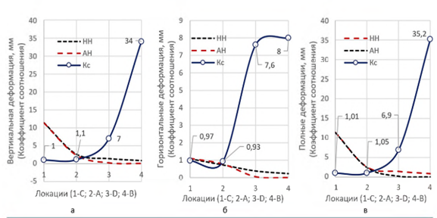

Рисунок 45 – Сравнение результатов деформаций армированной и неармированной насыпей

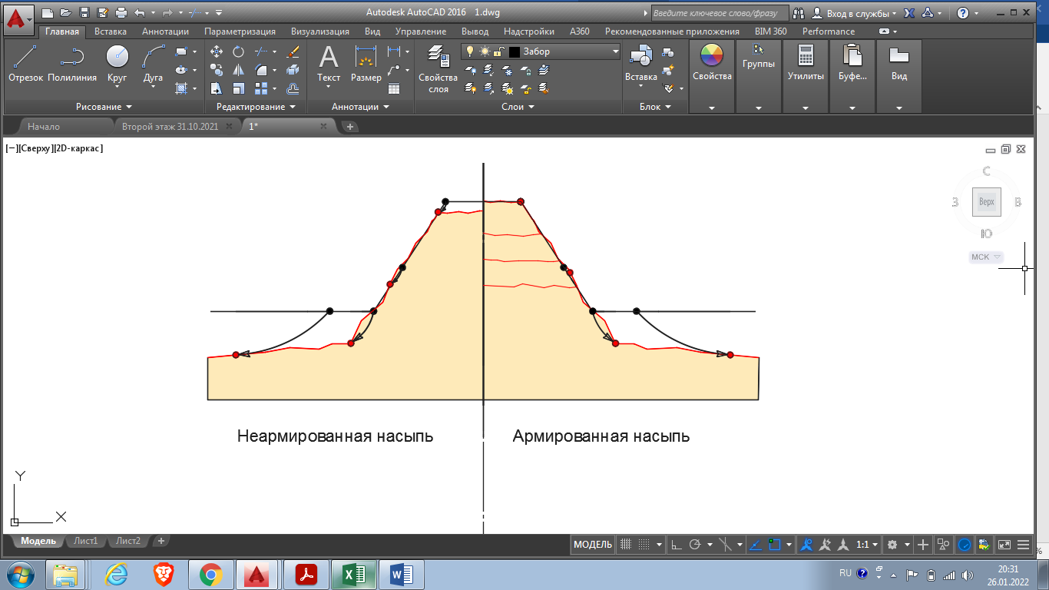
а
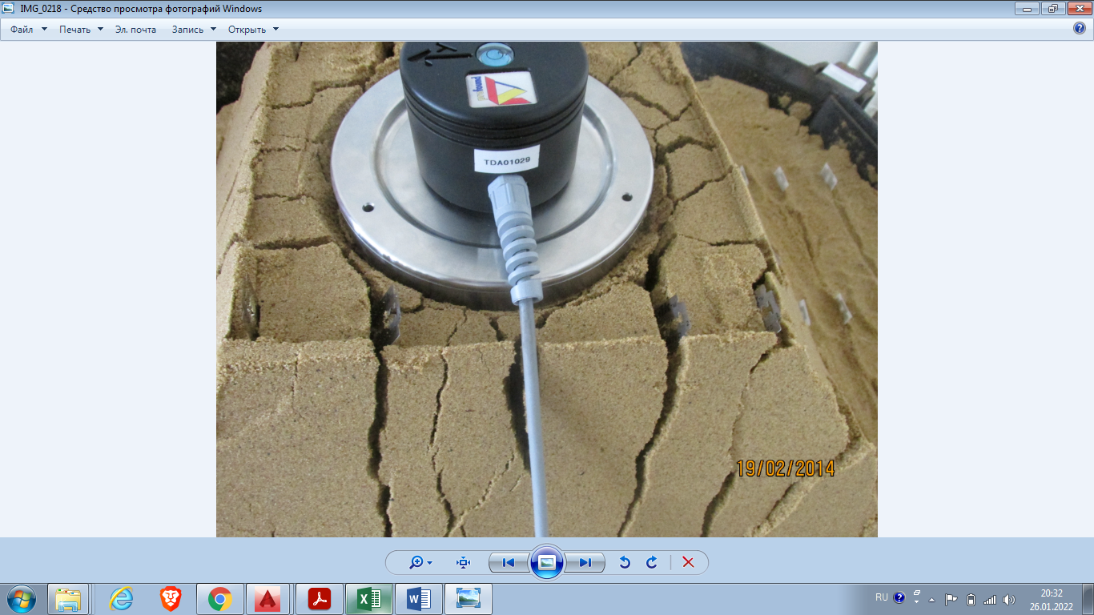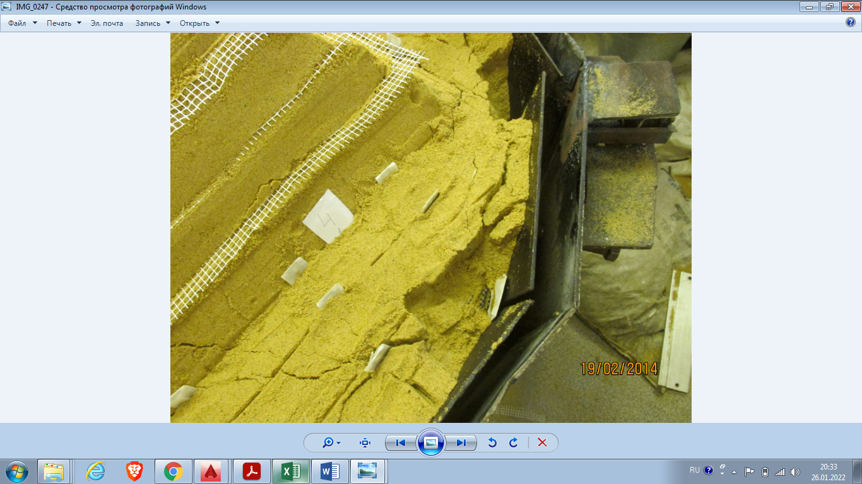
б в

Рисунок 46 – Деформация армированной и неармированной насыпи

Визуальный эффект армирования видно при сравнении контуров деформирования насыпей. Даже при увеличении масштаба в 5 раз, деформация насыпи с армированием не существенна, относительно неармированной насыпи несмотря на то, что перемещение подстилающего грунта в обоих случаях ощутимое.
Согласно результатам модельных испытаний, были получены численные значения деформируемости грунтовой насыпи при перемещении подстилающего грунтового основания. Максимальные значения деформации очевидно наблюдались в точках C, то есть в локациях, расположенных в максимальной близости к источнику перемещения (или заданного смещения), а минимальные в точках В или локациях на максимальном удалении от источника. Вертикальная максимальная деформация подстилающего основания в случае неармированной модели составляла от 10,9 до 11,7 мм, при среднем значении 11,4 мм. В случае армированной насыпи те же показатели составили от 10,9 до 11.8 мм, при среднем значении 11,35 мм. Горизонтальная максимальная деформация неармированной модели в пределах 0,68-1,46 мм, для армированной 0,98-1,26 мм, при средних значениях 1,08 и 1,10 мм (для неармированной и армированной модели соответственно). В обоих случаях (армированной и не армированной насыпи) получены максимально схожие значения, наблюдались очень близкие проявления деформации моделей, о чем свидетельствуют значения результирующих деформаций: неармированная модель, в пределах 10,94-11,79 мм, среднее 11,45 мм; армированная 10,95-11,87 мм, среднее 11,38 мм.
Меньше чем в точках С, но все же высокие значения вертикальных деформаций наблюдались в точках А – локациях на горизонтальном удалении 10 см от источника задаваемого смещения. Для неармированной модели максимальные горизонтальные деформации лежат в пределах 1,9-2,8 мм, для армированной 2,1-2,5 мм. Все полученные значения имеют тесную связь, средние значения составляют 2,45 и 2,30 мм (для неармированной и армированной модели соответственно). Горизонтальные деформации лежат в пределах 0,58-0,96 мм для неармированной модели и 0,62 0,98 – для армированной. Средние значения также имеют высокую сходимость, составляют 0,74 и 0,78 мм (для неармированной и армированной модели соответственно). Результирующие деформации в пределах 2,03-2,96 мм для неармированной модели и 2,19-2,63 мм для армированной. Средние значения составляют 2,56 мм для неармированной модели и 2,43 мм для армированной. Высокая сходимость значений деформации имеет логическую закономерность и объясняется аналогичными модельными условиями в обоих случаях, без армирования грунтового основания.
Незначительное смещение грунта наблюдалось в точках D, локациях, расположенных на откосе насыпи. Максимальные вертикальные деформации неармированной модели лежат в пределах 1,1-1,8 мм, тогда как те же значения для армированной модели составляют всего 0,1-0,3 мм. При средних показателях 1,4 и 0,2 мм (для неармированной и армированной модели соответственно) эффект армирования составляет 7 кратное снижение деформации в вертикальном направлении, а вертикальная деформация основания насыпи в 11 раз превышает деформацию армированного откоса. Горизонтальные деформации неармированной модели лежат в пределах 1,7-2,2 мм (среднее 1,9 мм), а армированной 0,0-0,1 мм (среднее 0,05 мм). В данном случае эффект армирования проявляется в 7 кратном снижении горизонтальной деформации, а деформация откоса в 16 раз меньше деформации основания насыпи. Результирующая деформация соответственно имеет большое различие между армированной и не армированной моделью: неармированная модель в пределах от 1,15 до 1,83 мм, при среднем значении 1,45 мм; армированная модель в пределах от 0,10-0,31 мм, при среднем значении 0,20 мм. Снижение общей деформации от армирования составляет 90%, а общая деформация откоса в 11 раз меньше общей деформации основания насыпи.
Минимальные значения деформаций наблюдались в локации верхнего основания насыпи, в точках В. Максимальные вертикальные деформации неармированной модели составляют от 0,7 до 1,0 мм, при среднем показателе 0,85 мм, тогда как те же значения деформаций для армированной модели составляют 0,0-0,1 мм, при среднем значении 0,025 мм. В данной локации эффект армирования сказывается в 34 кратном уменьшении вертикальной деформации и 92 кратном уменьшении относительно деформации подстилающего основания. Максимальные горизонтальные деформации неармированной модели лежат в пределах 0,16 – 0,28 мм, при среднем значении 0,23 мм, а горизонтальных деформаций армированной модели не было выявлено. Следовательно, в данном случае получен максимальный эффект армирования с обеспечением высокой степени устойчивости верхнего основания насыпи. Сравнения результирующих показателей деформации показали следующее: неармированная модель в пределах 0,71-1,04 мм, при среднем значении 0,88; армированная модель в пределах 0,0-0,1 мм, при среднем значении 0,025 мм. Таким образом максимальный эффект армирования по отношению обеспечения устойчивости составляет 97,3% относительно подстилающего основания. Кратность снижения общей деформации относительно неармированной модели составляет 35 раз, а относительно подстилающего основания 97 раз.
Анализ статистических показателей полученных результатов свидетельствует о тесной связи частных значений. Полученные коэффициенты вариаций в пределах локаций не превышают 15%, что подтверждает надежность полученных результатов, метода исследования и выявленных закономерностей.
Влияние элементов армирования на снижение деформации насыпи можно наблюдать на сравнительных графиках рисунка 10. Представленные закономерности, а точнее уравнения показывают степень влияния армирования: чем ближе переменная аргумента «х» к 1, тем меньше проявляется армирующий эффект, и наоборот, чем больше отличие переменной аргумента «х» от 1, тем больше влияние армирования на устойчивость насыпи. Характерное влияние армирования наблюдается в локациях B, где переменная вертикальной деформации составляет 0,0166, горизонтальной составляет 0, а общей деформации – 0,0161. Относительно меньшее, но также существенное влияние выявлено в локации D: переменная вертикальной деформации составляет 0,10, горизонтальной – 0,09, общей – 0,10. Очевидно, что минимальное влияние было выявлено в точках А и С, где не предусматривалось армирования: переменная вертикальной деформации составляет 1,004 и 0,9141 (соответственно), горизонтальной – 1,04 и 1,08, общей – 1,004 и 0,944.

Выводы по разделу
- Были проведены модельные испытания неармированной и армированной насыпи, построенной с использованием геосинтетических материалов. Моделью для проведения испытаний была принята грунтовая дамба золошламонакопителя тепловой электрической централи ТЭЦ-1, металлургического комбината в г. Темиртау (Казахстан).
- Модельные испытания выполнены в лотке с радиальным перемещением боковых стенок, расположенных под углом. Грунтовая насыпь и грунтовое основание были выполнены из одинакового материала, эквивалентного материалу натурной насыпи. В качестве геосинтетических материалов были использованы геотекстиль и георешетки. Эквивалентные материалы для модельных испытаний были подобраны на основе закона динамического подобия. Испытания проводились с помощью датчиков, установленных на разных глубинах внутри насыпи. На основании проведенных модельных испытаний были получены численные значения деформаций грунтовой насыпи при перемещении подстилающего основания.
- Максимальные деформации грунтовой насыпи наблюдаются в точках C, расположенных ближе всего к зоне перемещения основания, тогда как минимальные зафиксированы в точках B, наиболее удаленных от источника смещения. В центральных зонах насыпи вертикальные и горизонтальные деформации в армированной и неармированной моделях показывают высокую сходимость, однако в критических областях армирование значительно снижает уровень деформаций, повышая устойчивость конструкции.
- Сравнение армированных и неармированных моделей показало, что средние вертикальные деформации подстилающего основания составили 11,4 мм для неармированной насыпи и 11,35 мм для армированной, что демонстрирует минимальные различия между моделями. Горизонтальные деформации также оказались близкими по значениям: 0,68-1,46 мм в неармированной модели и 0,98-1,26 мм в армированной, что свидетельствует о схожести их поведения по этому параметру.
- В критических точках насыпи армирование показало значительное снижение деформаций. В точках D (на откосе насыпи) оно привело к 7-кратному уменьшению вертикальной деформации и 16-кратному снижению горизонтальной деформации, при этом общая деформация в армированной модели оказалась на 90% ниже, чем в неармированной. В точках B (верхнее основание насыпи) армирование обеспечило 34-кратное уменьшение вертикальной деформации и 97-кратное снижение общей деформации относительно подстилающего основания, что подтверждает его максимальный эффект в стабилизации конструкции.
- Коэффициенты вариации во всех исследованных зонах не превышают 15%, что свидетельствует о высокой достоверности полученных данных и подтверждает выявленные закономерности деформации грунтовой насыпи.
- Анализ сравнительных графиков продемонстрировал, что наибольшее влияние армирование оказывает в зонах B и D, где оно существенно снижает деформации и повышает устойчивость конструкции, тогда как в зонах A и C его эффект минимален, поскольку армирование в этих областях не предусматривалось.
- Таким образом, проведенные исследования подтвердили высокую эффективность армирования в снижении деформаций грунтовых насыпей, особенно в зонах, подверженных наибольшим смещениям. Полученные закономерности могут быть использованы для оптимизации конструкций армированных насыпей, а также для усовершенствования методов их проектирования и расчета.

4 Численное моделирование грунтовых насыпей с использованием двухмерных моделей (2D)

В последние годы, в эпоху высокопроизводительных компьютерных технологий, численное моделирование является одним из востребованных и прогрессивных методов теоретических исследований. Численное моделирование, основанное на методе конечных элементов, позволяет достаточно точно, а главное быстро производить аналитические расчеты и прогнозирования различных геотехнических задач. Численное моделирование позволяет производить теоретические исследования, которые не всегда целесообразны практически, а порой просто невозможны.
Численное моделирование в двухмерной (2D) георешетке является важным инструментом для исследования поведения грунтовых конструкций и определения их деформаций и напряжений. Одним из программных комплексов, предназначенных для этой цели, является Plaxis.
Plaxis позволяет моделировать георешетку с использованием команды "Geotextile", которая позволяет задавать параметр нормальной жесткости. Однако важно отметить, что плоский объект, используемый для численного моделирования, способен воспринимать только осевые растягивающие усилия и не учитывает сжимающие усилия.
Численное моделирование позволяет анализировать взаимодействие георешетки с грунтом, определять деформации и напряжения в различных участках конструкции. Это позволяет инженерам и проектировщикам более точно предсказывать поведение георешетки в условиях реального мира и оптимизировать ее проектные параметры [95, р. 34-60].
Использование численного моделирования в 2D является эффективным инструментом при проектировании и анализе геотехнических конструкций, таких как дамбы, фундаменты, склоны и другие инженерные сооружения. Это позволяет учесть различные факторы, такие как грунтовые свойства, гидродинамические условия и нагрузки, а также проводить детальное исследование поведения конструкции в различных ситуациях.
В целом, численное моделирование в 2D представляет собой мощный инструмент, который позволяет инженерам и исследователям лучше понять и предсказать поведение георешетки в различных условиях, что способствует более эффективному проектированию и улучшению безопасности геотехнических конструкций.

4.1 Основы теории метода конечных элементов
Основная процедура МКЭ обеспечивает решение линейных и нелинейных задач напряженно-деформированного состояния среды с линейно-упругой связью напряжений и деформаций. Получение различных нелинейных решений достигается многократным повторением линейных решений.
Основная концепция МКЭ состоит в том, что искомую непрерывную величину, перемещения точек деформированного тела, аппроксимируют кусочным набором функций, заданных над ограниченными конечными подобластями (элементами). С помощью такой процедуры интегрирование дифференциальных уравнений аналитической постановки задачи сводится к решению системы линейных уравнений. Количественные значения неизвестной величины отыскивается в ограниченном числе точек (узлов) области, а в пределах элементов значения неизвестной функции и ее производных определяются уже аппроксимирующими функциями и их производными [89, р. 9196-9201].
МКЭ особенно эффективен для оценки напряженно-деформированного состояния конечных размеров сложной формы, как в плоских, так и в пространственных задачах механики твердого тела. В рамках единого подхода этим методом решаются многие сложные геотехнические задачи о совместной деформации фундамента и грунта с учетом геометрической и физической нелинейностей, факторов неоднородностей, анизотропии и т.д. Различные подходы по исследованию напряженно-деформированного состояния грунтовых оснований с помощью МКЭ можно найти в работах ведущих ученых-геотехников, которые уделяют основное внимание решению плоских и осесимметричных задач [89, р. 9196-9201; 90, р. 1891-1898; 98-104].

4.1.1 Плоская задача теории упругости
В плоской постановке задачи теории упругости каждая точка напряжённой области характеризуется перемещениями uuu и vvv вдоль осей xxx и yyy соответственно. Эти компоненты перемещений представляют собой непрерывные функции координат, которые определяются с использованием методов аналитической теории упругости. Решение основывается на совместном рассмотрении уравнений совместности деформаций, соотношений между напряжениями и деформациями, а также уравнений равновесия для бесконечно малого элемента, при соблюдении заданных граничных условий [127].
При решении конкретной задачи методом конечных элементов расчётная область дискретизируется на отдельные треугольные и четырёхугольные элементы конечных размеров (см. рисунок 47). Для каждого элемента формулируются уравнения, удовлетворяющие условиям совместности, связи и равновесия. При этом аналитическое интегрирование заменяется численным решением системы линейных уравнений, описывающих взаимосвязь между узловыми силами и перемещениями. [127].

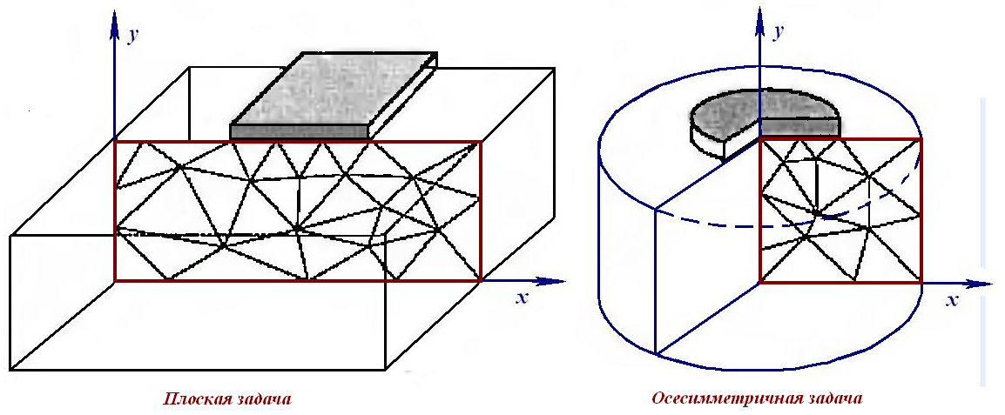
а б

Рисунок 47 – Сетка конечных элементов
Простейший конечный элемент представляет собой треугольник с узлами в вершинах, имеющими соответствующие номера в глобальной сетке i, j и k (рисунок 48). В пределах конечного элемента искомые перемещения задаются в виде линейных полиномиальных приближений [127]:

$$u=α_{1}+α_{2}x+α_{3}y$$
$v=α_{4}+α_{5}x+α_{6}y$ (11)

где $α_{1}…α_{6}$ – набор констант

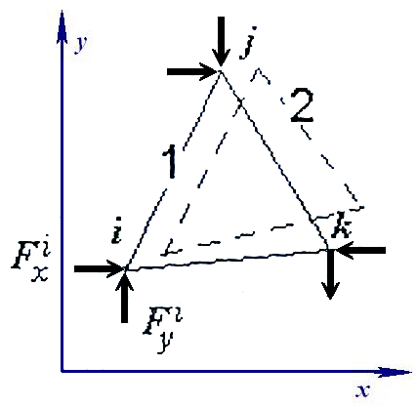

Рисунок 48 – Треугольный конечный элемент

Подставив в уравнение (11) координаты узлов $x_{i},y_{i},x_{j}$ и т.д., получим выражение для шести узловых перемещений [127, 130]:

$\left\{δ\right\}=\left[A\right]\left\{α\right\}$ (12)

где

$\left\{δ\right\}={\left\{u_{i}u_{j}u_{k}v_{i}v_{j}v_{k}\right\}}^{T}$, (13)

$\left[A\right]=\left[\begin{matrix}\begin{matrix}1 & x_{i} \\ 1 & x_{j}\end{matrix} & \begin{matrix}y_{i} & 0 \\ y_{j} & 0\end{matrix} & \begin{matrix}0 & 0 \\ 0 & 0\end{matrix} \\ \begin{matrix}1 & x_{k} \\ 0 & 0\end{matrix} & \begin{matrix}y_{k} & 0 \\ 0 & 1\end{matrix} & \begin{matrix}0 & 0 \\ x_{i} & y_{i}\end{matrix} \\ \begin{matrix}0 & 0 \\ 0 & 0\end{matrix} & \begin{matrix}0 & 1 \\ 0 & 1\end{matrix} & \begin{matrix}x_{j} & y_{j} \\ x_{k} & y_{k}\end{matrix}\end{matrix}\right]$, (14)

$\left\{α\right\}={\left\{α_{1}α_{2}α_{3}α_{4}α_{5}α_{6}\right\}}^{T}={\left[A\right]}^{-1}\left\{δ\right\}$, (15)

Деформации определяются формулами Коши как производные от функции перемещений [127]:

$\left\{ε\right\}={\left\{ε_{x}ε_{y}ε_{xy}\right\}}^{T}={\left\{\frac{du}{dx}\frac{dv}{dy}\frac{du}{dy}+\frac{dv}{dx}\right\}}^{T}$ (16)

Подставив в уравнение (16) выражения (12) для функции u и v и далее выражения (15) для констант α, получаем:

$\left\{ε\right\}={\left\{α_{2}α_{6}α_{2}+α_{5}\right\}}^{T}=\left[B\right]\left\{α\right\}=\left[B\right]{\left[A\right]}^{-1}\left\{δ\right\}$ (17)

где

$\left[B\right]=\left[\begin{matrix}\begin{matrix}0 & \begin{matrix}1 & 0\end{matrix} \\ 0 & \begin{matrix}0 & 0\end{matrix}\end{matrix} & \begin{matrix}\begin{matrix}0 & 0 & 0\end{matrix} \\ \begin{matrix}0 & 0 & 0\end{matrix}\end{matrix} \\ \begin{matrix}0 & \begin{matrix}1 & 0\end{matrix}\end{matrix} & \begin{matrix}0 & 1 & 0\end{matrix}\end{matrix}\right]$ (18)

Напряжения в упругой среде связанны с деформациями законом Гука:

$\left\{σ\right\}={\left\{σ_{x}σ_{y}τ_{xy}+α_{5}\right\}}^{T}=\left[D\right]\left\{ε\right\}=\left[D\right]\left[B\right]{\left[A\right]}^{-1}\left\{δ\right\}$, (19)

где $\left[D\right]$ – матрица коэффициентов уравнений закона Гука для плоской деформации:

$\left[D\right]=\frac{E}{\left(1-2v\right)(1+v)}\left[\begin{matrix}1-v & v & 0 \\ v & 1-v & 0 \\ 0 & 0 & {1-2v}/2\end{matrix}\right]$ (20)

где Е – модуль упругости, кН/м²;
ν – коэффициент Пуассона.
МКЭ предполагает, что силовые взаимодействия между элементами осуществляются только в узлах [126]. Деформирование элемента от формы 1 (рисунок 4.2) до формы 2 обусловлено приложением со стороны соседних элементов или внешних воздействий узловых сил $F_{i}$, $F_{j}$ и $F_{k}$, каждая из которых раскладывается на две составляющие вдоль координатных осей. Для вывода зависимостей шести компонентов узловых сил от шести компонентов узловых перемещений используется принцип возможных (виртуальных) перемещений в следующей формулировке: при возможном бесконечно малом перемещении узлов работа узловых сил равна работе внутренних напряжений [126, 129]. Дадим бесконечно малое перемещение $dδ$ узлу i в направлении оси х. Полный вектор узловых перемещений при этом будет иметь вид:

$\left\{dδ\right\}={\left\{dδ 0 0 0 0 0 0\right\}}^{T}=dδ∙{\left\{1 0 0 0 0 0 0\right\}}^{T}$ (21)

При таком перемещении из узловых сил работу будет совершать лишь сила $F_{x}$, и работа узловых сил составит [127, 130]:

$A_{y}=dδ∙F_{x}$, (22)

Деформации в элементе, вызванные заданным перемещением узла i, определяются по формуле (17):

$\left\{dε\right\}=\left[B\right]∙\left\{dδ\right\}$, (23)

Работа внутренних, реально существующих, напряжений при возникновении дополнительных (бесконечно малых по отношению к реальным) деформаций {$dε$} на площади конечного элемента $∆$ составит [127, 130]:

$A_{вн}={∆\left(dε_{x}σ_{x}+dε_{y}σ_{y}+dγ_{xy}τ_{xy}\right)=∆\left\{dε\right\}}^{T}\left\{σ\right\}$, (24)

Подставив в уравнение (24) уравнения (19), (21) и (23) и далее приравнивая работу узловых сил (4.15) и внутренних напряжений (24), получим выражение для силы [127, 130]:

$F_{ix}=∆{\left\{1 0 0 0 0 0\right\}}^{}{\left[A\right]}^{-1T}{\left[B\right]}^{T}\left[D\right]\left[B\right]{\left[A\right]}^{-1}\left\{δ\right\}$, (25)

Давая поочередно возможные перемещения $dδ$ в направлении остальных пяти компонент узловых сил, получаем все шесть уравнений, связывающих узловые силы с вектором узловых перемещений [127, 130]:

$\left\{F\right\}=\left[K\right]∙\left\{δ\right\}$, (26)

где

$\left[K\right]=∆{\left[A\right]}^{T}{\left[B\right]}^{T}\left[D\right]\left[B\right]{\left[A\right]}^{-1}$ – матрица жесткости элемента (27)

Матрица жёсткости всей конструкции [Kc][K_c][Kc​] составляется путём объединения жёсткостных матриц отдельных элементов и содержит коэффициенты системы уравнений, описывающих связь между 2N2N2N узловыми перемещениями и силами [127, 130]:

$\left\{F_{c}\right\}=\left[K_{c}\right]∙\left\{δ_{c}\right\}$, (28)

Решение этой системы уравнений относительно вектора $\{δ_{c}\}$ дает решение упругой задачи в перемещениях. Далее по формулам (4.17) и (4.19) 26вычисляются деформации и напряжения в элементах [127, 130].

4.1.2 Осесимметричная задача теории упругости
В осесимметричной задаче конечный элемент представляет собой кольцо с треугольным поперечным сечением (рисунок 49) [127, 130].
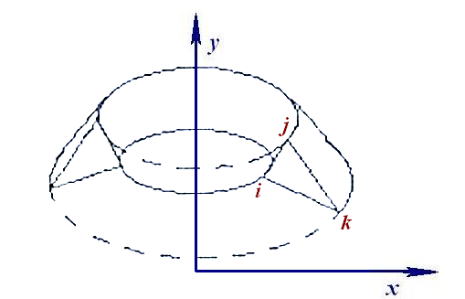

Рисунок 49 – Треугольный конечный элемент в осесимметричной задаче

Повторив всю цепь вычислений, как и при рассмотрении плоского элемента, придем к уравнению связи вектора узловых сил с вектором узловых перемещений того же самого вида [127, 130]:

$\left\{F\right\}=\left[K\right]∙\left\{δ\right\}$, (29)

где

$\left[K\right]=2πr_{0}∆{\left[A\right]}^{-1T}{\left[B\right]}^{T}\left[D\right]\left[B\right]{\left[A\right]}^{-1}$ –матрица жесткости элемента (30)

$\left[B\right]=\left[\begin{matrix}\begin{matrix}0 & 1 \\ 0 & 0\end{matrix} & \begin{matrix}0 & 0 \\ 0 & 0\end{matrix} & \begin{matrix}0 & 0 \\ 0 & 0\end{matrix} \\ \begin{matrix}\frac{1}{r} & 1 \\ 0 & 0\end{matrix} & \begin{matrix}\frac{z}{r} & 0 \\ 1 & 0\end{matrix} & \begin{matrix}0 & 0 \\ 1 & 0\end{matrix}\end{matrix}\right]$ (31)

$\left[D\right]=\frac{E}{\left(1-2v\right)(1+v)}\left[\begin{matrix}\begin{matrix}1-v & v \\ v & 1-v\end{matrix} & \begin{matrix}v & 0 \\ v & 0\end{matrix} \\ \begin{matrix}v & v \\ 0 & 0\end{matrix} & \begin{matrix}1-v & 0 \\ 0 & \frac{1-2v}{2}\end{matrix}\end{matrix}\right]$, (32)

где r₀ – радиус центра элемента. Матрица $\left[А\right]$ такая же, как в уравнении (14).
В остальном, получение осесимметричного решения в упругой постановке не отличается от плоского решения [127, 130].
В программном комплексе Plaxis модель плоской деформации применяется для расчёта конструкций, имеющих более или менее постоянное поперечное сечение и однородное напряжённое состояние вдоль направления, перпендикулярного этому сечению. При этом предполагается, что перемещения и напряжения в перпендикулярном направлении отсутствуют, однако нормальные напряжения в этом направлении учитываются в полном объёме при расчётах [127, 129, 130].
В программном комплексе Plaxis осесимметричная модель применяется для расчёта тел вращения с приблизительно постоянным радиальным сечением и равномерным распределением нагрузок относительно центральной оси. Предполагается, что напряжённое и деформированное состояние одинаково во всех радиальных направлениях. В таких задачах координата xxx интерпретируется как радиус, а координата yyy — как ось симметрии. При этом координата xxx должна иметь только положительные значения [127, 129, 130].

4.1.3 Упругопластическая модель грунта Кулона-Мора
Пластичность связана с развитием необратимых деформаций. Для того, чтобы оценить пластичность в расчётах, функция текучести, , представлена как функция от напряжения и деформации. Пластичная текучесть обеспечивается условием . Это условие часто может быть представлено в виде плоскости в пространстве главных напряжений. Идеально-пластичная модель является базовой моделью с фиксированной плоскостью, то есть поверхностью, которая полностью определена параметрами модели и не зависит от напряжения (пластичности). Напряженные состояния, представленные точками в пределах плоскости, характеризуются идеально-упругими и упругими деформациями [128].

4.1.4 Формулировка модели Мора-Кулона
Состояние текучести по Мору-Кулону является продолжением закона Кулона о напряжённом состоянии. Фактически, это проверочное условие того, что закон Кулона о напряжённом состоянии применим к любой плоскости в пределах элемента материала [126].
Полное состояние текучести по Мору-Кулону состоит из шести функций текучести, сформулированных относительно главного напряжения (по примеру Смита & Гриффита, 1982) [126]:

(33)

(34)

(35)

(36)

(37)

(38)
Существуют два параметра пластической модели в функциях текучести - угол внутреннего трения и сцепление . Условие для всех функций текучести (где - используется для обозначения каждой индивидуальной функции текучести) имеет вид гексагонального конуса в главных напряжениях как показано на рисунке 50.

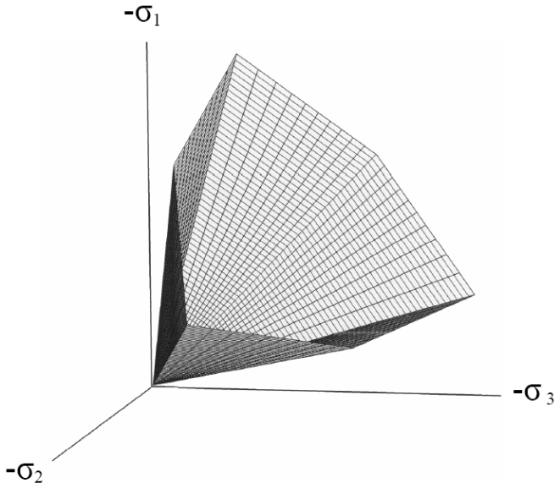

Рисунок 50 – Плоскости главных пространственных напряжений по Мору-Кулону

Дополнительно к функциям текучести для модели Мора-Кулона определены шесть пластических функций напряжений:

(39)

(40)

(41)

(42)

(43)

(44)

Пластические потенциальные функции содержат третий параметр пластичности, угол дилатансии . Этот параметр требуется для моделирования положительных пластичных объемных приращений относительных деформаций (дилатансии), наблюдаемых в действительности для плотных грунтов.
Выполнение модели Мора-Кулона для главного напряжённого состояния требует специальной обработки для пересечения двух поверхностей пластичности. Некоторые программы используют плавный переход от одной пластичной поверхности к другой, сглаживая углы [105-107]. Однако в PLAXIS, в модели Мора-Кулона, применена точная форма с использованием резких переходов от одной пластичной поверхности к другой. Подробное описание обработки угла приведено в литературе [2, р. 58-62; 82, р. 30-36].
При - возможно применение модели Мора-Кулона в случае растяжения. Фактически допустимый предел прочности по растяжению увеличивается с увеличением сцепления. В действительности же грунты не сопротивляются растяжению или имеют очень маленькую прочность по растяжению. PLAXIS может, проанализировав такое поведение, определить предельные растягивающие напряжения [126]. В этом случае не допускаются круги Мора с положительным главным напряжением. Предельные растягивающие напряжения представлены тремя дополнительными пластичными функциями текучести, определённые как:

(45)

(46)

(47)

При использовании процедуры растяжения допустимая прочность по растяжению берется по умолчанию и принимается равным нулю, однако эта величина может быть изменена пользователем [126]. Для этих трех пластичных функций принимаются правила ассоциированной теории [126]. Поведение напряжённого деформированного состояния в пределах пластичной поверхности определяется как эластичное и подчиняется закону Гука как изотропная линейная упругая деформация. Следовательно, помимо упругих параметров , и , в программе используются модуль Юнга - (модуль деформации) и коэффициент Пуассона - .
В модели Мора-Кулона применяются в общей сложности пять параметров, которые обычно знакомы для большинства инженеров геотехников и которые могут быть получены из наиболее часто применяемых испытаний образцов грунта [126]. Эти параметры перечислены ниже:
(кН/м²) ‒ модуль Юнга (модуль деформации).
(-) ‒ коэффициент Пуассона.
(°) – угол внутреннего трения.
(кН/м²) – удельное сцепление.
(°) – угол дилатансии [126].

4.2 Численное моделирование исследуемой грунтовой насыпи
В работе представлены результаты исследования устойчивости армированной насыпи золошлаконакопителя (ЗШН) функционирующего металлургического завода. Техническое решение по укреплению насыпи включало использование георешетки из синтетического материала. Оценка влияния армирования было выполнена на основании результатов модельных или лотковых (масштабных) испытаний и результатов численного моделирования в программа Plaxis. В обоих случаях были рассмотрены и сравнены армированная и неармированная модели насыпей. Целью испытаний было определение корректирующих факторов численного моделирования на основании результатов модельных испытаний. Последнее позволит производить экспресс оценку устойчивости численным моделированием с корректировкой данных [88, р. 88-94; 89, р. 9196-9201; 90, р. 1891-1898].
При проведении масштабных испытаний, к которым относятся лотковые испытания, для моделирования грунта часто используют метод динамического подобия Ньютона, где корректировка физико-механических характеристик проводится пропорционально масштабу модели. Несомненно, для получения достоверных результатов необходима масштабная корректировка всех элементов испытаний, в том числе грунта, однако, вопрос допущений при подборе состава эквивалентного грунту слоя, остается открытым. Насколько данные допущения и приближения могут повлиять на результат исследования? Принимая во внимание сложную по своему составу структуру грунта (в большинстве случаев осадочных отложений), не ухудшим ли мы условия исследования, заменив его эквивалентным материалом? Может искажения результатов от масштабирования будут меньше погрешности, которая возникнет при использовании эквивалентных материалов. В любом случае, это в большей степени зависит от типа грунта, например, для несвязанного грунта погрешность использования эквивалентного материала будет меньше, нежели для связанного. В связи с этим, в исследовательской работе возник вопрос оценки численного метода методом конечных элементов. Если результаты будут положительны, или, в процессе исследования удастся получить корректирующие действия, то процесс вариативного проектирования ускорится, поскольку моделирование разных расчетных ситуаций численным методом менее трудозатратно по сравнению с модельными испытаниями. Таким образом, численное моделирование будет состоять из двух этапов:
Этап 1: численно моделирование будет выполнено с использованием параметров эквивалентного слоя, в реальном масштабе лотка.
Этап 2. численно моделирование будет выполнено с использованием параметров натурной насыпи, в реальном размере насыпи, но, в расчетной ситуации лоткового испытания.
По завершению первого этапа оценка будет выполнена в сравнении результатов численно моделирования и лоткового испытания. На первом этапе мы получаем корректирующие действия, необходимые нам для корректировки результатов численного моделирования относительно модельных, но все же натурных испытаний. По завершению второго этапа оценка будет выполнена в сравнении результатов численно моделирования лоткового испытания с использованием эквивалентного слоя (этап 1) и численного моделирования того же лоткового испытания, но в увеличенном масштабе 1:30 с использованием грунта. На втором этапе получим корректирующие действия результатов численного моделирования относительно натурной насыпи. Таким образом, мы можем менять геометрию и расчетные ситуации грунтовой насыпи при численном моделировании, с последующей корректировкой результатов [98, р. 55-61].
При численном моделировании элементам армирования были присвоены интерфейсы, которые представляют собой слои минимального размера для определения материальных свойств георешетке с уменьшенными параметрами сопротивления. Заданный по обоим плоскостям георешетки интерфейс предназначен для определения заниженных растягивающих усилий, в результате проскальзывания георешетки по грунту в результате потери устойчивости насыпи. Численная оценка значений интерфейса выполнена лабораторными испытаниями георешетки на выдергивание из грунтового массива – Pullout test. Схема испытаний и фото представлены на рисунке 30. Испытанию были подвержены 3 образца, по принципу исключения одного из трех (в случае выявления). Шаг приращения выдергивающей нагрузки составлял 50 кг, равный 70% максимальной нагрузки на растяжение одного стержня георешетки. В качестве предельного критерия оценки сопротивлению выдёргиванию принято максимальное усилие, которому соответствует полное проскальзывание георешетки.
Определение значения коэффициента интерфейса выполнено по следующей формуле (48):

$EA=T∙t{∙t}_{g}\frac{w_{g}}{s}, kN/m$ (48)

где R – ккоэффициент понижения, kN/m;
σ_{t} – прочность на растяжение георешетки, кН/м²;
F_{pt} – выдергивающие усилие, определенное методом выдергивания, кН, S – поперечная площадь стержней георешетки, м². При ширине образца, равной 30 см, количество стержней составляет 7 штук. Тогда, максимальная несущая способность по материалу составляет:

$F_{t}=\frac{7шт×70МПа×{10}^{6}(1×{10}^{-3}×5×{10}^{-3})}{9,81}=250 кг$(49)

Таким образом, сопротивление растяжению (которое будет вызвано обрушением насыпи при потере устойчивости), будет ограничено не максимальным сопротивлением георешетки на разрыв, а сопротивлением грунта при выдергивании георешетки, рисунок 30c. То есть нарушению сплошности материала будет соответствовать максимальная прочность георешетки на разрыв, тогда как потере общей устойчивости насыпи будет соответствовать сопротивление грунта выдергиванию георешетки [99, р. 872-882].

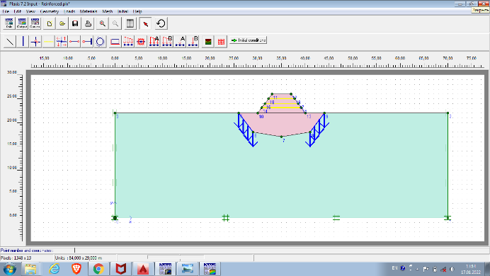 | 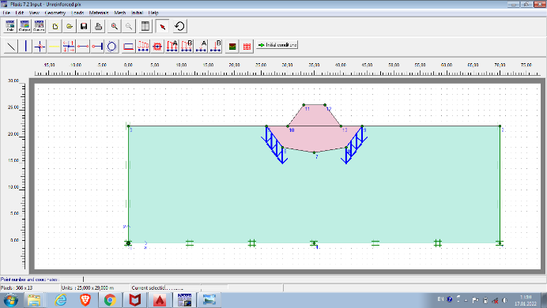
а | б

Рисунок 51 – Расчетная схема численного моделирования

На рисунке 51 представлена расчетная схема армированной (a) и неармированной модели б) насыпи в программном комплексе Plaxis 2D, выполненной в плоской постановке задачи, в модели Кулона-Мора. Для реализации относительно сложной для моделирования работы лотка, было принято следующее решение: модель лотка была помещена в слабо сжимаемы грунт. Последнее объясняется сложностью (или даже ограничением) постановки граничных условий лотку сложной геометрии, с возможностью последующего смещения границ. То есть программой не предусмотрена постановка такой задачи, поэтому было решено поместить лоток в грунтовые условия, с последующим заданным смещением стенок лотка на рисунке 51. В таком случае граничные размеры плоской модели и параметры грунта вокруг лотка обусловлены потенциальной их сжимаемостью до предельного смещения стенок модельных испытаний. Генерация сетки конечных элементов модели вне лотка выполнена в крупном масштабе, а в пределах лотка в малом масштабе на рисунке 52. Это связано с тем, что напряженно-деформированное состояние грунта вне лотка не рассматривается, внешний грунтовый массив необходим лишь для моделирования заданного смещения наклонных стенок лотка [100, р. 592-601].

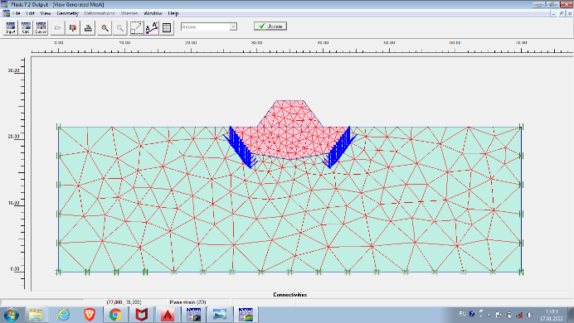 | 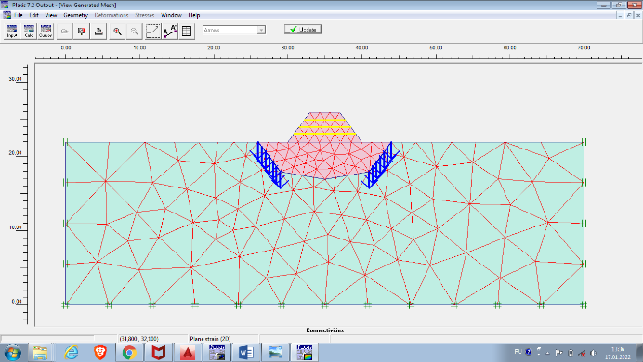
а | б

Рисунок 52 – Генерация сетки конечных элементов
Численное моделирование выполнено в двух постановках задач:
Задача 1: Моделирование лотковых испытаний с использованием эквивалентного материала в реальном масштабе лотка.
Задача 2: Моделирование лотковых испытаний с использованием грунта на основании которого подбирался эквивалентный материал, в реальном масштабе грунтовой насыпи.
Результаты задачи 1. На рисунках 53, 54 показаны результаты численного моделирования грунтовый насыпи, не армированной и армированной соответственно. На рисунке 53а показаны результаты полного перемещения в виде цветовых изолиний, на рисунке 53б те же значения в векторном виде, на рисунке 53в показаны изолинии напряжения, а на рисунке 53г показана масштабированная стека деформации модели. Те же значения для армированной насыпи, в той же последовательности, показаны на рисунке 54. В целом характер распространения напряженно-деформированного состояния в обоих случаях имеет схожесть, однако количественные показатели перемещений и напряжений имеют различия [101, с. 2-10].

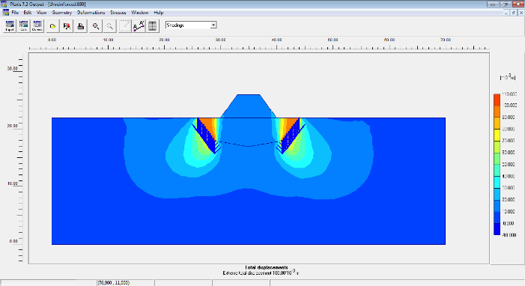 | 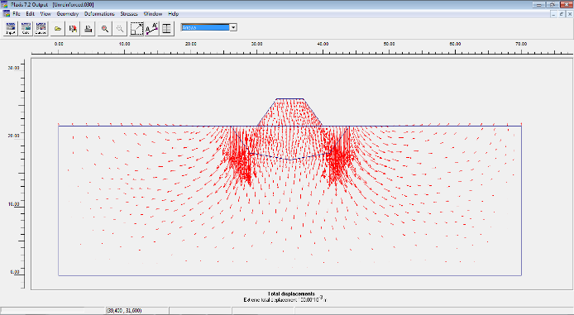
a | б
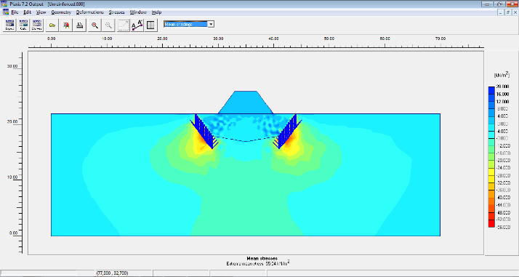 |  | 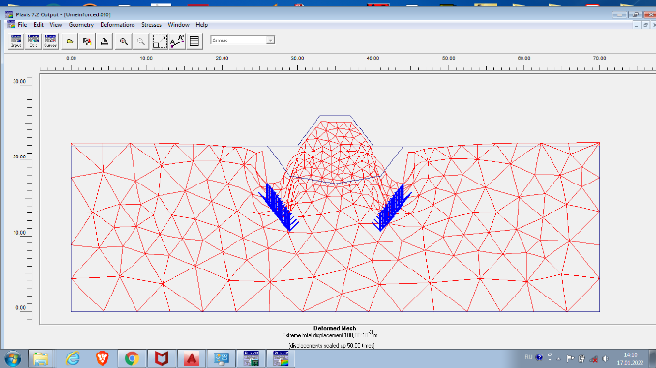
в |  | г

Рисунок 53 – Результаты численного моделирования не армированной насыпи
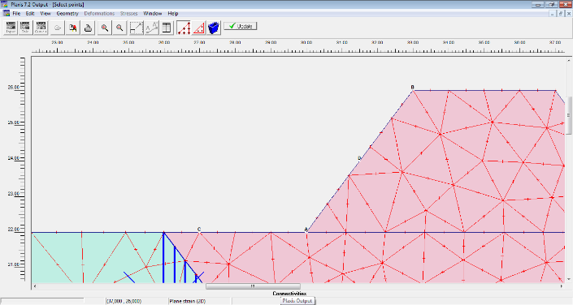 | 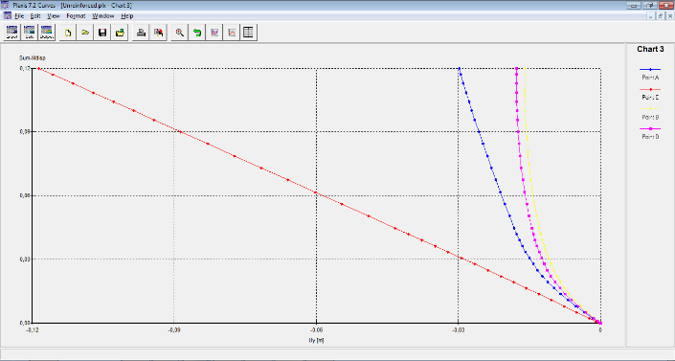
a | б
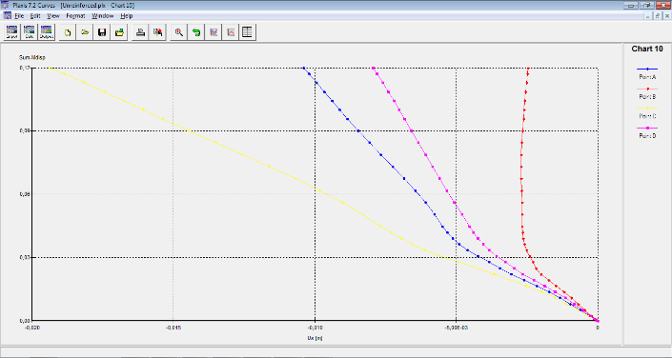 | 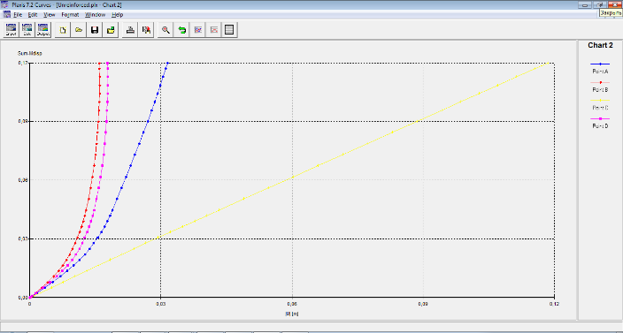
в | г

Рисунок 54 – Перемещения не армированной насыпи

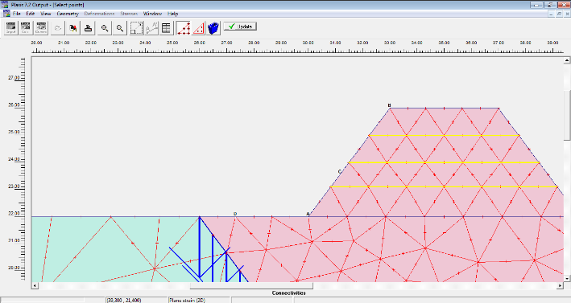 | 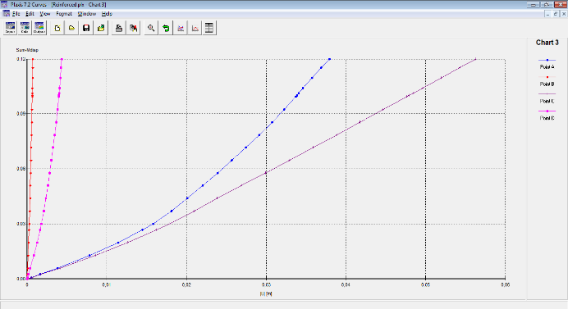
a | б
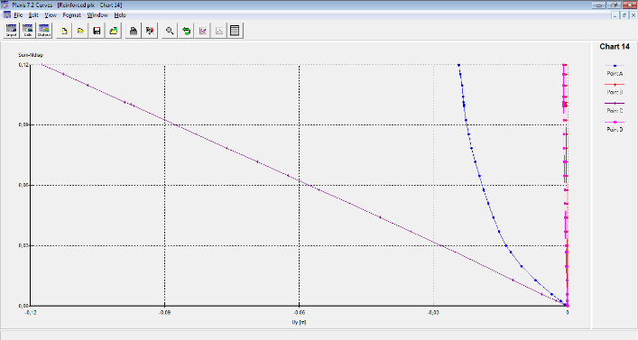 | 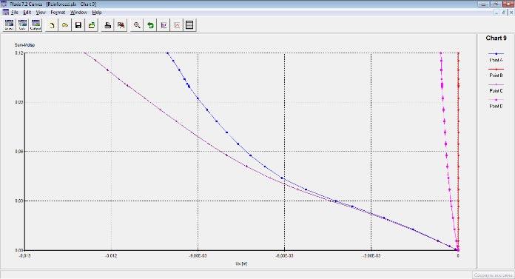
в | г

Рисунок 55 – Перемещения не армированной насыпи

На рисунке 55 представлены результаты перемещений, относительно которых были сделаны сравнения с лотковыми испытаниями. На рисунке 55а представлены локации точек, на рисунке 55б представлены значения вертикальных перемещений, на рисунке 55в представлены значения горизонтальных перемещений, 55г – значения результирующих перемещений. На рисунках 55а, 55б, 55в, 55г представлены те же значения для армированной насыпи в той же последовательности. Локации, значения показателей перемещений которых представлены на рисунках соответствуют локациям модельных испытаний [101, с. 2-10].
Максимальные вертикальные перемещения в обоих случаях (на армированной и неармированной насыпи) наблюдаются в точках С, что очевидно, поскольку данная локация располагается в непосредственной близи к источнику заданного смещения. Численные значения максимальных перемещений составляют: для неармированной насыпи 11,72 мм, для армированной 11,53 мм. Относительно меньшие вертикальные смещения и также схожие в обоих случаях, наблюдены в точке А, составляют: 3,11 мм, для неармированной насыпи и 2,79 мм для армированной. Так же, как и в модельных испытаниях сходство деформированного состояния армированной и неармированной насыпи подстилающего основания закономерно, поскольку армирующий эффект не распространяется на грунтовое основание. Максимальный армирующий эффект был выявлен в верхней грани насыпи (локация В). Различия в вертикальном перемещении не армированной насыпи в 24 раз больше, чем армированной: вертикальные перемещения не армированной насыпи 1,48 мм, армированной 0,06 мм. Относительно меньший армирующий эффект был выявлен на откосе (локация D). Различия вертикальных перемещений относительно армирующей насыпи составили 4,5 раза: вертикальные перемещения не армированной насыпи 1,72 мм, армированной 0,38 мм.
Аналогичная закономерность наблюдалась и при сравнении горизонтальных перемещений. Перемещения в локации С не армированной насыпи составили 1,87 мм, а армированной 1,35 мм. Перемещения в локации А составили 1,05 мм и 1,02 мм для не армированной и армированной насыпи соответственно. Максимальная разница в горизонтальном перемещении между не армированной и армированной насыпью в локации В, составила 12 раз: горизонтальные перемещения не армированной насыпи 0,24 мм, армированной – 0,02мм. Меньшая разница соответствует локации D, составляет так же 12 раз: при значении 0,79 мм для на армированной и 0,064 мм для армированной насыпей.
Результирующие перемещения в локации А составили 3,25 мм и 3,76 мм для не армированной и армированной насыпи соответственно. Результирующие локации С составили: для не армированной насыпи 11,89 мм, для армированной 11, 74 мм. Для локации D перемещения составили 1,73 мм и 0,43 мм не армированной и армированной насыпи соответственно, при этом наблюдается 4 кратное снижение общего перемещения в результате армирования насыпи. Для локации В, в котором наблюдается максимальный эффект армирования, перемещения составили 0,49 мм и 0,07 мм для не армированной и армированной насыпи, при этом снижение общего перемещения составляет 7 раз [102, с. 2-7].
На рисунках 56, 57 представлены графики сравнений перемещений лотковых испытаний и результатов численного моделирования Задачи 1 неармированной и армированной насыпей, соответственно. На рисунке 56а представлены сравнения вертикальных перемещений, на рисунке 56б сравнения горизонтальных перемещений, а на рисунке 56в – результирующие перемещения неармированной насыпи. На рисунках 57а, 57б и 57в представлены те же сравнения для армированной насыпи.

а | б | в

Рисунок 56 – Сравнения результатов модельных испытаний и численного моделирования Задачи 1 неармированной насыпи

а | б | в

Рисунок 57 – Сравнения результатов модельных испытаний и численного моделирования Задачи 1 армированной насыпи

Разница вертикальных и горизонтальных перемещений, а также средние значения разных локаций модельных испытаний и численного моделирования показаны в таблице 11.

Таблица 11 – Сравнения результатов модельных испытаний и численного моделирования Задачи 1

Локация | Вертикальные перемещения, мм |  |  |  | Горизонтальные перемещения, мм |  |  |  | Результирующие перемещения, мм
 | лоток, мм | plaxis, м | plaxis/  модель | лоток, мм |  | plaxis, м | plaxis/  модель | лоток, мм |  | plaxis, м | plaxis/  модель
Неармированная модель
С | 11.4 | 11.72 | 1.03 | 1.08 |  | 1.87 | 1.73 | 11.45 |  | 11.89 | 1.04
А | 2.63 | 3.11 | 1.18 | 0.74 |  | 1.05 | 1.43 | 2.56 |  | 3.25 | 1.27
D | 1.4 | 1.72 | 1.23 | 0.38 |  | 0.79 | 2.08 | 1.45 |  | 1.73 | 1.19
В | 0.85 | 1.48 | 1.74 | 0.23 |  | 0.24 | 1.04 | 0.88 |  | 1.58 | 1.80
Армированная насыпь
С | 11.32 | 11.53 | 1.02 | 1.105 |  | 1.35 | 1.22 | 11.58 |  | 11.74 | 1.01
А | 2.33 | 2.79 | 1.20 | 0.78 |  | 1.02 | 1.31 | 2.43 |  | 3.76 | 1.55
D | 0.2 | 0.38 | 1.90 | 0 |  | 0.06 | - | 0.2 |  | 0.43 | 2.15
В | 0.025 | 0.06 | 2.40 | 0.05 |  | 0.02 | 0.40 | 0.025 |  | 0.07 | 2.80

Согласно результатам сравнения, средние значения результирующих перемещений локации А неармированной модели лотковых испытаний составили 2,56 мм, тогда как те же значения в Plaxis составили 3,25 мм. Разница в процентном соотношении составила 26,9%. Средние значения результирующих перемещений локации C тех же показателей составили 11,45 мм и 11,89 мм, разница в процентном соотношении составила 3,8%. Средние значения локации B тех же показателей для локации В, составили 0,88 мм и 1,58 мм, разница в процентном соотношении составила 79,5%. Для локации D – 19,3%. Наблюдается тенденция увеличения процентного расхождения данных по мере удаления от источника возбуждения, если в непосредственной близи от заданного смещения (локация С) разница составила в среднем 3,8%, то в максимально удаленной точке (локация В) разница в среднем составила 79,5%.
Для армированной модели разница результирующих перемещений в процентном соотношении локации А составила 54,7%, при средних значениях 2,43 мм (лотковых испытаний) и 3,76 мм (Plaxis). Разница перемещений локации C составила 1,3%, при средних значениях 11.58 мм и 11.74 мм соответственно. Разница локации B составила 180% при тех же значениях 0,025 мм и 0,07 мм соответственно. Для локации D разница составила 115% при значениях 0,20 мм и 0,43 мм. В целом, наблюдается аналогичная закономерность увеличения расхождения по мере удаления от заданного перемещения, но с более выраженным расхождением в локациях армирования.
Полученные соотношения, показанные в таблице, можно принять за корректирующие показатели вертикальных, горизонтальных и результирующих перемещений, зависящих от расстояния до источника заданного смещения или в реальности от смещения грунтов подстилающего основания [103, с. 2-10].
Полученные корректирующие действия могут быть выражены функциями, представленными на рисунке 58, где на рисунке 58а представлены коэффициенты корректировки для неармированной насыпи, на рисунке 58б для армированной.

а | б

Рисунок 58 – Корректирующие действия Задачи 1 по результатам модельных испытаний

Результаты задачи 2. На рисунке 59, 60 представлены результаты расчетов для не армированной и армированной насыпей соответственно. На рисунке 59 показаны результаты неармированной насыпи: на рисунке 59а показаны локации относительно которых будет проводится анализ корректирующих действий; на рисунке 59б показаны результаты вертикальных перемещений; на рисунке 59в показаны результаты горизонтальных перемещений; на рисунке 59г показаны результаты результирующих или общих перемещений. В целом характер распространения напряженно-деформированного состояния имеет схожесть с результатами Задачи 1 и в целом, результатами модельных испытаний, однако количественные показатели имеют различия. На рисунках 60а, 60б, 60в, 60г представлены те же значения для армированной насыпи в той же последовательности.
Результаты расчетов Задачи 2 имеют схожий характер по качеству деформирования с Задачей 1, однако количественные показатели носят индивидуальный характер. Максимальные абсолютные значения вертикальных перемещений в обоих случаях (не армированной и армированной модели) в локации С: 3,47 и 3,34 м (соответственно), соотношение не армированной к армированной модели (соотношение далее) составляет 1,04. Меньшие вертикальные перемещения, закономерно в локациях А: 2 2,62 и 1,62 м не армированной и армированной моделей, соотношение составило 1,61. Максимальная разница вертикальных перемещений в локации В, составляет 24,02, при абсолютных значениях 1,41 и 0,06 м, для не армированной и армированной насыпей. Относительно меньшее, но также существенное различие в локации D, составляет 3,78, при значениях 1,74 и 0,46 м соответственно.

 | 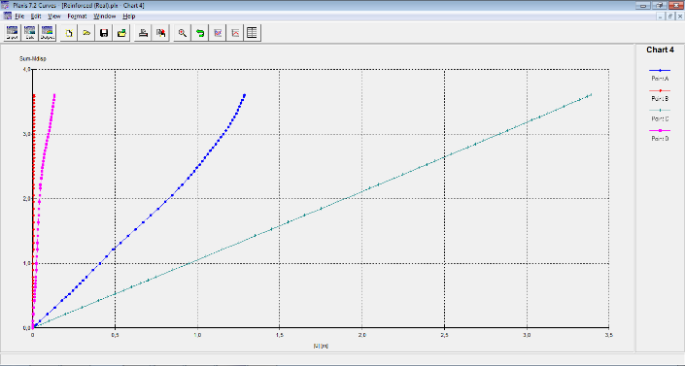
a | б
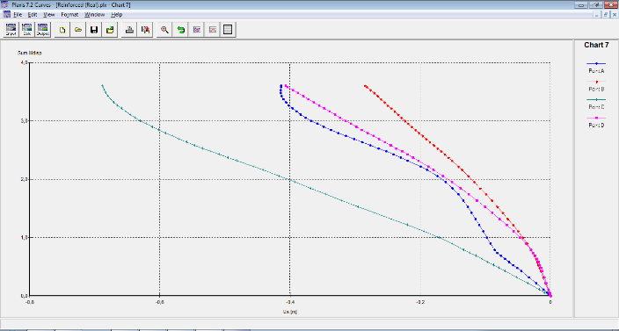 | 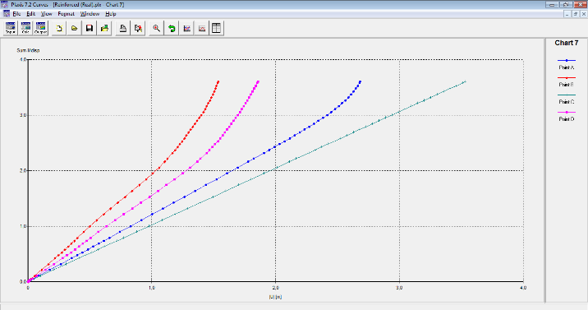
в | г

Рисунок 59 – Перемещения не армированной насыпи

a | б
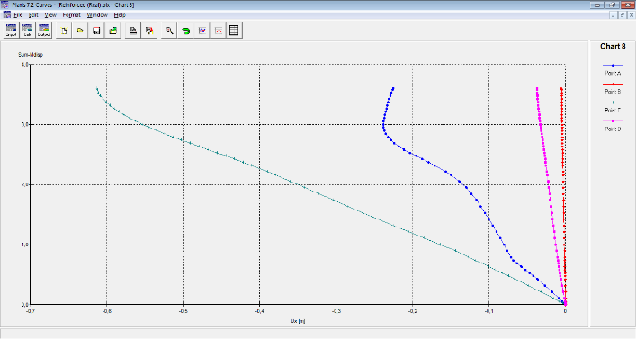 | 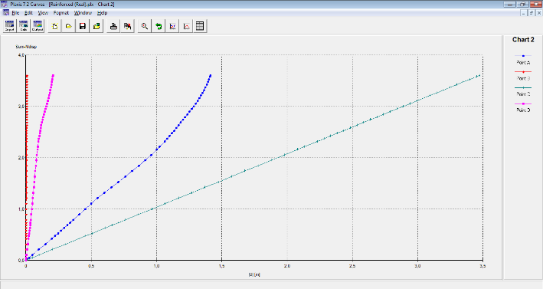
в | г

Рисунок 60 – Перемещения не армированной насыпи
Аналогичная тенденция соотношений выявлена при сравнении горизонтальных перемещений. Максимальные значения в локации С, где соотношение составляет 1,11 при абсолютных горизонтальных перемещениях 0,68 и 0,61 м для не армированной и армированной моделей. Перемещения в локации А составили 0,41 и 0,22 м соответственно, соотношение составляет 1,85. Максимальное соотношение, которому соответствуют минимальные значения перемещений также в локации В, составляет 25,63, при абсолютных значениях 0,28 и 0,01 м соответственно. Соотношение в локации D составляет 10,92, при значениях 1,36 и 0, 04 м соответственно.
Результирующие перемещения также имеют аналогичную закономерность. В локации С соотношения составили 1,02 при общих перемещениях 3,54 и 3,47 м для не армированной и армированной моделей соответственно. В локации А соотношения составили 1,62, при перемещениях 2,68 и 1,66 м соответственно. Соотношения в локации составили 21,86, при перемещениях 1,53 и 0,07 м соответственно. Соотношения в локации D составили 3,83, при значениях 1,85 и 0,42 м.
На рисунках 61, 62 представлены сравнения результатов численных моделирований Задачи 2 к Задаче 1, не армированной и армированной моделей соответственно. Сравнение частных значений перемещений выполнено с учетом масштабов моделей 1:30. На рисунке 61а показаны результаты сравнений вертикальных перемещений задач, на рисунке 61б сравнения горизонтальных перемещений, на рисунке 61в – сравнение результирующих перемещений.

а | б | в

Рисунок 61 – Сравнение результатов перемещений не армированных моделей

На рисунке 62а, 62б, 62в показаны сравнения перемещений армированных моделей в той же последовательности. Представленные на рисунках уравнения характеризуют отношения частных значений Задачи 2 к Задачи 1, которые условно можно отнести к коэффициентам соотношений.

а | б |  | в

Рисунок 62 – Сравнение результатов перемещений армированных моделей

Согласно диаграммам рисунка 62, минимальные коэффициенты соотношений (для не армированных насыпей), которому соответствует максимальная сходимость частных значений соответствуют локации С: для вертикальных перемещений составляют 0,98, для горизонтальных перемещений оставляют 1,19, а для результирующих – 0,99. Меньшая сходимость частных значений наблюдается в локации А, где коэффициенты соотношений составляют: для вертикальных перемещений 2,91, для горизонтальных перемещений оставляют 1,38, а для результирующих – 2,79. Еще более меньшая сходимость характерна локации D, коэффициенты соотношений составляют: для вертикальных перемещений 3,13, для горизонтальных перемещений оставляют 1,19, а для результирующих – 3,19. Минимальная сходимость, которому соответствуют максимальные коэффициенты соотношений выявлены в локации В: для вертикальных перемещений составляют 3,41, для горизонтальных перемещений оставляют 5,61, а для результирующих – 3,42.
Аналогичная закономерность наблюдается для армированных насыпей, диаграммы рисунка 62. Максимальная сходимость выявлена в локации С которому соответствуют следующие коэффициенты соотношений: для вертикальных перемещений составляют 0,96, для горизонтальных перемещений оставляют 1,51, а для результирующих – 0,99. Сходимость частных значений локации А выражены следующими коэффициентами соотношений: для вертикальных перемещений составляют 1,93, для горизонтальных перемещений оставляют 0,73, а для результирующих – 1,45. Коэффициенты соотношений локации D составляют: для вертикальных перемещений составляют 3,26, для горизонтальных перемещений оставляют 1,83, а для результирующих – 3,33. Коэффициенты соотношений локации В составляют: для вертикальных перемещений составляют 4,03, для горизонтальных перемещений оставляют 1,93, а для результирующих – 3,74.
а | б

Рисунок 63 – Корректирующие действия Задачи 2 по результатам Задачи 1

Корректирующие действия рисунка 63 позволяют производить корректировку деформации контура насыпи по откосу и подстилающего основания (локации А – D), полученных численным моделированием натурной насыпи на основании результатов численного моделирования масштабной насыпи, которая в свою очередь может быть выверена на основании модельных испытаний.

а | б

Рисунок 64 – Корректирующие действия Задачи 2 по результатам Задачи 1 и модельных испытаний
В соответствии с рисунком 64, представлены общие корректирующие действия, позволяющие производить выверку результатов перемещений моделирования армированной или не армированной насыпи в реальном масштабе с фактическими характеристиками грунта в Plaxis. При этом начальными условиями достоверности получаемых результатов с использованием данного метода оценки остается схожесть инженерно-геологических условий подстилающего основания, грунта насыпи и применяемых элементов армирования [108-117].
В целом была получена методика оценки деформированного состояния насыпи (для оценки общей устойчивости) с использованием методов конечных элементов, результаты которых корректируются на основании модельных масштабных, но все же натурных испытаний.

Выводы по разделу:
1. В четвертом разделе проведено численное моделирование с целью детального изучения поведения армированных и неармированных грунтовых насыпей при различных условиях эксплуатации и нагрузках. Численное моделирование с использованием двухмерных (2D) моделей продемонстрировало высокую точность и надежность для оценки устойчивости конструкций, подтверждая результаты лабораторных и модельных испытаний.
2. Анализ интерфейса (необходимого для моделирования сопротивлений георешетки с учетом проскальзывания по грунту в результате потери устойчивости насыпи), выполнен на основании результатов лабораторных испытаний на выдергивание. Получены данные о сопротивлении (несущей способности) георешетки выдергиванию по грунтовому основанию, которые в среднем составили 1.602 кН или 163,3 кг. С учетом средней максимальной несущей способностью георешетки (выполненной испытаниями на разрыв) 250 кг, понижающий коэффициент интерфейса равен 0,65.
3. Результаты моделирования показали значительное снижение как вертикальных, так и горизонтальных деформаций в армированных насыпях:
- результаты численного моделирования Задачи 1 так же представлены зависимостями между заданным смещением грунта и деформациями насыпи выбранных локаций. В целом была выявлена схожая тенденция деформированного поведения насыпи: максимальные вертикальные перемещения в обоих случаях (на армированной и армированной насыпи) наблюдены в точках С, минимальные – в точках В. Выполнены сравнения вертикальных составляющих общего перемещения численного моделирования с лотковыми испытаниями. В обоих случаях наблюдается тенденция увеличения процентного расхождения данных по мере удаления от источника возбуждения, если в непосредственной близи от заданного смещения (локация С) разница составила в среднем 3,8 и 1,3% (не армированной и армированной моделями), то в максимально удаленной точке (локация В) разница в среднем составила 79,5 и 180% (соответственно). На основании полученных данных сравнения были получены корректирующие показатели (выраженные функциями) вертикальных, горизонтальных и результирующих перемещений, зависящих от расстояния до источника заданного смещения или в реальности от смещения грунтов подстилающего основания [113, р. 194-201; 114, р. 363-368; 115, с. 7-8; 116, с. 63-68];
- результаты численного моделирования Задачи 2 представлены аналогичными Задачи 1 зависимостями. Полученные деформации (вертикальные, горизонтальные и результирующие) Задачи 2 имеют схожий характер по качеству деформирования с Задачей 1, однако количественные показатели носят индивидуальный характер. Сравнения результатов численных моделирований Задачи 2 к Задаче 1 выражены коэффициентами соотношений, выполнены с учетом масштабов моделей 1:30. Анализ полученных коэффициентов показал, что максимальная сходимость в обоих случаях (не армированной и армированной моделей) выявлена в локации С, которым соответствуют минимальные коэффициентами соотношений 0,99 (в обоих случаях). Минимальная сходимость, которому соответствуют максимальные коэффициенты соотношений выявлены в локации В: 3,42 и 3,74 (для не армированной и армированной моделей соответственно) [117, с. 28-31; 118-125].
4. В результате комплекса исследований были получены общие корректирующие действия, позволяющие производить выверку результатов перемещений моделирования армированной или не армированной насыпи в реальном масштабе с фактическими характеристиками грунта в Plaxis. Таким образом, в процессе исследования удалось получить корректирующие действия, позволяющие ускорить процесс вариативного моделирования, поскольку симуляция разных расчетных ситуаций численным методом менее трудозатратно по сравнению с модельными испытаниями. При этом начальными условиями для достижения достоверных результатов с использованием данного метода оценки остается схожесть инженерно-геологических условий подстилающего основания, грунта насыпи и применяемых элементов армирования.

МЕТОДОЛОГИЯ И РЕКОМЕНДАЦИИ К ПРОЕКТИРОВАНИЮ ГРУНТОВЫХ НАСЫПЕЙ

Разработанная методология проектирования применима к большинству армированных грунтовых насыпей, выполненных из связных грунтов. Общая процедура должна включать следующие этапы:
1. Определение расчетной схемы
Геометрия конструкции грунтовой насыпи:
- H – высота проектируемой конструкции;
- l – длина проектируемой конструкции;
- α – угол откоса проектируемой конструкции.
Действующие нагрузки:
- W – собственный вес конструкции, кН;
- qs – равномерно распределенная или сосредоточенная статическая нагрузка на конструкцию;
- Кратковременная или временная динамическая нагрузка на конструкцию.
2. Определение свойств основания и насыпного грунта:
а) бурение и отбор проб грунта из поля и карьера, определение профиля грунта основания.
Скважины должны буриться каждые 30 м в зависимости от однородности подстилающих отложений. Рекомендуемая глубина скважины должна составлять более 2H (H – высота конструкции). Определение уровня грунтовых вод.
б) анализ гранулометрического состава насыпного и оснóвного грунта:
- ситовой анализ;
- гидрометрический анализ.
в) физические параметры насыпного и оснóвного грунта:
1) испытание на уплотнение
  - ϒd – удельный вес сухого грунта, кН/м³;
  - ϒw – удельный вес влажного грунта, кН/м³;
  - wo – оптимальное содержание воды, %.
2) испытание на водопроницаемость
  - kx – горизонтальная водопроницаемость, м/сутки;
  - ky – вертикальная водопроницаемость, м/сутки.
3) испытание на сжатие
  - e – коэффициент пористости.
4) определение границ Аттерберга
  - Wp – предел пластичности, %;
  - Wl – предел текучести, %;
  - w – содержание воды, %.
г) параметры физической консолидации насыпного и оснóвного грунта:
1) испытание на консолидацию
  - Cc – коэффициент сжатия;
  - Cr – коэффициент вторичного сжатия;
  - Ca – коэффициент вторичной консолидации.
д) параметры механической прочности насыпного и оснóвного грунта:
2) испытания: триаксиальное, штамповое или прямое сдвиговое
  - E – модуль упругости, кН/м³;
  - ν – коэффициент Пуассона;
  - с – сцепление, кПа;
  - φ – угол внутреннего трения, град.
В случае агрессивных условий грунта необходимо выполнить химический анализ для оценки воздействия на армирующие элементы.
3. Выбор геосинтетического материала и определение его свойств
а) тип и структура армирующего материала:
- полимерный материал: георешетка, геотекстиль или другие виды;
- состав полимера: полиэстер, полипропилен или полиэтилен;
- структура: квадратная, прямоугольная, двуосная и другие.
б) геометрические параметры геосинтетического материала:
- Открытая площадь, размер отверстий и толщина материала.
в) физические параметры геосинтетического материала:
- W – масса геосинтетического материала, кг/м³;
- Плотность геосинтетического материала, кг/м³;
- Удельный вес геосинтетического материала, кН/м³;
- Gs – удельная плотность, %.
г) параметры механической прочности геосинтетического материала:
- испытание на растяжение;
  - T – прочность на растяжение, кПа;
- прямое сдвиговое испытание;
  - СG – сцепление между грунтом и армирующим материалом, кПа;
  - τi – напряжение сдвига на границе раздела, кПа;
  - Eτ, Eφ, Ec – коэффициенты эффективности границы раздела;
- испытание на выдергивание;
  - P – сопротивление выдергиванию, кН;
  - τi – напряжение сдвига на границе раздела, кПа.
4. Анализ устойчивости методом модельных испытаний
Метод включает моделирование грунтовой насыпи в масштабе для определения ее деформированного состояния под нагрузкой:
а) выбор эквивалентных геосинтетиков:
- определение параметров (см. раздел 3).
б) выбор эквивалентного грунта:
- определение гранулометрического состава и влажности песчаного и суглинистого грунтов.
в) моделирование основания и насыпи на экспериментальном стенде:
- послойная укладка и уплотнение грунта и геосинтетического материала с контролем плотности и влажности.
г) проведение модельных испытаний:
- установка системы реперов и инклинометров;
- нагружение насыпи по проектной схеме.
5. Численное моделирование армированных грунтовых насыпей
Численное моделирование проводится в два этапа:
- Анализ с использованием эквивалентных параметров на модельном масштабе.
- Анализ на реальном масштабе, с учетом условий натурных испытаний.
Этапы моделирования включают:
- выбор метода конечных элементов (FEM);
- определение расчетной схемы;
- выбор модели грунта (Мора-Кулона, Hardening Soil и др.);
- определение граничных условий;
- генерацию сетки конечных элементов;
- определение интерфейсов между армирующими элементами и грунтом;
- задание физических и механических свойств грунта и геосинтетиков;
- определение начальных условий (уровень грунтовых вод, геометрия, напряженное состояние);
- задание шагов расчета с учетом временных интервалов между этапами строительства.
Результаты численного моделирования позволяют скорректировать параметры конструкции и ускорить процесс проектирования, так как численный анализ менее трудоемкий, чем натурные испытания.

ЗАКЛЮЧЕНИЕ

- Проведен обзор отечественного и зарубежного опыта применения геосинтетических материалов, показавший, что их использование позволяет существенно повысить прочность, устойчивость и долговечность грунтовых насыпей, особенно в сложных инженерно-геологических условиях. Наибольшую эффективность демонстрирует комбинированное применение георешеток и геотекстиля, что обеспечивает равномерное распределение нагрузки и устойчивость сооружений даже на слабонесущих или сыпучих грунтах.
- В результате лабораторных испытаний пяти типов геосинтетических материалов были определены их физико-механические характеристики. Наибольшую прочность на разрыв показал образец 2 ‒ 675 кН, что на 3,2–18,7% выше, чем у остальных образцов. Для одного стержня эквивалентной георешетки максимальная прочность составила 99 кН при удлинении 10%, а средняя осевая жесткость ‒ 360 кН/м, что подтверждает эффективность выбранного армирующего материала.
- Лабораторные испытания песчаных грунтов позволили разработать технологию укладки модельного грунта с обеспечением плотности 1,65 г/см³, максимально приближенной к реальным условиям. Это обеспечило достоверность последующих модельных испытаний и позволило корректно оценить поведение армированных и неармированных конструкций при приложении внешних нагрузок.
- Модельные испытания армированных и неармированных насыпей, выполненные в условиях, приближенных к реальным, показали, что вертикальные деформации в центральной зоне насыпи практически совпадают: 11,4 мм для неармированной и 11,35 мм для армированной модели; горизонтальные ‒ в пределах 0,68–1,46 мм (неарм.) и 0,98–1,26 мм (арм.). Это свидетельствует о близости поведения моделей в центральной части и корректности условий испытаний.
- В критических зонах конструкций армирование позволило значительно снизить деформации. Так, в точках D (на откосе) вертикальные деформации уменьшились в 7 раз, горизонтальные ‒ в 16 раз, а общая деформация в армированной модели оказалась на 90% ниже, чем в неармированной. В точках B (верх насыпи) армирование обеспечило 34-кратное снижение вертикальной деформации и 97-кратное снижение общей деформации относительно подстилающего основания.
- Анализ распределения деформаций и их вариаций показал высокую достоверность результатов: коэффициенты вариации не превышают 15%. Наибольший армирующий эффект выявлен в зонах B и D, тогда как в зонах A и C, где армирование не применялось, значительное снижение деформаций не наблюдалось. Полученные закономерности могут быть использованы при проектировании устойчивых армированных конструкций.
- Проведённое численное моделирование (в среде Plaxis) подтвердило высокую степень сходимости с данными лабораторных и модельных испытаний. Максимальная сходимость вертикальных перемещений между моделированием и лотковыми испытаниями наблюдалась в точках C ‒ с расхождением 3,8% (неармированная) и 1,3% (армированная модель). Наибольшее расхождение в удалённых точках B составило 79,5 и 180%, что позволило получить корректирующие функции перемещений, зависящие от расстояния до зоны смещения.
- Расчёт интерфейса между георешёткой и грунтом по результатам испытаний на выдергивание показал среднее сопротивление 1,602 кН (163,3 кг) при максимальной прочности на разрыв 250 кг, что соответствует понижающему коэффициенту интерфейса 0,65. Полученные коэффициенты соотношений деформаций между двумя задачами численного моделирования (в масштабе 1:30) составили минимум 0,99 (в точке C) и максимум 3,42–3,74 (в точке B), что позволило предложить универсальный подход к корректировке численных моделей для практического проектирования.
- На основе комплексного анализа, включающего теоретическое обоснование, лабораторные и модельные испытания, а также численное моделирование, в диссертации разработана обоснованная методология оценки устойчивости грунтовых насыпей с армированием геосинтетическими материалами. Предложены рекомендации по проектированию, позволяющие эффективно снижать деформации, учитывать инженерно-геологические условия и оптимально подбирать параметры армирования. Методология позволяет заменить трудоёмкие модельные испытания на достоверное численное моделирование с применением корректирующих коэффициентов, что делает её практически применимой и экономически выгодной при проектировании транспортных и гидротехнических сооружений.

СПИСОК ИСПОЛЬЗОВАННЫХ ИСТОЧНИКОВ

1 Материалы будущего / пер. с нем.; под ред. А. Неймана. – М.: Химия, 1985. – 240 с.
2 Yenkebayeva A., Lukpanov R., Yenkebayev S. et al. Comparative analysis of design solutions of a reinforced railroad embankment using various calculation methods // International Journal of Geomate. – 2021. – Vol. 21, Issue 87. – P. 58-63.
3 Методические указания по применению геосинтетических материалов в дорожном строительстве / пер. с нем.; под ред. В.П. Носова. – М., 2001. – 100 с.
4 Lukpanov R. Analysis of Long-Term Performance Test Embankment Reinforced by Geogrid // Geosynthetics Asia 2012: 5th Asian Regional conf. procced. – Bangkok, 2017. – Р. 979-983.
5 Геосинтетические материалы // http://www.areangeo.ru/m. 12.04.2025.
6 Геосинтетические материалы в строительстве // http://www.trans-mix.ru/info/info_geosintetica.php. 12.04.2025.
7 Пономарев А.Б., Клевеко В.И., Татьянников Д.А. Анализ изменения прочностных характеристик геосинтетических материалов в процессе эксплуатации // Научный вестник Воронежского государственного архитектурно-строительного университета. – 2014. – №3(35). – С. 11-16.
8 Татьянников Д.А., Клевеко В.И. Определение характеристик взаимодействия геосинтетических материалов с грунтом // Модернизация и научные исследования в транспортном комплексе. – 2014. – Т. 1. – С. 526-529.
9 Татьянников Д.А., Клевеко В.И., Пономарев А.Б. Анализ работы армированного песчаного основания на основе штамповых модельных испытаний // Вестник Пермского национального исследовательского политехнического университета. – 2012. – №4(8). – С. 92-102.
10 Татьянников Д.А., Пономарев А.Б., Клевеко В.И. и др. Определение характеристик трения для двух типов геосинтетических материалов путем проведения испытаний на сдвиг // Вестник Пермского национального исследовательского политехнического университета. – 2014. – №1. – С. 174-186.
11 Бай В.Ф., Краев А.Н. Исследование работы песчаной армированной по контуру подушки с криволинейной подошвой в условиях слабых глинистых грунтов // Вестник гражданских инженеров. – 2014. – №3(44). – С. 107-110.
12 Тимофеева Л.М. Армирование грунтов: теория и практика применения: дис. … док. техн. наук: 05.23.02. – Пермь, 1991. – 480 с.
13 Alfaro M.C., Miura N., Bergado D.T. Soil Geogrid Reinforcement Interaction by Pullout and Direct Shear Tests // Geotechnical Testing Journal. – 1995. – Vol. 18, Issue 2. – P. 157-167.
14 Standard Test Method for Determining the Shear Strength of Soil-Geosynthetic and Geosynthetic-Geosynthetic Interfaces by Direct Shear // https://www.geocomp.com/tests/standard-test-method-for-determining. 12.04.2025.
15 Пономарев А.Б., Клевеко В.И., Татьянников Д.А. Анализ изменения прочностных характеристик геосинтетических материалов в процессе эксплуатации // Научный вестник Воронежского государственного архитектурно-строительного универститета. – 2014. – №3(35). – С. 11-16.
16 Melo D.L.A., Santos E.C.G. Shear strength of RCDW/nonwonen geotextile interface // Procced. 10th internat. conf. on Geosynthetics. – Berlin, 2014. Vol. 7. – P. 1146-1152.
17 Koerner R.M. Designing with Geosynthetics. – NY., 2005. – 796 p.
18 Lukpanov R.E. Comparison of GOST and ASTM as to soil testing by vertically loaded piles // Soil Mechanics and Foundation Engineering. – 2015. – Vol. 52, Issue 1. – P. 33-37.
19 Баранов Е.В., Гурьев А.П. Обзор конструкции и условий применения георешетки для крепления откосов от размыва // Проблемы комплексного обустройства техноприродных систем: матер. междунар. науч.-практ. конф. – М.: МГУП, 2013. – Ч. 3. – С. 42-49.
20 Избаш С.В. Постройка плотин наброской камня в текущую воду. – Л., 1932. – 124 с.
21 Козлов К.Д., Гурьев А.П., Ханов Н.В. Гидравлические исследования покрытия из геокомпозитного материала // Природобуостройство. – 2014. – №5. – С. 80-86.
22 Мирцхулава Ц.Е. О надежности крупных каналов. – М.: Колос, 1981. – 318 с.
23 СТО 07859300-003-2011. Методические рекомендации по применению геоячеек «Прудон-494» при строительстве сельских (местных) автомобильных дорог в композиции с местными материалами и отходами промышленности. – Введ. 2011-08-01. – Бронницы, 2011. – 101 с.
24 Мирцхулава Ц.Е. Надежность систем осушения. – М.: Агропромиздат, 1985. – 240 с.
25 ОДМ 218.3.032-2013. Методические рекомендации по усилению конструктивных элементов автомобильных дорог пространственными георешетками (ГЕОСОТАМИ). – Введ. 2013-03-21. – М., 2013. – 75 с.
26 Мирсаяпов И.Т., Попов А.О. Экспериментально-теоретические исследования работы армированных грунтовых массивов // Известия КГАСУ. – 2008. – №2(10). – С. 75-80.
27 Чернов М.А. Оценка эксплуатационной надежности конструкций бетонопленочных облицовок каналов // Известия вузов. Сев.-Кав. Регион. Техн. науки. – 2011. – №1. – С. 136-139.
28 Чернов М.А. Обоснование противофильтрационной эффективности облицовок каналов с применением полимерных материалов // Известия вузов. Сев.-Кав. Регион. Техн. науки. – 2011. – №2. – С. 108-114.
29 Valtseva T.U., Kudryavtsev S.A., Berestyanyy U.B. et al. Practice of use of positive properties of geosynthetic materials on building objects in severe climatic conditions of the far east of Russia // Procced. the 1st internat. conf. On New Developments in Geoenvironmental and Geotechnical Engineering. – Incheon: University of Incheon, 2006. – P. 423-427.
30 Li M., He H., Senetakis K. Behavior of carbon fiber-reinforced recycled concrete aggregate // Geosynth Int. – 2017. – Vol. 24, Issue 5. – P. 480-490.
31 Fu R., Baudet B.A., Madhusudhan B.N. et al. A comparison of the performances of polypropylene and rubber fibers in completely decomposed granite // Geotext Geomembr. – 2018. – Vol. 46, Issue 1. – P. 22-28.
32 Madhusudhan B.N., Baudet B.A., Ferreira P.M.V. et al. Performance of fiber reinforcement in completely decomposed granite // J Geotechn Geoenvironm Eng. – 2017. – Vol. 143, Issue 8. – P. 1-11.
33 Kadzo M.B. Armogruntovye struktury iz geotkaniye geotkaniye Geolon // Transportnoe stroitelstvo. – 2003. – Issue 6. – P. 22-23.
34 Kudriavtcev S., Berestianyi I., Goncharova E. Engineering and construction of geotechnical structures with geotechnical materials in coastal arctic zone of Russia // Procced. 23rd internat. offshore and polar engineering conf. (ISOPE). – Anchorage (AK), 2013. – P. 562-566.
35 Мирсаяпов И.Т., Попов А.О. Экспериментально-теоретические исследования работы армированных грунтовых массивов // Известия КГАСУ. – 2008. – №2(10). – С. 75-80.
36 Пономарев А.Б., Золотозубов Д.Г. Влияние заложения армирующего материала на несущую способность основания при провалах грунта // Вестник гражданских инженеров. – 2010. – №2. – С. 100-103.
37 Ghiassian H., Hry-ciw R.D., Gray D.H. Laboratory testing apparatus for slopes stabilized by anchored geosynthetics // Geotech. Testing J. – 1996. – Vol. 19, Issue 1. – P. 65-73.
38 Пономарев А.Б., Кузнецова А.С., Богомолова О.А. Результаты исследований фиброармированного песка // Актуальные проблемы геотехники: сб. ст., посв. 60-лет. А.Н. Богомолова. – Волгоград, 2014. – С. 140-147.
39 Пономарев А.Б., Татьянников Д.А., Клевеко В.И. Определение линейной жесткости геосинтетических материалов // Интернет-вестник ВолгГАСУ. – 2013. – №2(27). – С. 19-24.
40 Minchukova, M.E. Influence of the shape of film screens on the stability of slopes of earth dams // W książ.: Budownictwo i Ingeneria Srodowiska. – Zelena Góra, 2001. – С. 92-98.
41 Han J., Ye W. Mechanical behavior of geosynthetic-reinforced soil structures // Journal of geotechnical and geoenvironmental engineering. – 2006. – Vol. 132, Issue 6. – P. 646-659.
42 Koerner R.M. Designing with geosynthetics. – Ed. 6th. – Bloomington: Xlibris Corporation, 2012. – 418 p.
43 Christopher B.R., Allen M.L., Bathurst R.J. The performance of geosynthetic-reinforced soil walls for highway applications // Geosynthetics International. – 2004. – Vol. 11, Issue 5. – P. 364-377.
44 Comer A.I, Kube M., Sayer M. Remediation of existing canal linings // J. Geotextiles and Geomembranes. – 1996. – Vol. 14, Issue 5-6. – P. 313-326.
45 Gregory G.H., Chill D.S. Stabilization of earth slopes with fiber reinforcement // Proceed. of the 6th internat. conf. on Geosynthetics. – Atlanta, 1998. – P. 1073-1078.
46 Koerner R.M. In-Situ soil stabilization using anchored nets // Proceed. of the low cost and energy saving construction materials. – Rio de Janeiro, 1984. – P. 465-478.
47 Chen Y.J., Zhang J.M. Large-scale triaxial tests on geosynthetics-reinforced soil // Journal of geotechnical and geoenvironmental engineering. – 2008. – Vol. 134, Issue 1. – P. 96-104.
48 Cazzuffi D., Cardile G., Gioffre D. Geosynthetic Engineering and Vegetation Growth in Soil Reinforcement Applications // Transportation Infrastructure Geotechnology. – 2014. – Vol. 1, Issue 3. – P. 262-300.
49 Wu J.C., Chan D.H., Teng B.S. et al. Behavior of geosynthetic-reinforced soil-retaining structures: Centrifuge modeling // Journal of geotechnical and geoenvironmental engineering. – 2008. – Vol. 134, Issue 11. – P. 1662-1672.
50 Yin J.H., Graham J. Behaviour of reinforced soil retaining walls incorporating geosynthetic reinforcement // Geotextiles and Geomembranes. – 2005. – Vol. 23, Issue 5. – P. 423-446.
51 Leshchinsky G. et al. Geosynthetic confined pressurized slurry (GeoCoPS): tech. rep. CPAR-GL96-1. – Washington. D.C., 1996. – 44 p.
52 Шлее Ю., Никогосов X.Н., Ткачев А.А. Современные технологии строительства полигонов захоронения отходов // Экология и промышленность России. – 2003. – №1. – С. 18-22.
53 Kenney T.C., Chahal R., Chiu E. et al. Controlling constriction sizes of granular filters// Can Geotech J. – 1985. – Vol. 22, Issue 1. – P. 32-43.
54 Saride S., Boyer T. Behavior of geosynthetic-reinforced soil columns under monotonic and cyclic loading // Journal of geotechnical and geoenvironmental engineering. – 2008. – Vol. 134, Issue 4. – P. 511-521.
55 Abd El-Azeem R.R., Gabr M.A. Experimental study on the performance of geosynthetics in reinforced embankments on soft soil // Geotextiles and Geomembranes. – 2013. – Vol. 36. – P. 83-96.
56 Pilarczyk K. Geosynthetics and Geosystems in Hydraulic and Coastal Engineering. – Boca Raton: CRC Press 2000. – 936 p.
57 Fonseca J., Riaz A., Bernal-Sanchez J. et al. Particle-scale interactions and energy dissipation mechanisms in sand–rubber mixtures // Géotec Lett. – 2019. – Vol. 9, Issue 4. – P. 263-268.
58 Assadi-Langroudi A., Jefferson I., O’Hara-Dhand K. et al. Micromechanics of quartz sand breakage in a fractal context // Geomorphology. – 2014. – Vol. 211. – P. 1-10.
59 Mandolini A., Diambra A., Ibraim E. Strength anisotropy of fibre-reinforced sands under multiaxial loading // Géotechnique. – 2019. – Vol. 69, Issue 3. – P. 203-216.
60 Assadi Langroudi A. Theron E. Gaps in particulate matters: Formation, mechanisms, implications // Proceed. of the 17th African regional conf. on Soil Mechanics and Geotechnical Engineering, International Society for Soil Mechanics and Geotechnical Engineering. – Cape Town, 2019. – P. 169-179.
61 ISO 18458. Biomimetics – Terminology, concepts and methodology // https://www.iso.org/obp/ui/en/#iso:std:iso:18458:ed-1:v1:en. 10.04.2025.
62 Vincent J.F.V. Biomimetics – A review // Proc Inst Mech Eng. – 2009. – Vol. 223, Issue 8. – P. 919-939.
63 Gruber P., Bruckner D., Hellmich C. et al. Biomimetics - Materials, Structures and Processes: Examples, Ideas and Case Studies. – Berlin, 2011. – 268 p.
64 Aristotle, Bostock D. Waterfield R. Physics. – Oxford, 2008. – 384 p.
65 Ebrahimi D., Pellenq R.J.M., Whittle A.J. Mesoscale simulation of clay aggregate formation and mechanical properties // Granular Matter. – 2016. – Vol. 18, Issue 3. – P. 1-8.
66 Hanley K.J., O’Sullivan C., Byrne E.P. et al. Discrete element modelling of the quasi-static uniaxial compression of individual infant formula agglomerates // Particuology. – 2012. – Vol. 10, Issue 5. – P. 523-531.
67 Su T.C., O’Sullivan C., Nagira T. et al. Semi-solid deformation of Al-Cu alloys: a quantitative comparison between real-time imaging and coupled LBM-DEM simulations // Acta Mater. – 2019. – Vol. 163. – P. 208-225.
68 Altuhafi F.N., O’Sullivan C., Sammonds P. et al. Triaxial compression on semi-solid alloys // Metall Mater Trans A. – 2021. – Vol. 52, Issue 5. – P. 2010-2023.
69 Safavizadeh S., Montoya B.M., Gabr M.A. Microbial induced calcium carbonate precipitation in coal ash // Géotechnique. – 2019. – Vol. 69, Issue 8. – P. 727-740.
70 Hall S.A., Bornert M., Desrues J. et al. Discrete and continuum analysis of localised deformation in sand using X-ray μCT and volumetric digital image correlation // Géotechnique. – 2010. – Vol. 60, Issue 5. – P. 315-322.
71 Andò E., Hall S.A., Viggiani G. et al. Experimental micromechanics: Grain-scale observation of sand deformation // Géotechnique Lett. – 2012. – Vol. 2, Issue 3. – P. 107-112.
72 Andò E., Hall S.A., Viggiani G. et al. Grain-scale experimental investigation of localised deformation in sand: A discrete particle tracking approach // Acta Geotech. – 2012. – Vol. 7, Issue 1. – P. 1-13.
73 Buchy H.N., Katti K.S., Katti D.R. Modeling the behavior of organic kerogen in the proximity of calcite mineral by molecular dynamics simulations // Energy Fuels. – 2020. – Vol. 34, Issue 3. – P. 2849-2860.
74 Bauchy M., Masoero E., Ulm F.J. et al. Creep of bulk CSH: insights from molecular dynamics simulations // Concreep. – 2015. – Vol. 10. – P.511-516.
75 Shvab I., Brochard L., Manzano H. et al. Precipitation mechanisms of mesoporous nanoparticle aggregates: off-lattice, coarse-grained, kinetic simulations // Cryst Growth Des. – 2017. – Vol. 17, Issue 3. – P. 1316-1327.
76 Assadi-Langroudi A., Jefferson I. Collapsibility in calcareous clayey loess: A factor of stress-hydraulic history // Int J Geomate Geotech Constr Mater Environ. – 2013. – Vol. 5, Issue 1. – P. 620-626.
77 Assadi-Langroudi A., Jefferson I. The response of reworked aerosols to climate through estimation of inter-particle forces // Int J Environ Sci Technol. – 2016. – Vol. 13, Issue 4. – P. 1159-1168.
78 ISO 10318:2005. International Standard. Geosynthetics. Terms and definitions. – Introd. 2005-07-01. – Geneva, 2005. – 13 р.
79 Алтунин В.С. и др. Защитные покрытия оросительных каналов. – М.: Агропромиздат, 1988. – 158 с.
80 Скуеро А.М., Васкетти Г.Л. Геомембраны - хорошо зарекомендовавшие себя водонепроницаемые системы на гидротехнических сооружениях // Международный дайджест по гидроэнергетике и плотинам. – 2007. – №5. – С. 59-68.
81 Ghadr S., Bahadori H., Assadi-Langroudi A. Anisotropy in sand–fibre composites and undrained stress–strain implications // Int J Geosynth Ground Eng. – 2019. – Vol. 5, Issue 3. – P. 1-13.
82 Lukpanov R.E., Dyussembinov D.S., Yenkebayeva A.S. et al. Additive for improving the quality of foam concrete made on the basis of micro silica and quicklime // Complex Use of Mineral Resour. – 2022. – Vol. 323, Issue 4. – P. 30-37.
83 Енкебаева А.С., Лукпанов Р.Е., Енкебаев С.Б. и др. Модельные испытания насыпи золошлаконакопителя для оценки влияния геосинтетических материалов армирования на общую устойчивость // Тр. ҚарТУ. – 2022. – №2(87). – С. 162-168.
84 Енкебаева А.С., Лукпанов Р.Е., Енкебаев С.Б. и др. Численное моделирование устойчивости армированной насыпи золошлаконакопителя с применением метода конечных элементов // Тр. ҚарТУ. – 2022. – №3(88). – С. 392-398.
85 Lukpanov R.E., Yenkebayeva A.S., Tsygulyov D.V. et al. Assessment of ash-storage collector stability using geosynthetic reinforcement elements by tray testing and numerical modeling // NEWS of National Academy of Sciences of the Republic of Kazakhstan. – 2022. – Vol. 3, Issue 453. – P. 212-225.
86 Mirzababaei M., Anggraini V., Haque A. X-ray computed tomography imaging of fibre-reinforced clay subjected to triaxial loading // Geosynth Int. – 2020. – Vol. 27, Issue 6. – P. 635-645.
87 Wang Y., Hu Y., Hossain M.S. Soil flow mechanisms of full-flow penetrometers in layered clays through particle image velocimetry analysis in centrifuge test // Can Geotech J. – 2020. – Vol. 57, Issue 11. – P. 1719-1732.
88 Yu Z., Eminue O.O., Stirling R. et al. Desiccation cracking at field scale on a vegetated infrastructure embankment // Géotech Lett. – 2021. – Vol. 11, Issue 1. – P. 88-95.
89 Rai S., Tiwari S. Nano Silica in Cement Hydration // Materials Today. – 2018. – Vol. 5. – P. 9196-9202.
90 Toutou Z., Roussel N., Lanos C. The squeezing test: A tool to identify firm cement-based material’s rheological behaviour and evaluate their extrusion ability // Cement and Concrete Research. – 2005. – Vol. 35. – P. 1891-1899.
91 Yi X.W. et al. Compressive behaviour of fibre-reinforced cemented paste backfill // Geotext Geomembr. – 2015. – Vol. 43, Issue 3. – P. 207-215.
92 OДM 218.5.006-2010. Рекомендации по методикам испытаний геосинтетических материалов в зависимости от области их применения в дорожной отрасли. – Введ. 2010-07-16. – М., 2010. – 71 с.
93 Mirzababaei M., Arulrajah A., Horpibulsuk S. et al. Shear strength of a fibre-reinforced clay at large shear displacement when subjected to different stress histories // Geotext Geomembr. – 2017. – Vol. 45, Issue 5. – P. 422-429.
94 Cotecchia F., Tagarelli V., Pedone G. et al. Analysis of climate-driven processes in clayey slopes for early warning system design // Proc Inst Civil Eng Geotechn Eng. – 2019. – Vol. 172, Issue 6. – P. 465-480.
95 Cotecchia F., Pedone G., Bottiglieri O. et al. Slope-atmosphere interaction in a tectonized clayey slope: A case study // Italian Geotech J. – 2014. – Vol. 1, Issue 14. – P. 34-61.
96 Evans J.R. Photosynthesis and nitrogen relationships in leaves of C3 plants // Oecologia. – 1989. – Vol. 78, Issue 1. – P. 9-19.
97 Flexas J., Medrano H. Drought-inhibition of photosynthesis in C3 plants: stomatal and non-stomatal limitations revisited // Ann Bot. – 2002. – Vol. 89, Issue 2. – P. 183-189.
98 Neris J., Jiménez C., Fuentes J. et al. Vegetation and land-use effects on soil properties and water infiltration of Andisols in Tenerife (Canary Islands, Spain) // Catena. – 2012. – Vol. 98, Issue 6. – P. 55-62.
99 Tang C.S., Li J., Wang D.Y. et al. Investigation on the interfacial mechanical behavior of wave-shaped fiber reinforced soil by pullout test // Geotext Geomembr. – 2016. – Vol. 44, Issue 6. – P. 872-883.
100 Ayeldeen M., Kitazume M. Using fiber and liquid polymer to improve the behaviour of cement-stabilized soft clay // Geotext Geomembr. – 2017. – Vol. 45, Issue 6. – P. 592-602.
101 ГОСТ P 55028-2012. Материалы геосинтетические для дорожного строительства. Классификация, термины и определения. – Введ. 2013-04-01. – М., 2013. – 11 с.
102 ГОСТ P 55029-2012. Материалы геосинтетические для армирования асфальтобетонных слоев дорожной одежды. Технические требования. – Введ. 2013-04-01. – М., 2013. – 8 с.
103 ГОСТ P 55030-2012. Материалы геосинтетические для дорожного строительства. Метод определения прочности при растяжении. – Введ. 2013-04-01. – М., 2013. – 11 с.
104 ГОСТ P 55031-2012. Материалы геосинтетические для дорожного строительства. Метод определения устойчивости к ультрафиолетовому излучению. – Введ. 2013-04-01. – М., 2013. – 12 с.
105 ГОСТ P 55032-2012. Материалы геосинтетические для дорожного строительства. Метод определения устойчивости к многократному замораживанию и оттаиванию. – Введ. 2013-04-01. – М., 2013. – 12 с.
106 ГОСТ P 55035-2012. Материалы геосинтетические для дорожного строительства. Метод определения устойчивости к агрессивным средам. – Введ. 2013-04-01. – М., 2013. – 12 с.
107 Баранов А.Ю. Классификация геосинтетических материалов. Гармонизация с международными нормами // Дороги: инновации в дорожном строительстве: спец. вып. – 2010. – С. 17-19.
108 Щербинин Р.А., Садыкова Д.М. Разработка классификации геотекстильных трикотажных материалов для инженерных сооружений и дорожного строительства // Технологии 21 века в пищевой, перерабатывающей и легкой промышленности. – 2012. – №6-2. – С. 13.
109 Salifu E., El Mountassir G. Fungal-induced water repellency in sand // Géotechnique. – 2020. – Vol. 71, Issue 7. – P. 608-615.
110 Fraccica A., Romero E., Fourcaud T. Multi-scale effects on the hydraulic behaviour of a root-permeated and compacted soil // E3S Web of Conferences. – 2019. – Vol. 92. – P. 12014-1-12014-5.
111 Milodowski A.E., Northmore K.J., Kemp S.J. et al The mineralogy and fabric of ‘Brickearths’ in Kent, UK and their relationship to engineering behavior // Bull Eng Geol Environ. – 2015. – Vol. 74. – P. 1187-1211.
112 Jamsawang P., Suansomjeen T., Sukontasukkul P. et al. (2018) Comparative flexural performance of compacted cement-fiber-sand // Geotext Geomembr. – 2018. – Vol. 46, Issue 4. – P. 414-425.
113 Tang C., Shi B., Gao W. et al. Strength and mechanical behavior of short polypropylene fiber reinforced and cement stabilized clayey soil // Geotext. and Geomembr. – 2007. – Vol. 25, Issue 3. – P. 194-202.
114 Botero-Jaramillo E., Ossa A., Sherwell G. et al. (2015) Stress-strain behavior of a silty soil reinforced with polyethylene terephthalate (PET) // Geotext Geomembr. – 2015. – Vol. 43, Issue 4. – P. 363-369.
115 Ребров С. Проблемы внедрения геосинтетических материалов в дорожном строительстве // Дороги: инновации в дорожном строительстве: спец. вып. – 2010. – С. 7-9.
116 Мухамеджанов Г.К., Тюменев Ю.Я., Мухамеджанова О.Г. и др. Российский рынок геотекстиля и геосинтетики: особенности, масштабы, проблемы, перспективы // Вестник Витебского государственного технологического университета. – 2010. – №1(18). – С. 63-69.
117 Грузинцева Н.А., Овчинников А.А., Лысова М.А. и др. Совершенствование номенклатурных показателей и оценки качества геотекстильных материалов // Известия вузов. Технология текстильного производства. – 2014. – №3(351). – С. 28-32.
118 ГОСТ Р 50275-92. Материалы геотекстильные. Метод отбора проб. – Введ. 1993-07-01. – М., 1992. – 4 с.
119 ГОСТ P 50276-92. Материалы геотекстильные. Метод определения толщины при определенных давлениях. – Введ. 1993-07-01. – М., 1992. – 6 с.
120 ГОСТ P 50277-92. Материалы геотекстильные. Метод определения поверхностной плотности. – Введ. 1993-07-01. – М., 1992. – 4 с.
121 ГОСТ P 52608-2006. Материалы геотекстильные. Метод определения водопроницаемости. – Введ. 2008-01-01. – М., 2007. – 18 с.
122 ГОСТ P 53225-2008. Материалы геотекстильные. Термины и определени. – Введ. 2010-01-01. – М., 2009. – 16 с.
123 ГОСТ P 53238-2008. Материалы геотекстильные. Метод определения характеристики пор. – Введ. 2010-01-01. – М., 2009. – 15 с.
124 OДM 218.5.005-2010. Классификация, термины, определения геосинтетических материалов применительно к дорожному хозяйству. – Введ. 2010-07-16. – М., 2010. – 18 с.
125 OДM 218.5.003-2010. Рекомендации по применению геосинтетических материалов при строительстве и ремонте автомобильных дорог. – Введ. 2010-02-01. – М., 2010. – 144 с.
126 Енкебаев С.Б. Исследование взаимодействия высотного сооружения со свайным основанием: дис. ... канд. техн. наук. – Астана, 2009. С. 74–76.
127 Енкебаев С.Б. Оценка погружения и работы сваи в сложных грунтовых условиях: дис. ... д-ра философии (PhD). – Астана, 2012. С. 84–88.
128 Омаров А.Р. Исследование работы свай в грунте современными экспресс-методами: дис. ... д-ра философии (PhD). – Астана, 2016. с. 64.
129 Разработка экспресс-методик по тестированию свайных фундаментов для малоэтажного строительства: отчет о НИР (заключительный) / №0213РК01791. – Астана, 2013. – Отчет о НИР.
130 Султанов Г.А. Исследование взаимодействия буронабивной сваи DDS с грунтовым основанием: дис. ... канд. техн. наук. – Астана, 2010. С. 73–74, 77.

